

KARYA TULIS ILMIAH
GAMBARAN FREKUENSI KONSUMSI JENIS MAKANAN BERISIKO HIPERTENSI PADA REMAJA DI SMA NEGERI 2 PALANGKA RAYA

Disusun Oleh :
Dwi Oktafiyani
PO.62.20.12.1.061

KEMENTERIAN KESEHATAN REPUBLIK INDONESIA
DIREKTORAT JENDERAL TENAGA KESEHATAN
POLITEKNIK KESEHATAN KEMENKES PALANGKA RAYA
PROGRAM STUDI DIII KEPERAWATAN
2023

GAMBARAN FREKUENSI KONSUMSI JENIS MAKANAN BERISIKO HIPERTENSI PADA REMAJA DI SMA NEGERI 2 PALANGKA RAYA


KARYA TULIS ILMIAH
Disusun untuk memenuhi persyaratan menempuh mata kuliah
Karya Tulis Ilmiah

Disusun Oleh :
Dwi Oktafiyani
PO.62.20.12.1061

KEMENTRIAN KESEHATAN REPUBLIK INDONESIA
DIREKTORAT JENDERAL TENAGA KESEHATAN
POLITEKNIK KESEHATAN KEMENKES PALANGKA RAYA
PROGRAM STUDI D-III KEPERAWATAN
2023

HALAMAN PERSETUJUAN

Karya Tulis Ilmiah ini diajukan oleh :
Nama : Dwi Oktafiyani
NIM : PO.62.20.1.21.061
Program Studi : D-III Keperawatan
Judul Karya Tulis Ilmiah : Gambaran Frekuensi Konsumsi Jenis
Makanan Berisiko Hipertensi pada
Remaja di SMA Negeri 2 Palangka Raya

Telah diperiksa dan disetujui untuk diuji.
Palangka Raya, 11 Desember 2023

Pembimbing I    Dr. Tri Ratna Ariestini, S.Kep., MPH  NIP. 197004131996032001 | Pembimbing II    Widya Warastuti, S.Kep., M.Kes.  NIP. 197902252001121001

HALAMAN PENGESAHAN

Karya Tulis Ilmiah ini diajukan oleh :
Nama : Dwi Oktafiyani
NIM : PO.62.20.1.21.061
Program Studi : D-III Keperawatan
Judul Karya Tulis Ilmiah : Gambaran Frekuensi Konsumsi Jenis
Makanan Berisiko Hipertensi pada
Remaja di SMA Negeri 2 Palangka Raya

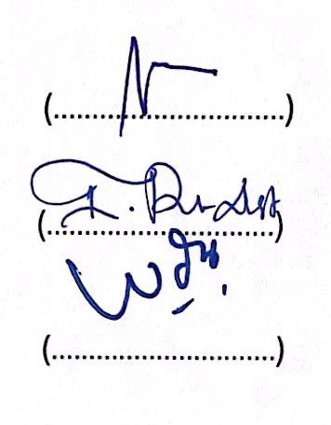
Telah dipertahankan di hadapan Dewan Penguji Pada Seminar Hasil
Selasa, 12 Desember 2023

Ketua penguji Dr. Yeyentimalla, S.Kep., Ns., M.Si.
NIP. 19740111 199202 2 001

Penguji I Dr. Tri Ratna Ariestini, S.Kep., MPH
NIP. 19700413 199603 2 001

Penguji II Widya Warastuti, S.Kep., M.Kes.
NIP. 19730526 200212 2 001

Mengetahui Mengesahkan
Ketua Program Studi Ketua Jurusan Keperawatan
D-III Keperawatan Poltekkes Kemenkes Palangka Raya



Ns. Syam’ani, S.Kep., M.Kep. Ns. Reny Sulistyowati., M.Kep.
NIP. 19790225 200112 1 001 NIP. 19760907 200112 2 002

PERNYATAAN KEASLIAN TULISAN

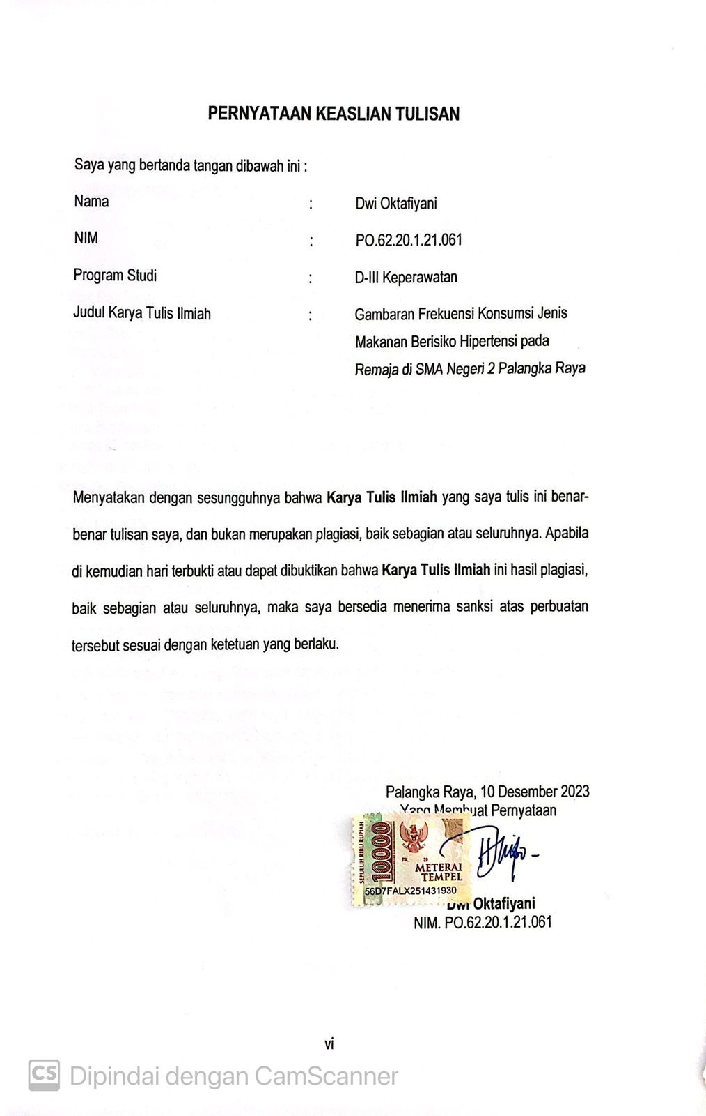

ABSTRAK

GAMBARAN FREKUENSI KONSUMSI JENIS MAKANAN BERISIKO HIPERTENSI PADA REMAJA DI SMA NEGERI 2 PALANGKA RAYA
Dwi Oktafiyani¹, Tri Ratna Ariestini ², Widya Warastuti³
Jurusan Keperawatan, Poltekkes Kemenkes Palangka Raya
Email : dwioktaviani1020@gmail.com

Latar Belakang : Hipertensi atau tekanan darah tinggi yaitu, ketika tekanan darah di atas 140/90 mmHg, di mana tekanan darah sistolik lebih dari 140 dan diastolik lebih dari 90 mmHg. Biasanya ketika seorang meningkat umur hingga hendak terus menjadi besar resiko terbentuknya darah tinggi karena adanya perubahan pada saluran dalam pembuluh darah atau yang disebut lumen, yang mana dinding pembuluh darah akan menjadi kaku dan elastisitasnya berkurang yang dapat menyebabkan hipertensi atau meningkatnya tekanan darah. Hipertensi tidak hanya terjadi pada kelompok usia dewasa maupun lanjut, tetapi juga dapat terjadi pada usia remaja.
Tujuan Penelitian : Mengetahui Gambaran Frekuensi Konsumsi Jenis Makanan Berisiko Hipertensi pada Remaja.
Metode Penelitian : Penelitian menggunakan desain penelitian kuantitatif dengan pendekatan cross sectional.
Hasil Penelitian :
Hasil penelitian menunjukkan bahwa frekuensi konsumsi jenis makanan tinggi lemak didapatkan hasil paling banyak (52,1%) sering mengonsumsi makanan tinggi natrium, (53,2%) sering mengonsumsi makanan tinggi lemak, (68,1%) jarang mengonsumsi makanan yang diawetkan, (75,5%) jarang mengonsumsi susu dan olahannya, (79,8%) jarang mengonsumsi makanan dan minuman manis lebih dari AKG yang dibutuhkan tubuh per hari. Sebagian kecil dari responden (17%) berisiko hipertensi karena mengonsumsi lemak lebih dari AKG yang dibutuhkan tubuh per hari. Sebagian besar dari responden (42,6%) berisiko hipertensi karena mengonsumsi natrium lebih dari AKG yang dibutuhkan tubuh per hari. Sebagian kecil dari responden (2,1%) berisiko hipertensi kerena mengonsumsi kalori lebih dari AKG yang dibutuhkan tubuh per hari.
Kesimpulan : Masih terdapat banyaknya remaja yang sering mengonsumsi makanan tinggi natrium, dan sering mengonsumsi makanan tinggi lemak sehingga perlu adanya intervensi kesehatan pada gaya hidup remaja.

Kata Kunci : Hipertensi, Remaja

KATA PENGANTAR

Puji dan syukur penulis panjatkan kepada Allah subhanallah wa Ta’ala yang terus mengkaruniakan nikmat, rahmat serta iman kepada kita semua. Sehingga berkat rahmat dan karunia-Nya, penulis dapat menyelesaikan Karya Tulis Ilmiah yang berjudul “Gambaran Frekuensi Konsumsi Jenis Makanan Berisiko Hipertensi pada Remaja di SMA Negeri 2 Palangka Raya”. Penulis menyadari bahwa dalam penyusunan Karya Tulis Ilmiah ini dapat diselesaikan karena adanya bantuan dan dukungan dari berbagai pihak. Bersama ini perkenankan saya mengucapkan terima kasih kepada:
- Bapak Mars Khendra Kusrifriyadi., STP. MPH selaku Direktur Politeknik Kesehatan Kemenkes Palangka Raya
- Ibu Ns. Reny Sulistyowati, S.Kep., M.Kep. selaku Ketua Jurusan Keperawatan Politeknik Kesehatan Kemenkes Palangka Raya
- Bapak Ns. Syam’ani, S.Kep., M.Kep. selaku Ketua Prodi D-III Keperawatan Politeknik Kesehatan Kemenkes Palangka Raya
- Ibu Dr. Tri Ratna Ariestini, S.Kep., MPH selaku Pembimbing I dalam menyelesaikan Karya Tulis Ilmiah.
- Ibu Widya Warastuti, S.Kep., M.Kep selaku Pembimbing II dalam menyelesaikan Karya Tulis Ilmiah
- Kepada kedua orang tua saya, Carnada Nala, sahabat-sahabat saya, dan teman-teman seperjuangan saya D3 Keperawatan angkatan 24 B yang selalu memberi saya semangat dan motivasi dalam menyusun proposal ini.
Penulis menyadari bahwa dalam penulisan karya tulis ilmiah ini masih banyak kekurangan, maka dengan segala kerendahan hati penulis mengharap saran dan kritik yang membangun untuk proposal karya tulis ilmiah ini menjadi lebih baik.

DAFTAR ISI

HALAMAN SAMPUL i
LOGO................................................................................................................................... ii
HALAMAN JUDUL iii
HALAMAN PERSETUJUAN iv
HALAMAN PENGESAHAN v
PERNYATAAN KEASLIAN TULISAN vi
ABSTRAK........................................................................................................................... vii
KATA PENGANTAR viii
DAFTAR ISI.........................................................................................................................ix
DAFTAR TABEL xi
DAFTAR GAMBAR xii
DAFTAR LAMPIRAN xiii
BAB I PENDAHULUAN 1
A. Latar Belakang 1
B. Rumusan Masalah 4
C. Tujuan Penelitian 5
1. Tujuan Umum 5
2. Tujuan Khusus 5
D. Manfaat Penelitian 5
1. Bagi Poltekkes Kemenkes Palangka Raya 5
2. Bagi Responden 6
3. Bagi Peneliti Lain 6
BAB II TINJAUAN PUSTAKA 6
A. Konsep Dasar Hipertensi 6
1. Pengertian Hipertensi 6
2. Etiologi Hipertensi 7
3. Tanda dan Gejala Hipertensi 8
4. Patofisiologi Hipertensi 8
5. Klasifikasi Hipertensi 9
6. Komplikasi Hipertensi 10
7. Faktor-faktor Risiko yang Berpengaruh 11
8. Penatalaksanaan Hipertensi 15
B. Konsep Dasar Frekuensi Makan dan Jenis Makanan Berisiko Hipertensi 19
1. Pengertian Frekuensi Makan 19
2. Jenis Makanan Berisiko Hipertensi 20
3. Cara Pengolahan Makanan 24
C. Konsep Dasar Remaja 24
1. Definisi Remaja 24
2. Penggolongan Remaja 25
D. Kerangka Teori 27
BAB III METODE PENELITIAN 28
A. Jenis dan Desain Penelitian 28
B. Kerangka Konsep 28
C. Definisi Operasional 29
D. Lokasi dan Waktu Penelitian 32
E. Populasi dan Sampel 32
F. Instrumen Penelitian 34
G. Tahapan Pengumpulan Data 35
H. Analisis Data 35
I. Etika Penelitian 36
J. Kelayakan Etik 37
BAB IV HASIL DAN PEMBAHASAN 38
A. Gambaran Umum Penelitian 38
B. Hasil Penelitian 39
1. Frekuensi Jenis Makanan Berisiko Hipertensi 39
2. Makanan Berisiko Hipertensi 43
C. Pembahasan 45
BAB V KESIMPULAN DAN SARAN 58
1. Kesimpulan 58
2. Saran 59
DAFTAR PUSTAKA........................................................................................................... 60
LAMPIRAN..........................................................................................................................63

DAFTAR TABEL

Tabel 2.1 | Klasifikasi Hipertensi………………………………………………. | 10
Tabel 2.2 | Kadar Lemak dalam Makanan Tinggi Lemak…………………… | 20
Tabel 2.3 | Kadar Natrium dalam Makanan Tinggi Natrium………………… | 21
Tabel 2.4 | Kandungan Natrium dalam Makanan yang Diawetkan………… | 22
Tabel 2.5 | Kadar Lemak dalam Susu dan Olahannya……………………… | 23
Tabel 2.6 | Kadar Kalori dalam Makanan dan Minuman Manis……………. | 24
Tabel 3.1 | Definisi Operasional……………………………………………….. | 30
Tabel 3.2 | Jumlah Sampel per Kelas…………………………………………. | 34
Tabel 4.1 | Karakteristik responden berdasarkan usia dan jenis kelamin di SMA Negeri 2 Palangka Raya……………………………………. | 40
Tabel 4.2 | Distribusi Frekuensi Konsumsi Makanan Tinggi Lemak pada Remaja di SMA Negeri 2 Palangka Raya…………………….. | 41
Tabel 4.3 | Distribusi Frekuensi Konsumsi Makanan Tinggi Natrium pada Remaja di SMA Negeri 2 Palangka Raya……………………….. | 42
Tabel 4.4 | Distribusi Frekuensi Konsumsi Makanan yang Diawetkan pada Remaja di SMA Negeri 2 Palangka Raya………………… | 42
Tabel 4.5 | Distribusi Frekuensi Konsumsi Susu dan Olahannya pada Remaja di SMA Negeri 2 Palangka Raya……………………….. | 43
Tabel 4.6 | Distribusi Frekuensi Konsumsi Makanan dan Minuman Manis pada Remaja di SMA Negeri 2 Palangka Raya………………… | 44
Tabel 4.7 | Distribusi Frekuensi konsumsi lemak berisiko hipertensi pada remaja berdasarkan jenis makanan tinggi lemak dan jenis makanan susu dan olahannya di SMA Negeri 2 Palangka Raya…………………………………………………………………. | 45
Tabel 4.8 | Distribusi Frekuensi konsumsi natrium berisiko hipertensi pada remaja berdasarkan jenis makanan tinggi natrium dan jenis makanan yang diawetkan di SMA Negeri 2 Palangka Raya…………………………………………………………………. | 46
Tabel 4.9 | Distribusi Gambaran Konsumsi Natrium Berisiko Hipertensi pada Remaja Berdasarkan Jenis Makanan dan Minuman Manis di SMA Negeri 2 Palangka Raya………………………………….. | 47

DAFTAR GAMBAR

Gambar 2.1 | Kerangka Teori…………………………………………………. | 28
Gambar 3.1 | Kerangka Konsep………………………………………………. | 29

DAFTAR LAMPIRAN

Lampiran 1 | Informed Consent…………………………………………….. | 63
Lampiran 2 | Penjelasan Sebelum Penelitian……………………………... | 68
Lampiran 3 | Surat Etik Izin Penelitian……………………………………... | 70
Lampiran 4 | Kuesioner…………………………………………………….... | 71
Lampiran 5 | Surat Izin Pengambilan Data………………………………… | 74
Lampiran 6 | Surat Izin Penelitian ………………………………………….. | 76
Lampiran 7 | Surat Izin Penelitian Dari Bappeda………………………….. | 77
Lampiran 8 | Dokumentasi Penelitian……………………………………… | 78
Lampiran 9 | Lembar Persetujuan Proposal………………………………. | 79
Lampiran 10 | Halaman Pengesahan Proposal…………………………….. | 80
Lampiran 11 | Tabulasi Frekuensi Konsumsi Jenis Makanan Berisiko Hipertensi……………………………………………………… | 81
Lampiran 12 | Hasil SPSS……………………………………………………. | 94
Lampiran 13 | Lembar Konsultasi……………………………………………. | 96
Lampiran 14 | Riwayat Hidup Penulis……………………………………….. | 101
Lampiran 15 | Hasil Turnitin…………………………………………………... | 103

BAB I
PENDAHULUAN

A. Latar Belakang
Gaya hidup manusia akibat adanya urbanisasi, modernisasi, dan globalisasi menjadi salah satu penyebab terjadinya peningkatan Penyakit Tidak Menular (PTM). PTM merupakan penyakit kronis yang tidak ditularkan dari orang ke orang. Salah satu PTM yang menjadi masalah kesehatan serius saat ini adalah hipertensi yang disebut juga the silent killer. Gejala hipertensi sangat bervariasi pada individu hampir sama dengan gejala penyakit lainnya antara lain, sakit kepala/rasa berat di tengkuk, pusing (vertigo), jantung berdebar- debar, mudah lelah, penglihatan kabur, telinga berdenging, dan mimisan (Nugroho, Kurniasari, dan Noviani 2019).
Hipertensi atau tekanan darah tinggi yaitu, ketika tekanan darah di atas 140/90 mmHg, di mana tekanan darah sistolik lebih dari 140 dan diastolik lebih dari 90 mmHg. Biasanya ketika seorang meningkat umur hingga hendak terus menjadi besar resiko terbentuknya darah tinggi karena adanya perubahan pada saluran dalam pembuluh darah atau yang disebut lumen, yang mana dinding pembuluh darah akan menjadi kaku dan elastisitasnya berkurang yang dapat menyebabkan hipertensi atau meningkatnya tekanan darah. Hipertensi dibagi menjadi dua jenis di antaranya hipertensi primer yang mana tidak diketahui penyebabnya dan hipertensi sekunder yang disebabkan karena penyakit ginjal, penyakit endokrin, dan penyakit jantung, pada umumnya penyakit hipertensi ini tidak menimbulkan gejala (Putri, Sutresna, dan Rahmat 2023).
Hipertensi merupakan pembunuh tersembunyi dengan prevalensi yang begitu tinggi dan kecenderungan meningkat di masa mendatang, serta keganasan yang tinggi berupa kecacatan permanen dan kematian mendadak, sehingga disebut sebagai 'silent killer'. Data World Health Organization (WHO) menunjukkan hipertensi masih menjadi masalah kesehatan masyarakat yang cukup besar. Tahun 2015 data menunjukkan sekitar 1,13 miliar orang menderita hipertensi, yang berarti setiap 3 orang di dunia terdapat 1 penderita hipertensi. Kasus hipertensi terus meningkat setiap tahunnya dan kasus hipertensi yang terus meningkat di berbagai negara. Prevalensi hipertensi populasi dewasa di dunia diperkirakan mencapai 15-25% dan setiap tahunnya 9,4 juta orang meninggal akibat hipertensi dan komplikasinya (RAY 2020).
Data di Asia Tenggara angka kejadian hipertensi mencapai 36% dan sekitar 972 juta penderita hipertensi berada di negara berkembang termasuk Indonesia, hipertensi menempati urutan kedua dalam 10 besar penyakit (B et al. 2021). Berdasarkan data Riskesdas tahun 2018 prevalensi hipertensi meningkat dari 25,8% menjadi 34,1% menunjukan peningkatan pervelensi hipertensi di dalam negeri Indonesia. Pervelensi hipertensi pada penduduk usia 18 tahun (34.1%) adalah 31-44 tahun (31.6%), 45-54 tahun (45.3%) dan 55-64 tahun (55.2%) (Nurhayati and Hatlah 2022).
Data 10 penyakit terbanyak di Kalimantan Tengah pada tahun 2022 penyakit hipertensi menduduki peringkat pertama dengan jumlah 383.382 kasus. Data Dinas Kesehatan kota Palangka Raya tahun 2018 menyebutkan bahwa hipertensi masuk 10 besar penyakit terbanyak di Kota Palangka Raya dan menduduki peringkat kedua. Menurut data penderita hipertensi yang berobat di puskesmas penyakit hipertensi setiap tahunnya mengalami peningkatan dimana tahun 2018 terdapat 13.689 kasus, tahun 2019 terdapat 15.829 kasus dan di tahun 2020 mengalami penurunan sebanyak 12.783 kasus. Namun, tahun 2021 kasus hipertensi mengalami kenaikan lagi yaitu sebanyak 15.096 kasus dan bertahan menduduki peringkat kedua (Dinas Kesehatan Provinsi Kalteng 2021).
Studi pendahuluan yang dilakukan oleh peneliti ke lokasi penelitian untuk mengobservasi beberapa siswa di sekolah tersebut, hanya 3 orang siswa dari 10 siswa yang tahu beberapa jenis makanan berisiko hipertensi dan 7 siswa lainnya tidak mengetahui jenis makanan yang ternyata juga kerap mereka konsumsi mengandung lemak dan natrium tinggi yang termasuk dari makanan berisiko hipertensi.
Selain terjadi pada orang dewasa dan lanjut usia, kalangan usia yang lebih muda juga dapat mengalami hipertensi. Menurut data beberapa penelitian hipertensi dapat terjadi sejak usia remaja dan akhir-akhir ini mengalami peningkatan prevalensi, akan tetapi banyak yang belum sadar terkait hal tersebut yang akhirnya menjadi sebab terjadinya hipertensi pada saat dewasa dan lansia. Jumlah kejadian hipertensi pada remaja di Indonesia 15 sampai 17 tahun adalah sebanyak 8,3 %. Analisis hipertensi terbatas yang dilakukan Joint National Committee (JNC) VII tahun 2013 usia 15 sampai 17 tahun oleh menunjukkan prevalensi nasional adalah 5,3% (laki-laki sebanyak 6,0% dan perempuan sebanyak 4,7%) (Hamidah 2022).
Banyak faktor yang diketahui berperan terhadap peningkatan risiko hipertensi misalnya umur, jenis kelamin, riwayat keluarga, merokok, dan gaya hidup. Gaya hidup modern yang dipraktikkan oleh mayoritas manusia di dunia dengan kebiasaan konsumsi makanan yang serba instan. Hal ini mengakibatkan manusia akan cenderung untuk bergerak dan suka untuk mengonsumsi makanan cepat saji yang kita ketahui bahwa memiliki kandungan natrium dan lemak yang cukup tinggi (B et al. 2021).
Frekuensi makan menjadi salah satu faktor risiko yang dapat dimodifikasi dalam penyakit hipertensi. Kebiasaan mengonsumsi makanan kaya natrium dan lemak yang tinggi seperti daging merah dan olahan, makanan cepat saji, dan makanan penutup yang manis (dessert) dengan frekuensi mengonumsi makanan tersebut secara terus-menerus dan tidak terkontrol dapat menyebabkan peningkatan tekanan darah. Dengan mengonsumsi makanan yang sehat berupa pemilihan menu makanan atau menu diet yang seimbang, serta pengaturan frekuensi makan atau jumlah makan dapat mengurangi risiko hipertensi (Sistikawati, dkk 2021).
Sampai saat ini banyak masyarakat yang beranggapan bahwa hipertensi merupakan penyakit yang menyerang kelompok usia dewasa atau lanjut. Apalagi remaja, mereka menganggap tidak mempunyai masalah dan tidak menyadari arti penting mengetahui tekanan darah, bahaya penyakit hipertensi, faktor-faktor yang berkaitan dengan kejadian hipertensi dan bagaimana mengurangi kemungkinan kejadian hipertensi. Salah satu cara untuk mengurangi kemungkinan dengan kejadian hipertensi dengan mengurangi konsumsi makanan yang berisiko terhadap penyakit hipertensi. Berdasarkan latar belakang dan fenomena yang ada pada masyarakat, maka peneliti tertarik untuk melakukan penelitian dengan judul “Gambaran Frekuensi Konsumsi Jenis Makanan Berisiko Hipertensi pada Remaja di SMA Negeri 2 Palangka Raya”.

B. Rumusan Masalah
Rumusan masalah dalam penelitian ini berdasarkan latar belakang di atas adalah bagaimana “Gambaran Frekuensi Konsumsi Jenis Makanan Berisiko Hipertensi pada Remaja di SMA Negeri 2 Palangka Raya”?

C. Tujuan Penelitian

1. Tujuan Umum
Mengetahui Gambaran Frekuensi Konsumsi Jenis Makanan Berisiko Hipertensi pada Remaja.

2. Tujuan Khusus
- Mengetahui gambaran frekuensi konsumsi makanan tinggi lemak pada remaja
- Mengetahui gambaran frekuensi konsumsi makanan tinggi natrium pada remaja
- Mengetahui gambaran frekuensi konsumsi makanan yang diawetkan pada remaja
- Mengetahui gambaran frekuensi konsumsi susu dan olahannya pada remaja
- Mengetahui gambaran frekuensi konsumsi makanan dan minuman manis pada remaja
- Mengetahui gambaran konsumsi lemak berisiko hipertensi pada remaja berdasarkan jenis makanan tinggi lemak dan jenis makanan susu dan olahannya
- Mengetahui gambaran konsumsi natrium berisiko hipertensi pada remaja berdasarkan jenis makanan tinggi natrium dan jenis makanan yang diawetkan
- Mengetahui gambaran konsumsi kalori berisiko hipertensi pada remaja berdasarkan jenis makanan dan minuman manis

D. Manfaat Penelitian

1. Bagi Poltekkes Kemenkes Palangka Raya
Hasil penelitian ini diharapakan dapat memberikan informasi tentang gambaran frekuensi konsumsi jenis makanan berisiko hipertensi pada remaja dan hasil penelitian ini diharapkan dapat menjadi sumber pembelajaran.

2. Bagi Responden
Hasil penelitian ini diharapkan dapat menambah pengetahuan dah wawasan tentang makanan yang berisiko menimbulkan penyakit hipertensi sehingga dapat menghindari makanan-makanan tersebut.

3. Bagi Peneliti Lain
Dapat dijadikan sebagai data dasar dan referensi bagi peneliti lain sebagai bahan masukan dan perbandingan yang akan melanjutkan penelitian mengenai gambaran frekuensi konsumsi jenis makanan berisiko hipertensi pada remaja.

BAB II
TINJAUAN PUSTAKA

A. Konsep Dasar Hipertensi

1. Pengertian Hipertensi
Hipertensi adalah keadaan di mana seseorang mengalami peningkatan tekanan darah di atas normal yang mengakibatkan peningkatan angka kesakitan (morbitas) dan angka kematian/mortalis. Tekanan darah 140/90 mmHg didasarkan pada dua fase dalam setiap denyut jantung yaitu fase dalam setiap denyut jantung yaitu fase sistolik 140 menunjukkan fase darah yang sedang dipompa oleh jantung dan fase diastolik 90 menunjukkan fase darah yang kembali ke jantung (Royani 2022).
Menurut WHO, batas tekanan darah yang masih dianggap normal adalah kurang dari 130/85 mmHg, sedangkan bila lebih dari 140/90 mmHg dinyatakan sebagai hipertensi, dan di antara nilai tersebut disebut sebagai normal-tinggi. (batasan tersebut diperuntukkan bagi individu dewasa di atas 18tahun). Batas tekanan darah yang masih di anggap normal adalah kurang dari 130/85 mmHg. Sebenarnya batas antara tekanan darah normal dan tekanan darah tinggi tidaklah jelas, sehingga klasifikasi hipertensi dibuat berdasarkan tingkat tingginya tekanan darah yang mengakibatkan peningkatan resiko penyakit jantung dan pembukuh darah (Royani 2022).
Tekanan darah tinggi adalah suatu peningkatan darah didalam arteri. Secara umum, hipertensi merupakan suatu keadaan tanpa gejala, di mana tekanan darah yang abnormal tinggi di dalam arteri menyebabkan meningkatnya resiko terhadap stroke aneurisma, gagal jantung, serangan jantung dan kerusakan ginjal. Pada hipertensi sistolik terisolasi, tekanan sistolik mencapai 140 mmHg atau lebih, tetapi tekanan diastolik kurang dari 90 mmHg dan tekanan diastolik masih dalam kisaran normal. Hipertensi ini sering ditemukan pada usia lanjut. Sejalan dengan bertambahnya usia, hampir setiap orang mengalami kenaikan tekanan darah. Tekanan sistolik terus meningkat sampai usia 80tahun dan tekanan diastolik terus meningkat sampai usi 55-60 tahun, kemudian berkurang secara perlahan atau bahkan menurun drastis (Royani 2022).
Hipertensi adalah suatu peningkatan abnormal tekanan darah dalam pembuluh darah arteri secara terus-menerus lebih dari suatu periode. Hipertensi menambah beban kerja jantung dan arteri yang jika berlanjut dapat mengakibatkan kerusakan jantung dan pembuluh darah. Hipertensi di pengaruhi oleh faktor risiko ganda, baik yang bersifat endogen seperti usia, jenis kelamin dan genetik/keturunan, maupun yang bersifat eksogen seperti obesitas, konsumsi garam, rokok, dan kopi (Putri et al. 2019).

2. Etiologi Hipertensi
Penyebab hipertensi pada lanjut usia dikarenakan terjadinya perubahan-perubahan pada elastisitas pembuluh darah aorta menurun, katup jantung menebal dan menjadi kaku, kemampuan jantung memompa darah menurun 1% setiap tahun ketika sudah beranjak ke umur 20 tahun, sehingga kontraksi dan volumenya pun ikut menurun, kehilangan elastisitas pembuluh darah karena kurang efektivitas pembuluh darah perifer untuk oksigen, meningkatkan resistensi pembuluh darah perifer. Meskipun hipertensi primer belum diketahui pasti penyebabnya (Diana 2021).
Etiologi dari makanan yang berisiko terjadinya hipertensi seperti mengonsumsi natrium berlebih karena mekanisme intake natrium yang berlebihan dapat menyebabkan hipertensi karena dengan mengonsumsi garam berlebih akan meningkatkan jumlah natrium dalam sel dan mengganggu keseimbangan cairan. Masuknya cairan ke dalam sel akan mengecilkan diameter pembuluh darah arteri sehingga jantung harus memompa darah lebih kuat yang berakibat meningkatnya tekanan darah. Peningkatan tekanan darah berpengaruh pada peningkatan kerja jantung, yang akhirnya akan meningkatkan risiko mengalami serangan jantung dan stroke (Agus Diana 2021).
Selain natrium asupan lemak yang tinggi atau berlebihan dapat mengakibatkan terjadinya resiko hipertensi terutama dapat meningkatkan kadar kolesterol dalam darah. Kolesterol akan melekat pada dinding pembuluh darah yang lama-kelamaan akan mengakibatkan pembuluh darah tersumbat dikarenakan adanya plak dalam darah, lalu plak yang terbentuk akan mengakibatkan aliran darah menjadi sempit sehingga volume darah dan tekanan darah akan meningkat (Sya’id, Tursiana, dan Putri 2023).

3. Tanda dan Gejala Hipertensi
Menurut (Ratna Dewi Pudiastuti, 2019) dalam (RAY 2020) tanda dan gejala hipertensi adalah sebagai berikut:
- Penglihatan kabur karena kerusakan retina
- Nyeri pada kepala
- Mual dan muntah akibat meningkatnya tekanan intra kranial
- Edema dependen
- Adanya pembengkakan karena meningkatnya tekanan kapiler

4. Patofisiologi Hipertensi
Patofisiologi hipertensi terdapat pada mekanisme yang mengatur atau mengontrol kontriksi dan relaksasi pembuluh darah terletak di pusat vasonator. Pada medula otak, dari pusat vasomotor inilah bermula jaras saraf simpatis yang berlanjut membawa ke korda spinalis dan keluar dari kolumna, medula spinalis ganglia simpatis di toraks dan abdomen. Rangsangan pusat vasomotor dihantarkan dalam bentuk impuls yang bergerak ke bawah melalui sistem saraf simpatis ke ganglia simpatis. Berbagai faktor seperti seperti kecemasan dan ketakutan dapat mempengaruhi respon pembuluh darah terhadap rangsangan vasokontriksi (RAY 2020).
Dalam waktu yang bersamaan sistem saraf simpatis merangsang pembuluh darah sebagai respon rangsang emosi dan kelenjar adrenal juga terangsang. Hal ini mengakibatkan tambahan aktifitas vasokontriksi. Medula adrenal mensekresi epinefrin yang menyebabkan vasokontriksi. Korteks adrenal mensekresi kortisol dan steroid lainnya untuk memperkuat respon vasokontriktor pembuluh darah. Vasokontriksi mengakibatkan penurunan aliran ke ginjal dan memicu pelepasan renin. Pelepasan renin inilah yang merangsang pembentukan angiotensin I yang akan diubah menjadi angiotensin II, suatu vasokontriktor kuat yang nanti nya akan merangsang sekresi aldesteron oleh korteks adrena. Hormon aldosteron ini menyebabkan tubulus ginjal meningkatkan reabsorbsi natrium (retensi natrium dan air), sehingga terjadi peningkatan volume intra vascular. Semua faktor ini yang mencetus terjadinya hipertensi (Agus Diana 2021).

5. Klasifikasi Hipertensi
Berdasarkan tekanan darah sitolik dan tekanan darah diastolik dibagi menjadi empat yaitu: normal, prehipertensi, hipertensi stadium 1, hipertensi stadium 2 dengan rentang tekanan sistolik dan diastolik. Menurut American Heart Aassociation dan Joint National Comitte VIII (AHA & JNC VIII, 2014) dalam (Adah 2020) klasifikasi hipertensi yaitu:

Tabel 2. 1 Klasifikasi Hipertensi
Kategori | Tekanan darah sistolik (mmHg) | Tekanan darah diastolic (mmHg)
Normal | <120 | <80 mmHg
Pre-Hipertensi | 120-139 | 80-89 mmHg
Stage 1 | 140-159 | 90-99 mmHg
Stage 2 | >160 | >100 mmHg
Krisis Hiperetensi | >180 | >110 mmHg

6. Komplikasi Hipertensi
Komplikasi hipertensi yang tidak ditanggulani dalam jangka panjang akan menyebabkan kerusakan arteri di dalam tubuh sampai organ yang mendapatkan suplai darah dari arteri tersebut. Komplikasi hipertensi dapat terjadi pada organ-organ tubuh menurut (Wijaya & Putri, 2013) dalam (Ayu Widya Sari 2022), sebagai berikut :
a. Jantung
Hipertensi dapat menyebabkan gagal jantung dan penyakit jantung koroner. Pada penderita hipertensi, beban kerja jantung akan meningkat, otot jantung akan mengendor dan berkurang elastisitasnya, yang disebut dekompensasi, akibatnya jantung tidak lagi mampu memompa sehingga banyaknya cairan yang tertahan di paru maupun jaringan tubuh lain yang dapat menyebabkan sesak nafas atau edema. Kondisi ini disebut juga gagal jantung.
b. Otak
Komplikasi hipertensi pada otak, menimbulkan resiko stroke dan apabila tidak diobati resiko terkena stroke 7 kali lebih besar.
c. Ginjal
Hipertensi juga menyebabkan kerusakan ginjal, hipertensi dapat menyebabkan kerusakan sistem penyaringan di dalam ginjal akibat lambat laun ginjal tidak mampu membuang zat-zat yang dibutuhkan tubuh yang masuk melalui aliran darah dan terjadi penumpukkan di dalam tubuh.
d. Mata
Hipertensi dapat mengakibatkan terjadinya retinopati hipertensi dan dapat menimbulkan kebutaan.

7. Faktor-faktor Risiko yang Berpengaruh
Faktor risiko yang berpengaruh menurut Fauzi (2014) dalam (Di, Kerja, and Pondidaha 2021), jika saat ini seseorang sedang perawatan penyakit Hipertensi dan pada saat diperiksa tekanan darah seseorang tersebut dalam keadaan normal, hal itu tidak menutup kemungkinan tetap memiliki risiko besar mengalami hipertensi kembali. Lakukan terus kontrol dengan dokter dan menjaga kesehatan agar tekanan darah tetap dalam keadaan terkontrol. Hipertensi memiliki beberapa faktor risiko, yaitu:
a. Tidak dapat Diubah:
1) Riwayat Keluarga
Riwayat keluarga yang terdiagnosa mengalami hipertensi terbukti menjadi salah satu faktor risiko yang bekaitan dengan terjadinya kejadian hipertensi. Faktor genetik dalam suatu keluarga tertentu akan berdampak pada keluarga tersebut sehingga mempunyai risiko menderita hipertensi. Selain itu, adanya faktor atau genetic atau keturunan dalam suatu tatanan keluarga tertentu akan mengakibatkan keluarga tersebut memiliki resiko menderita hipertensi. Seseorang dengan orang tua yang menderita hipertensi mempunyai risiko dua kali lebih besar mengidap penyakit hipertensi daripada seorang yang tidak mempunyai keluarga dengan riwayat hipertensi.

2) Usia
Faktor usia sangat berpengaruh terhadap hipertensi karena dengan bertambahnya umur maka risiko hipertensi menjadi lebih tinggi. Individu yang berusia di atas 40 tahun akan mengalami suatu kondisi di mana akan terjadi pada dinding pembuluh darah keadaan kehilangan elastisitas. Angka kejadian penderita hipertensi akan meningkat pada usia 50-60 tahun dari pada 60 tahun. Kondisi demikian akan mengakibatkan meningkatnya tekanan darah karena darah yang terus memompa tanpa adanya dilatasi pembuluh darah. Semakin bertambahnya umur maka tekanan darah juga akan mengalami peningkatan. Dinding arteri akan mengalami penebalan yang disebabkan oleh penumpukan zat kolagen pada lapisan otot, sehingga mengakibatkan pembuluh darah menyempit dan menjadi kaku.
3) Jenis Kelamin
Secara umum, jenis kelamin dapat digunakan untuk mengidentifikasi perbedaan anatara laki-laki dan perempuan secara biologis. Wenger (2018) menjelaskan bahwa terdapat kecenderungan terjadi penyakit hipertensi pada laki-laki yang berusia 18- 59 tahun dibandingkan dengan wanita. Adanya perbedaan hormon dan gaya hidup merupakan penyebab dari laki-laki memiliki potensi hipertensi yang lebih tinggi disebabkan oleh beberapa faktor risiko lain seperti kelelahan, stres, pekerjaan, merokok, alkohol, dan makan tidak terkontrol. Namun, wanita yang berusia 60 tahun risiko hipertensi mengalami peningkatan dikarenakan pada wanita terdapat mekanisme vasoprotekstif yang dilakukan oleh hormon estrogen saat setelah menopause kejadian hipertensi yang lebih banyak pada perempuan.
b. Dapat Diubah:
1) Alkohol
Alkohol dapat merusak jantung dan juga pembuluh darah. Ini akan menyebabkan tekanan darah meningkat. Mengonsumsi alkohol dalam jumlah yang banyak dan dengan kadar yang tinggi dapat menjadikan tekanan darah mengalami perubahan yang cukup drastis dan mengalami peningkatan yang tinggi. Mengonsumsi alkohol dalam rentan waktu yang sangat singkat dan meminum secara berlebihan maka ini menjadi salah satu faktor penyebab terjadinya hipertensi sekitar 7% kasus hipertensi
2) Obesitas
Obesitas atau BB (Berat Badan) berlebih merupakan salah satu faktor risiko penyakit hipertensi dan dianggap sebagai faktor yang independen yang artinya adalah tidak dipengaruhi oleh faktor risiko yang lain. Obesitas dapat terjadi karena ketidakseimbangan antara asupan energi terhadap keluarnya energi di dalam tubuh, sehingga menyebabkan terjadinya kelebihan energi yang disimpan di tubuh dalam bentuk jaringan lemak. Seorang laki-laki dapat dianggap menderita obesitas apabila jumlah lemak melebihi 25% dari BB total sedangkan wanita jika jumlah lemak lebih dari 30% dari berat badan keseluruhan. Orang dengan berat badan di atas berat badan ideal memiliki peluang lebih besar terkena hipertensi.

3) Aktivitas Fisik
Aktivitas fisik adalah setiap gerakan tubuh yang dihasilkan oleh otot rangka yang membutuhkan pengeluaran energi. Aktivitas fisik mengacu pada semua gerakan termasuk selama waktu senggang, untuk transportasi menuju tempat, atau sebagai bagian dari pekerjaan seseorang
4) Stres dan Kondisi Emosi
Stres dan kondisi emosi yang tidak stabil seperti cemas yang cenderung meningkatkan tekanan darah untuk sementara waktu. Jika stress telah berlalu maka tekanan darah akan kembali normal. Pada saat seseorang mengalami stres, hormon adrenalin akan dilepaskan dan kemudian akan meningkatkan tekanan darah melalui kontraksi arteri (vasokontriksi) dan peningkatan denyut jantung. Apabila stres berlanjut, tekanan darah akan tetap tinggi sehingga orang tersebut akan mengalami hipertensi.
5) Kebiasaan Merokok
Nikotin dalam kandungan rokok dapat meningkatkan adrenalin yang membuat frekuensi denyut jantung dan kontraksi jantung meningkat sehingga menimbulkan tekanan darah meningkat. Nikotin dan karbon monoksida yang dihisap melalui rokok yang masuk kedalam aliran darah dapat merusak lapisan endotel pembuluh darah arteri, yang dapat mengakibatkan proses aterosklerosis dan tekanan darah tinggi. Nikotin yang terdapat di dalam rokok dapat mempengaruhi tekanan darah seseorang, dapat melalui pembentukan plak aterosklerosis, efek langsung nikotin pada pelepasan hormon epinefrin dan norepinefrin atau melalui efek CO dalam peningkatan sel darah merah.
6) Kebiasaan Makan
a. Konsumsi Natrium
Natrium (Na) bersama klorida (Cl) dalam garam dapur berfungsi dalam mempertahankan keseimbangan cairan tubuh dan mengatur tekanan darah. Namun, natrium yang masuk dalam darah secara berlebihan dapat menahan air yang akibatnya volume darah meningkat yang memicu tekanan pada pembuluh darah juga meningkat sehingga kerja jantung dalam memompa darah juga semakin meningkat. Kelebihan natrium dalam darah juga dapat mengecilkan diameter dari arteri serta dapat mengikis pembuluh darah tersebut hingga terkelupas (Ramadia Eka Putri 2022).
b. Konsumsi Lemak
Konsumsi lemak jenuh yang berlebih dapat meningkatkan risiko aterosklerosis yang menyebakan peningkatan tekanan darah. Akibat dari penumpukan plak tersebut, terjadi peningkatan resistensi terhadap dinding pembuluh dan terjadi penyempitan yang memicu peningkatan denyut jantung dan volume aliran darah yang berakibat pada meningkatnya tekanan darah. Penurunan konsumsi lemak jenuh yang bersumber dari hewan dan peningkatan konsumsi lemak tidak jenuh secukupnya yang berasal dari minyak sayuran, biji-bijian dan makanan lain yang bersumber dari tanaman dapat menurunkan tekanan darah. Kebiasaan mengonsumsi lemak jenuh sangat erat kaitannya dengan peningkatan berat badan yang berisiko terjadinya hipertensi. Konsumsi lemak jenuh juga meningkatkan risiko aterosklerosis yang berkaitan dengan kenaikan tekanan darah (Sari, Utami, dan Resky 2022).

8. Penatalaksanaan Hipertensi
Penatalaksanaan hipertensi dibagi menjadi dua yaitu: farmakologi dan non farmakologi.

a. Penatalaksanaan Farmakologi
Penatalaksanaan farmakologis menggunakan obat-obatan antihipertensi dengan tujuan mengurangi angka mordibitas dan mortalitas penyakit jantung akibat dari tekanan darah tinggi, yaitu dengan cara meminimalisir pengobatan agar tidak mengganggu kualitas hidup pasien (Adah 2020).
1) Diuretik
Diuretik untuk mengurangi penumpukan cairan di dalam tubuh melalui urine. Obat-obatan jenis ini dapat bekerja dengan cara mengeluarkan cairan tubuh melalui kencing sehingga volume cairan di dalam tubuh akan berkurang dan daya pompa jantung akan lebih ringan.
2) Angiotensin Convering Enzim (ACE) inhibitor
Obat penghambat ACE merupakan obat yang menghambat kerja enzim angiotensin converting enzim yang berperan dalam system renin tubuh yang mengatur volume ekstraseluler. Penggunaan obat jenis ini akan membantu mengurangi retensi garam dan air di dalam tubuh.
3) Penghambat Simpatetik
Golongan obat bekerja dengan cara menghambat saraf yang sedang berlangsung pada saat saraf beraktivitas.
4) Beta Bloker
Beta bloker merupakan obat yang digunakan untuk mengatur ritme jantung dan menjaga jantung dari serangan jantung yang berulang setelah terjadi serangan jantung yang pertama. Obat jenis ini dapat mengurangi daya pompa jantung, sehingga penderita hipertensi yang mengalami gangguan pernafasan tidak dianjurkan.
5) Alpha-I-Adrenegic bloker
Alpha bloker merupakan obat yang digunakan untuk melemaskan otot, menangani, mencegah, dan meredakan gejala-gejala yang disebabkan oleh tekanan darah tinggi. Alpha bloker bekerja dengan cara menghambat stimulasi system persyarafan untuk mengeluarkan zat yaitu noradrenalin. Obat-obatan seperti prazosin, terazosin, dan doxazosin dapat digunakan untuk mengobati penyakit tekanan darah tinggi atau hipertensi karena mempengaruhi resistensi perifer. Efek samping dari obat jenis ini dapat menyebabkan kurangnya tekanan darah atau hipotensi dan pada wanita akan terjadi kehilangan kontrol kandung kemih atau inkontinensia urin yang meningkat (Sanjaya et al., 2018).

b. Penatalaksanaan Non-Farmakologi
1) Diet hipertensi
Diet hipertensi adalah diet yang ditujukan bagi penderita hipertensi yang berguna untuk membantu menurunkan tekanan darah dan mempertahankan tekanan darah menuju normal. Penatalaksanaan diet hipertensi yang direkomendasikan adalah diet DASH, yaitu diet yang mengandung makanan kaya sayur dan buah, dan juga rendah lemak. Diet yang direkomendasikan untuk mempertahankan atau untuk menanggulangi tekanan darah dapat berupa diet rendah garam atau natrium, diet rendah kolesterol, diet tinggi serat, diet rendah kalori.
2) Batasi Minuman Alkohol
Mengonsumsi minuman yang mengandung alkohol yang diminum lebih dari 2 gelas per hari akan menyebabkan peningkatan tekanan darah, sehingga sangat diperlukan untuk membatasi atau berhenti mengonsumsi minuman yang mengandung alkohol untuk membantu menurunkan tekanan darah secara perlahan.
3) Penurunan Stres Melalui Senam Yoga
Stres atau ketegangan emosional juga dapat memengaruhi sistem kardiovaskuler, khususnya pada penyakit hipertensi, stress merupakan salah satu faktor psikologis yang dapat memengaruhi peningkatan tekanan darah, maka untuk mengurangi atau menurunkan tekanan darah dapat dilakukan dengan cara relaksasi otot atau melalui senam yoga atau meditasi karena dengan cara tersebut dapat mengontrol sistem saraf.
4) Mengurangi Merokok
Tembakau adalah kandungan utama yang ada di dalam rokok. Di dalam tembakau juga mengandung banyak nikotin yang mana merokok dapat menyebabkan tekanan darah meningkat. Merokok dapat mengakibatkan pembuluh darah menyempit dan menjadi keras yang disebabkan karena penumpukan plak yang mengakibatkan jantung harus memompa dengan lebih berat dan memicu terjadinya tekanan darah tinggi.
5) Aromatherapi
Aromatherapi menggunakan minyak esensial adalah salah satu tehnik atau cara untuk membantu dalam penyembuhan yang dapat memberikan kesehatan dan kenyamanan dalam emosional, setelah diberikan aromatherapy, maka akan membantu seseorang menjadi rileks sehingga dapat mengurangi aktivitas pada pembuluh darah, melancarkan aliran darah dan juga dapat membantu untuk menurunkan tekanan darah.

6) Terapi message
Pijat atau massage yang dilakukan yaitu untuk membantu melancarkan aliran darah dan energi di dalam tubuh, sehingga dapat meminimalisir gangguan pada penderita hipertensi. Ketika semua jalur energi sudah terbuka dan aliran energi tidak dihalangi oleh ketegangan otot, maka risiko terkena penyakit hipertensi sangat minimal.
7) Olahraga
Olahraga menjadi salah satu kunci gaya hidup yang dapat mencegah terjadinya resiko penyakit hipertensi. Olahraga juga dapat membantu meningkatkan kebugaran jantung untuk memompa darah dan detak jantung akan lebih rendah dan teratur. Ketika jantung bekerja secara efisien, maka sirkulasi darah akan lebih lancar dan dapat menjaga elastisitas pembuluh darah untuk menstabilkan tekanan darah (Adah 2020).

B. Konsep Dasar Frekuensi Makan dan Jenis Makanan Berisiko Hipertensi

1. Pengertian Frekuensi Makan
Frekuensi makan mengacu pada seberapa sering orang makan dalam sehari, termasuk sarapan, makan siang, makan malam, dan makanan selingan. Sedangkan berdasarkan frekuensi makan merupakan keseringan atau berulang kalinya individu makan (utama dan selingan) dalam sehari. Frekuensi makan adalah jumlah makan sehari-hari baik kualitatif dan kuantitatif, makanan secara alami diproses di dalam tubuh melalui saluran pencernaan dari mulut ke usus kecil. Menurut Suhardjo dalam frekuensi makan merupakan dalam keseringan atau berulang kalinya individu makan dalam sehari. Adapun penilaian frekuensi makanan antara lain: sering dimakan (1x sehari), dimakan secara teratur (4-6 kali/ minggu), biasa dimakan (3 kali per minggu), kadang-kadang dimakan (1-2 kali per minggu), jarang dimakan (<1 kali per minggu), dan tidak pernah dimakan (Djerol 2022).

2. Jenis Makanan Berisiko Hipertensi
Makanan berisiko dapat diartikan apabila dengan berbagai jenis makanan dan jumlah makanan yang di konsumsi secara berlebihan dapat membahayakan kesehatan.

a. Makanan Tinggi Lemak
Prevalensi hipertensi juga cenderung lebih banyak pada orang dengan kebiasaan makan makanan berlemak yang sering sebesar 60,7% berdasarkan penelitian Pratiwi (2018). Makan makanan yang berlemak yang sering dan berlebihan akan mengakibatkan hiperlipidemia. Hiperlipidemia dapat meningkatkan kadar kolesterol total, trigliserida, LDL, dan/atau penurunan HDL dalam darah. Kolesterol yang meningkat dapat mengakibatkan penebalan dinding pembuluh darah, menjadikannya sempit untuk dialiri darah, elastisitas berkurang, dan menghambat aliran darah dan membuat tekanan dalam darah meningkat. Konsumsi makanan berlemak dikatakan sering apabila mencapai >1 kali/hari. Berdasarkan Pedoman Gizi Seimbang, konsumsi lemak yang dianjurkan adalah <67 gram (5 sendok makan) per orang per hari. Lebih dari itu akan meningkatkan risiko hipertensi dan penyakit kardiovaskular lainnya (Masyitah 2020). Batasan mengonsumsi lemak per hari untuk remaja yaitu untuk laki-laki 85 gram dan untuk perempuan 70 gram (AKG, 2019).
Tabel 2. 2 Kadar Lemak dalam Makanan Tinggi Lemak
Makanan Tinggi Lemak | Bentuk Makanan | Kadar Lemak
Daging Merah | 1 potong sedang | 3,5 gram
Kulit Ayam | 1 porsi | 40 gram
Gorengan | 1 buah | 10 gram
(Kemenkes TKPI, 2019)

b. Makanan Tinggi Natrium
Makanan asin atau tinggi natrium seringkali dihubungkan dengan terjadinya hipertensi esensial dalam banyak penelitian epidemiologi terhadap tekanan darah orang dengan konsumsi makanan yang mengandung tinggi garam. Tekanan darah yang sensitif terhadap garam dapat menghasilkan rata-rata kenaikan tekanan darah arteri sebesar 5 mmHg setelah mengonsumsi makanan tinggi garam selama 2 minggu. Jika mengonsumsi makanan dengan kandungan natrium dan garam yang berlebih maka pekerjaan ginjal sebagai penetralisir menjadi lebih berat untuk mengontrol asupan antrium dan garam dalam tubuh sehingga kesulitan untuk membuang garam dan air yang ada di dalam tubuh. Arteri mengerut sementara waktu akibat adanya rangsangan saraf dan hormon dalam tubuh yang mengakibatkan darah sulit mengalir secara normal, volume darah meningkat dengan sirkulasi yang terhambat, lalu menyebabkan tekanan darah yang meningkat (Triyuliana 2020). Berdasarkan penelitian yang dilakukan oleh Pratiwi (2018), menunjukkan bahwa remaja dengan kebiasaan makan makanan asin yang sering cenderung memiliki tekanan darah yang tinggi sebesar 59,1%. Adapun batasan konsumsi garam per orang ialah ≤2000 mg (1 sendok teh) per hari. Pada remaja batasan mengonsumsi natrium yaitu 1500-1700 mg per hari (AKG, 2019).
Tabel 2. 3 Kadar Natrium dalam Makanan Tinggi Natrium
Makanan Tinggi Natrium | Bentuk Makanan | Kadar Natrium
Biskuit | 4 buah (40 gram) | 232 mg
Craker | 5 buah sedang (50 gram) | 355 mg
Keripik | 1 kemasan (1000 gram) | 130 mg
Sosis | 1 poong kecil (100 gram) | 500 mg
Burger | 1 buah (100 gram) | 414 mg
Pizza | 1 buah (80 gram) | 478 mg
Mie instan | 1 kemasan (90 gram) | 1256 mg
(Kemenkes TKPI, 2019)

c. Makanan yang Diawetkan
Pengawetan makanan adalah cara yang digunakan untuk membuat makanan memiliki daya simpan yang lama dan mempertahankan sifat-sifat fisik dan kimia makanan. Dalam mengawetkan makanan harus memperhatikan jenis bahan makanan yang diawetkan, keadaan bahan makanan, cara pengawetan, dan daya tarik produk pengawetan makanan. Teknologi pengawetan makanan yang dikembangkan dalam skala industri masa kini berbasis pada cara-cara tradisional yang dikembangkan untuk memperpanjang masa konsumsi bahan makanan. Beberapa cara untuk mengawetkan makanan adalah dengan pengeringan, pengasinan, dan fermentasi (Hijriani 2020).
Bahan pengawet makanan terutama yang mengandung garam, dapat menyebabkan pembuluh arteri mengeras dan menyempit hingga memicu tekanan darah tinggi (hipertensi). Selain itu, rendahnya kadar vitamin, mineral dan serat yang ada karena terkikis dalam proses pengawetan (Chindy, Isti, dan Nugrahaeni 2019).
Tabel 2. 4 Kandungan Natrium dalam Makanan yang Diawetkan
Makanan yang Diawetkan | Bentuk Makanan | Kadar Natrium
Dendeng | 1 potong sedang (15 gram) | 369 mg
Abon | 1 sdm (25 gram) | 430 mg
Ikan asin | 1 potong kecil (5 gram) | 783 mg
Ikan pindang | 1 ekor sedang (50 gram) | 10 mg
Kornet | 3 sdm (45 gram) | 562 mg
Telur Asin | 1 butir (70 gram) | 529 mg
(Kemenkes TKPI, 2019)

d. Susu dan Olahannya
Produk olahan susu adalah semua produk susu yang telah mengalami pengolahan seperti pemanasan, pendinginan, pengentalan, fermentasi, dan penambahan bahan tertentu. Susu sapi diolah melalui 2 cara yaitu fermentasi dan non fermentasi. Produk-produk yang dihasilkan melalui fermentasi adalah yoghurt, keju cheddar, keju mozarella dan keju ricota. Sedangkan produk yang dihasilkan dari proses non fermentasi adalah susu pasteurisasi, permen susu, krupuk susu, dodol, dan mentega (Anon n.d.).
Jenis susu dan olahannya ada 2 macam, yaitu: tepung susu dan mentega. Susu dan olahnnya sangat baik untuk tulang dan gigi, karena mengandung kalsium yang tinggi. Tetapi untuk susu full cream juga mengandung lemak tinggi sebesar 30 gr dan kadar kolesterol 109 mg. Disarankan untuk penderita hipertensi menggunakan susu rendah kalori yang mempunyai kadar glukosa dan lemak yang rendah. Untuk konsumsi mentega tidak dianjurkan bagi penderita hipertensi hal ini disebabkan kandungan lemak sebesar 81,6 gr dan kolesterol sebesar 250 mg. Tingginya kadar lemak dan kolesterol yang ada dapat meningkatkan risiko tersumbatnya pembuluh darah. Jadi disarankan untuk menggunakan margarin sebagai pengganti mentega (Chindy et al. 2019).
Tabel 2. 5 Kadar Lemak dalam Susu dan Olahannya
Susu Olahan | Bentuk Makanan | Kadar Lemak
Susu full cream | 1 gelas (200 gram) | 8 gram
Tepung susu | 4 sdm (20 gram) | 9 gram
Mentega | 1/2 sdt (100 gram) | 4 gram
Keju | 1 potong kecil (15 gram) | 3 gram
(Kemenkes TKPI, 2019)
e. Makanan dan Minuman Manis
Makanan dengan kalori ekstra dan tinggi gula dapat menyebabkan berat badan bertambah dengan cepat. Kelebihan berat badan atau obesitas dapat menjadi pemicu tekanan darah tinggi. Hal ini karena tumpukan lemak dalam tubuh dapat membuat jantung bekerja ekstra menyempitkan pembuluh darah sehingga terjadilah darah tinggi. Oleh karena itu, batasi konsumsi gula harian, dengan cara mengurangi makanan dan minuman manis.
Tabel 2. 6 Kadar Kalori dalam Makanan dan Minuman Manis
Makanan dan Minuman Manis | Bentuk Makanan | Kadar Kalori
Donat | 1 buah (diameter 5cm) | 250 kkal
Cokelat | 1 buah (30 gram) | 150 kkal
Es Krm | 1 buah (100 ml) | 207 kkal
Martabak Manis | 1 potong (50 gram) | 265 kkal
Kue Tart | 1 potong 9120 gram) | 333 kkal
Minuman Serbuk Instan | 1 gelas (25 gram) | 50 kkal
Minuman Bersoda | 1 botol (250 ml) | 100 kkal
(Kemenkes TKPI, 2019)

3. Cara Pengolahan Makanan
Cara penngolahan makan yang baik untuk menghindari hipertensi adalah dengan mengurangi makanan yang digoreng, para remaja bisa lebih mengonsumsi makanan yang dikukus atau direbus untuk mempertahankan kandungan nutrisi. Pengolahan makanan agar terhindar dari penyakit hipertensi adalah dengan cara membatasi penggunaan garam atau bumbu penyedap bercitra rasa asin dalam makanan <1 sendok teh atau 5 gram per hari pada saat memasak, batasi penggunaan gula <4 sendok makan atau 65 gram per hari, dan batasi penggunaan minyak dalam makanan <5 sendok makan setara dengan 65 gram perhari. Selain itu, mengurangi penambahan santan ke dalam makanan juga bisa menjadi pencegahan melalui pengolahan makanan untuk menhindari terjadinya penyakit hipertensi (P2PTM Kemenkes RI, 2021).

C. Konsep Dasar Remaja

1. Definisi Remaja
Menurut WHO (World Health Organization) bahwa definisi remaja dikemukakan melalui tiga kriteria, yaitu biologis, psikologis, dan sosial ekonomi. Sehingga dapat dijabarkan bahwa remaja adalah suatu masa di mana individu berkembang dari saat pertama kali menunjukkan tanda-tanda seksual sekundernya sampai saat ia mencapai kematangan sosial. Individu yang mengalami perkembangan psikologis dan pola identifikasi dari anak-anak menjadi dewasa. Serta individu yang mengalami peralihan dari ketergantungan menjadi keadaan yang relatif lebih mandiri (Sarwono 2021).
Remaja dapat didefinisikan melalui beberapa sudut pandang yaitu remaja merupakan individu yang berusia 11-12 tahun sampai 20-21 tahun. Remaja merupakan individu yang mengalami perubahan pada penampilan fisik, maupun perubahan psikologis. Remaja merupakan masa yang penting dalam perjalanan kehidupan manusia. Masa remaja ini merupakan jembatan antara masa anak-anak yang bebas menuju masa dewasa yang menuntut tanggung jawab (Sarwono 2021). Erikson menyebutkan tugas perkembangan di masa remaja adalah mencari identitas diri, kegagalan mengeksplorasi identitas diri akan membentuk isolasi diri (Arini 2021),

2. Penggolongan Remaja
Usia remaja menurut umur di bedakan atas tiga fase sesuai tingkatan umur yang dialami oleh manusia dan setiap fase memiliki keunggulan yaitu:
a. Remaja Awal (early adolescence)
Tingkatan usia remaja yang pertama adalah remaja awal. Pada tahap ini, remaja berada pada rentang usia 12 hingga 15 tahun. Umumnya remaja tengah berada di masa sekolah menengah pertama (SMP). Keistimewaan yang terjadi pada fase ini adalah remaja tengah berubah fisiknya dalam kurun waktu yang singkat. Remaja juga mulai tertarik kepada lawan jenis dan mudah terangsang secara erotis (Satlita Irma 2021).

b. Remaja Pertengahan (middle adolescence)
Tingkatan usia remaja selanjutnya yaitu remaja pertengahan, atau ada pula yang menyebutnya dengan remaja madya. Pada tahap ini, remaja berada pada rentang usia 15 hingga 18 tahun. Umumnya remaja tengah berada pada masa sekolah menengah atas (SMA). Keistimewaan dari fase ini adalah mulai sempurnanya perubahan fisik remaja, sehingga fisiknya sudah menyerupai orang dewasa. Remaja yang masuk pada tahap ini sangat mementingkan kehadiran teman dan remaja akan senang jika banyak teman yang menyukainya (Satlita Irma 2021).
c. Remaja Akhir (Late Adolescence)
Tingkatan usia terakhir pada remaja adalah remaja akhir. Pada tahap ini, remaja telah berusia sekitar 18 hingga 21 tahun. Remaja pada usia ini umumnya tengah berada pada usia pendidikan di perguruan tinggi, atau bagi remaja yang tidak melanjutkan ke perguruan tinggi, mereka bekerja dan mulai membantu menafkahi anggota keluarga. Keistimewaan pada fase ini adalah seorang remaja selain dari segi fisik sudah menjadi orang dewasa, dalam bersikap remaja juga sudah menganut nilai-nilai orang dewasa (Satlita Irma 2021).

D. Kerangka Teori
Kerangka teoritis adalah identifikasi teori-teori yang dijadikan sebagai landasan berfikir untuk melaksanakan suatu penelitian atau dengan kata lain untuk mendiskripsikan kerangka referensi atau teori yang digunakan untuk mengkaji permasalahan.
Faktor-Faktor Risiko Hipertensi yang tidak dapat diubah
1. Keturunan
2. Usia
3. Jenis Kelamin

- Alkohol
- Obesitas
- Aktivitas Fisik
- Stress dan Kondisi Emosi

Status Hipertensi

Faktor-Faktor Risiko Hipertensi yang dapat diubah
6. Kebiasaan Makan
- Konsumsi makanan berlemak/kolestrol
- Konsumsi garam berlebihan
- Konsumsi makanan yang diawetkan
- Konsumsi Susu Olahan

Keterangan :
: Variabel yang diteliti
: Variabel yang tidak diteliti Gambar 2. 1 Kerangka Teori

BAB III
METODE PENELITIAN

A. Jenis dan Desain Penelitian
Jenis penelitian ini adalah penelitian deskriptif dengan menggunakan desain pendekatan cross-sectional karena hanya sampai taraf mendeskripsikan atau menggambarkan pemilihan makananan dan frekuensi makanan berisiko hipertensi pada remaja. Peneliti hanya membutuhkan waktu yang relatif singkat.

B. Kerangka Konsep
Kerangka konsep ialah suatu uraian dan visualisasi tentang hubungan atau kaitan antara konsep atau variabel yang akan diamati atau diukur melalui penelitian yang akan dilakukan.
1. Makanan Tinggi Lemak
2. Makanan Tinggi Natrium
3. Makanan yang Diawetkan
4. Susu Olahan
Makanan Berisiko Hipertensi

Gambar 3. 1 Kerangka Konsep

Keterangan : : Variabel yang diteliti

C. Definisi Operasional
Tabel 3. 1 Definisi Operasional
No | Variabel | Definisi | Alat Ukur | Hasil Ukur | Skala Ukur
1. | Makanan Tinggi Lemak | Makanan tinggi lemak atau kolesterol yaitu daging merah, kulit ayam, gorengan | Kuesioner Semi FFQ | - > 3 kali/hari = skor 5  - 1 kali/hari = skor 4  - 3-6 kali/minggu = skor 3  - 1-2 kali/minggu = skor 2  - 1-2 kali/bulan = skor 1  - Tidak pernah = skor 0  Rata-rata = jumlah skor : jumlah jenis makanan  Hasil dari rata-rata skor diategorikan:  Sering: skor 5-3  Jarang: skor 2-1  Tidak pernah: skor 0  (Gibson, 2005) | Ordinal
2. | Makanan Tinggi Natrium | Makanan tinggi natrium yatu biskuit, craker, keripik, sosis, burger, pizza, mie instan | Kuesioner Semi FFQ | - > 3 kali/hari = skor 5  - 1 kali/hari = skor 4  - 3-6 kali/minggu = skor 3  - 1-2 kali/minggu = skor 2  - 1-2 kali/bulan = skor 1  - Tidak pernah = skor 0  Rata-rata = jumlah skor : jumlah jenis makanan  Hasil dari rata-rata skor diategorikan:  Sering: skor 5-3  Jarang: skor 2-1  Tidak pernah: skor 0  (Gibson, 2005) | Ordinal
3. | Makanan yang Diawetkan | Makanan yang diawetkan, dendeng, abon, ikan asin, pindang, kornet, telur asin. | Kuesioner Semi FFQ | - > 3 kali/hari = skor 5  - 1 kali/hari = skor 4  - 3-6 kali/minggu = skor 3  - 1-2 kali/minggu = skor 2  - 1-2 kali/bulan = skor 1  - Tidak pernah = skor 0  Rata-rata = jumlah skor : jumlah jenis makanan  Hasil dari rata-rata skor diategorikan:  Sering: skor 5-3  Jarang: skor 2-1  Tidak pernah: skor 0  (Gibson, 2005) | Ordinal
4. | Susu Olahan | Susu dan olahannya yaitu susu full cream, tepung susu, mentega, keju. | Kuesioner Semi FFQ | - > 3 kali/hari = skor 5  - 1 kali/hari = skor 4  - 3-6 kali/minggu = skor 3  - 1-2 kali/minggu = skor 2  - 1-2 kali/bulan = skor 1  - Tidak pernah = skor 0  Rata-rata = jumlah skor : jumlah jenis makanan  Hasil dari rata-rata skor diategorikan:  Sering: skor 5-3  Jarang: skor 2-1  Tidak pernah: skor 0  (Gibson, 2005) | Ordinal
5. | Makanan dan Minuman Manis | Makanan manis yaitu donat, coklat, es krim, martabak manis, kue tart,minuman serbuk instan, miuman bersoda | Kuesioner Semi FFQ | - > 3 kali/hari = skor 5  - 1 kali/hari = skor 4  - 3-6 kali/minggu = skor 3  - 1-2 kali/minggu = skor 2  - 1-2 kali/bulan = skor 1  - Tidak pernah = skor 0  Rata-rata = jumlah skor : jumlah jenis makanan  Hasil dari rata-rata skor diategorikan:  Sering: skor 5-3  Jarang: skor 2-1  Tidak pernah: skor 0  (Gibson, 2005) | Ordinal
6. | Konsumsi Lemak Berisiko Hipertensi | Risiko hipertensi dilihat dari jumlah makanan yang dihitung dari kadar lemak berdasarkan jenis makanan tinggi lemak dan jenis susu dan olahannya | Kuesioner Semi FFQ yang dihitung dan dijumlah dari kadar lemak | - Berisiko hipertensi  Laki-laki: >85 gram  Perempuan: >70  - Tidak berisiko hipertensi  Laki-laki : <85 gram  Perempuan: <70 gram | Ordinal
7. | Konsumsi natrium berisiko hipertensi | Risiko hipertensi dilihat dari jumlah makanan yang dihitung dari kadar natrium berdasarkan makanan tinggi natrium dan makanan yang diawetkan | Kuesioner Semi FFQ yang dihitung dan dijumlah dari natrium | 1. Berisiko hipertensi  Laki-laki: >1700 mg  Perempuan: >1600 mg  2. Tidak berisiko hipertensi  Laki-laki : <2660 kkal  Perempuan: <2100 kkal | Ordinal
8. | Konsumsi kalori berisiko hipertensi | Risiko hipertensi dilihat dari jumlah makanan yang dihitung dari kadar kalori berdasarkan makanan dan minuman manis | Kuesioner Semi FFQ yang dihitung dan dijumlah dari kadar kalori | 1. Berisiko hipertensi  Laki-laki : >2660 kkal  Perempuan: >2100 kkal  2 Tidak berisiko hipertensi  Laki-laki : <2660 kkal  Perempuan: <2100 kkal | Ordinal

D. Lokasi dan Waktu Penelitian
1. Lokasi Penelitian
Penelitian ini dilaksanakan di SMA Negeri 2 Palangka Raya yang beralamat di Jalan K. S. Tubun No.2, Langkai, Kota Palangka Raya. Penelitian dilakukan di SMA Negeri 2 Palangka Raya karena di sekolah tersebut terdapat jumlah siswa atau jumlah remaja terbanyak dari SMA lain yang berada di Palangka Raya.
2. Waktu Penelitian
Pengambilan data penelitian dilaksanakan pada bulan Oktober 2023.

E. Populasi dan Sampel
1. Populasi
Populasi merupakan penyamarataan objek/subjek, yang memiliki kualitas dan karakteristik tertentu yang ditetapkan oleh peneliti untuk dipelajari dan kemudian ditarik kesimpulan. Populasi dalam penelitian ini adalah seluruh siswa-siswi SMA Negeri 2 Palangka Raya dengan berjumlah 1.565 siswa.
2. Sampel
Sampel adalah bagian dan karakteristik dari populasi. Sampel dalam penelitian ini diambil menggunakan rumus slovin. Sampel diambil karena jumlah populasi terlalu besar, sehingga akan sulit jika peneliti mempelajari semuanya. Untuk itu sampel yang diambil harus representatif.
n = $\frac{\text{N}}{\text{1+N(}{\text{e)}}^{\text{2}}}$
n = $\frac{\text{1565}}{\text{1+1565 }{\text{(10\%)}}^{\text{2}}}$
n = $\frac{\text{1556}}{\text{1+1565 (0,01)}}$
Keterangan :
n : Besar sampel
N : Besar populasi
e : nilai margin of error (besar keslahan) dari populasi (10%)

n = $\frac{\text{1565}}{\text{1+15,65}}$
n = $\frac{\text{1565}}{\text{16,65}}$
n = 93,9 = 94 sampel
3. Teknik Sampling
Teknik sampling disebut juga dengan teknik pengambilan sampel penelitian. Sampel dalam hal ini merupakan sebagian dari populasi di dalam penelitian. Teknik pengambilan sampel penelitian ini adalah menggunakan stratified random sampling. Pengambilan sampel acak bertingkat adalah metode pengambilan sampel yang melibatkan pembagian populasi menjadi sub kelompok yang lebih kecil yang dikenal sebagai strata. Peneliti mengambil sampel secara acak bertingkat melibatkan pembagian seluruh populasi menjadi kelompok-kelompok homogen yang disebut strata. Kemudian, peneliti mengambil sampel acak dari setiap strata menggunakan rumus wavin setelah didapatkan hasil sampel per strata, lalu nama-nama yang akan menjadi responden yang akan diundi melalui spinner dari situs web wheelofnames.com. Teknik pengambilan sampel per strata atau per kelas dihitung dengan rumus :
$N_{x}$ = $\frac{f_{x}}{N}$ x n

Keterangan
$N_{x}$ = Jumlah sampel per strata atau per kelas
$f_{x}$ = Jumlah siswa per kelas
N = Jumlah populasi
n = Jumlah sampel

Tabel 3. 2 Jumlah Sampel per Kelas
Kelas | Jumlah Siswa | Perhitngan | Sampel
10 | 503 | $N_{x}$ = $\frac{\text{503}}{\text{1565}}$ x 94 | 30
11 | 557 | $N_{x}$ = $\frac{\text{557}}{\text{1565}}$ x 94 | 34
12 | 505 | $N_{x}$ = $\frac{\text{505}}{\text{1565}}$ x 94 | 30

a) Kriteria Inklusi :
- Merupakan siswa-siswi SMA Negeri 2 Palangka Raya
- Siswa-siswi yang bersedia berpartisipasi dalam penelitian
b) Kriteria Eksklusi :
Responden yang tidak hadir selama penelitian berlangsung

F. Instrumen Penelitian
Instrumen yang digunakan dalam penelitian untuk mengetahui Gambaran Frekuensi Konsumsi Jenisi Makanan Berisiko Hipertensi pada Remaja di SMAN 2 Palangka Raya berupa lembar kuesioner. Kuesioner diadopsi dari 2 penelitian, dari Widyaningrum tahun 2014 pada penelitian “Pola Konsumsi pada Lansia yang Mengalami Hipertensi di UPT Pelayanan Sosial Lanjut Usia Jember” dan dari Irine Kurnianingtyas tahun 2023 dengan judul penelitian “Hubungan Pola Makan Terhadap Kejadian Hipertensi Usia Dewasa Di Puskesmas Ngesrep”. Uji validitas untuk kuesioner FFQ dengan rentang 0,5 – 0,7 dan uji reliabilitas. Kuesioner ini sangat baik yakni dengan nilai maksimal 0,75.
- Karakteristik Responden
Pada kuesioner terdiri dari beberapa pertanyaan untuk mengumpulkan data yang meliputi nama, umur, jenis kelamin responden.
- Pengukuran Frekuensi Konsumsi Jenis Makanan Berisiko Hipertensi
Dilakukan dengan cara responden diminta untuk memberi tanda pada daftar makanan yang tersedia menggunakan kuesioner dengan metode Food Frequency Questionnaire (FFQ) mengenai frekuensi konsumsi makanan berisiko hipertensi yang sesuai dengan keadaan sesungguhnya responden dengan pernyataan tertutup artinya hanya makanan yang ada dalam daftar yang akan ditanyakan kepada responden.

G. Tahapan Pengumpulan Data
1. Mengajukan surat izin penelitian dari Poltekkes Kemenkes Palangka Raya kepada Kepala sekolah SMA Negeri 2 Palangka Raya atau penanggung jawab
2. Menjelaskan tujuan, maksud, dan waktu penelitian kepada Kepala Sekolah SMA Negeri 2 Palangka Raya atau penanggung jawab ditempat penelitian dan meminta persetujuan untuk melibatkan subyek dalam penelitian.
3. Memberikan informed consent kepada partisipan untuk melakukan persetujuan.
4. Menyebarkan kuesioner kepada seluruh responden
5. Mengumpulkan kuesioner yang sudah diisi oleh responden

H. Analisis Data
Penyajian data merupakan salah satu kegiatan yang dilakukan dalam pembuatan laporan hasil penelitian yang telah dilakukan agar dapat dipahami, dianalisis sesuai dengan tujuan yang diinginkan dan kemudian ditarik kesimpulan sehingga menggambarkan hasil penelitian. Jenis analisis data yang digunakan daalam penelitian ini adalah analisis univariat. Analisis unvariat dilakukan terhadap tiap variabel dari hasil penelitian. Analisis ini untuk mendeskripsikan dalam bentuk distribusi proporsi dan persentase dari variabel yang diteliti. Adapun teknik penyajian data yang dilakukan dalam penelitian ini adalah sebagai berikut:
1. Pemeriksaan data (editing)
Editing dimaksudkan agar sebelum diolah, data sudah tertata, dan terinci dengan baik. Editing dilakukan sebelum pengolahan data. Data yang dikumpulkan dari kuesioner dibaca dan diperbaiki, apabila terdapat hal-hal yang salah atau meragukan.
2. Pemeriksaan kode (coding)
Pemberian kode pada setiap atribut dari setiap variabel yang diteliti untuk mempermudah waktu saat mengadakan tabulasi dan analisis.
3. Pemberian nilai (scoring)
Kegiatan ini dilakukan untuk memberikan skor atau nilai jawaban dengan nilai tertinggi sampai nilai terendah dari kuesioner yang dianjurkan kepada para responden.
4. Tabulasi (tabulating)
Kegiatan ini dilakukan dengan cara memasukkan data yang diperoleh ke dalam tabel sesuai dengan variabel yang diteliti.

I. Etika Penelitian
Kegiatan penelitian dapat berjalan dengan baik apabila peneliti menerapkan prinsip-prinsip etik. Aspek etik yang harus dilakukan sebelum melakukan penelitian adalah sifat utuh, jujur dan bertanggung jawab terhadap objek penelitian, aspek kerahasiaan, dan kesopanan. Penerapan etik dalam melakukan penelitian juga sangat berguna untuk menjaga kehormatan profesi dari penliti.
Prinsip etik penelitian di bidang kesehatan secara universal terdiri dari tiga, yaitu (Kemenkes, 2017) dalam (Handayani, 2018):
1. Menghormati harkat martabat manusia (respect for persons)
Prinsip ini bertujuan untuk saling menghormati sesama manusia. Bentuk menghormati harkat manusia adalah dengan menghargai pilihan orang tersebut karena pada dasarnya manusia mempunyai kebebasan bertindak dan bertanggung jawab atas keputusannya sendiri. Ketika responen tidak ingin berpartisipasi dalam penelitian dengan menolak untuk mengisi kuesioner hendaknya peneliti tidak memaksakan untuk responden harus berpartisipasi dalam penelitian dan menghormati keputusan responden.
2. Berbuatbaik (beneficence) dan tidak merugikan (non-maleficence)
Prinsip ini bertujuan untuk memberikan manfaat kepada orang lain dengan kerugian yang minimal, sehingga apabila kita tidak bisa memberikan manfaat maka sebaiknya kita jangan merugikan orang lain. Pada penelitian ini peneliti memberikan souvenir kepada responden sebagai tanda terima kasih dan karena sudah mengambil waktu mereka dengan bersedia meluangkan waktu untuk berpartisipasi dalam penelitian dengan mengisi kuesioner
3. Keadilan (justice)
Prinsip ini bertujuan untuk memperlakukan orang lain setara dengan moral yang benar dan layak dalam mendapatkan haknya. Keadilan dalam penelitian ini adalah peneliti sudah membagikan kuesioner dan souvenir secara merata kepada setiap responden.
4. Tanpa nama (anonymity)
Untuk menjaga kerahasiaan identitas responden, peneliti tidak mencamtumka nama responden pada lembar pengumpulan data atau kuesioner yang diisi oleh responden. Lembar tersebut hanya diberi inisial huruf depan nama responden.

J. Kelayakan Etik
Kelayakan etik atau ethical clearance (ec) adalah keterangan tertulis yang diberikan oleh Komisi Etik Penelitian untuk riset yang melibatkan makhluk hidup yang menyatakan bahwa suatu proposal riset yang dilaksanakan setelah memenuhi persyaratan tertentu. Pengumpulan data penelitian ini akan dilakukan sesudah uji kelayakan dan memenuhi prasyarat etik penelitian oleh komisi etik Poltekkes Palangka Raya.

BAB IV
HASIL DAN PEMBAHASAN

Gambaran Umum Penelitian
Penelitian ini dilakukan pada tanggal 20 November 2023 di SMA Negeri 2 Palangka Raya yang terletak di Jalan K. S. Tubun No.2, Langkai, Kota Palangka Raya. SMA Negeri 2 Palangka Raya atau disingkat SMAN 2 Palangka Raya, merupakan salah satu Sekolah Menengah Atas Negeri yang ada di Palangka Raya, Kalimantan Tengah. Sama dengan SMA pada umumnya di Indonesia masa pendidikan sekolah di SMAN 2 Palangka Raya ditempuh dalam waktu tiga tahun pelajaran, mulai dari Kelas X sampai Kelas XII. Sekolah ini merupakan salah satu sekolah yang terletak di Komplek Pendidikan Kota Palangka Raya.
Berbagai fasilitas dimiliki SMA Negeri 2 Palangka Raya untuk menunjang kegiatan belajar mengajar. Fasilitas tersebut antara lain, kelas / ruang belajar (35), ruang agama (3), ruang guru (2), ruang kepala sekolah, ruang tata usaha, ruang koperasi sekolah, ruang mpk/osis, ruang pramuka, ruang uks, ruang spala, ruang kompos, ruang biologi, ruang bk, ruang media, ruang multimedia, ruang alat ekstrakurikuler, perpustakaan buku dan digital (1), laboratorium biologi, laboratorium kimia (1), laboratorium fisika, laboratorium komputer (2), laboratorium unbk (6), musholla, gereja, pura, kantin sekolah (2), tempat pembuangan sampah atau tps, lapangan olah raga (basket), toilet siswa dan guru, taman sekolah dan pos satpam (2) (Sekolah et al. 2012).

Data karakteristik responden menjelaskan karakteristik responden dari 94 orang dengan jenis kelamin dan usia yang berbeda. Karakteristik responden dapat dilihat pada tabel di bawah ini.
Tabel 4. 1
Karakteristik responden berdasarkan usia dan jenis kelamin di SMA Negeri 2 Palangka Raya
Karekteristik | Jumlah
 | N | %
Usia (Tahun)
<16 | 22 | 23,4
16-17 | 64 | 68,1
>17 | 8 | 8,5
Jenis Kelamin
Laki-laki | 41 | 43,6
Perempuan | 53 | 56,4
Total | 94 | 100%

Berdasarkan tabel 4.1 karakteristik responden berdasarkan usia menunjukkan bahwa sebagian besar responden berusia 16-17 tahun dengan jumlah 64 (68,1%) orang. Responden yang paling muda berumur 15 tahun dan yang paling tua berumur 19 tahun. Karakteristik responden berdasarkan jenis kelamin sebagian besar (56,4%) responden adalah perempuan sebanyak 53 responden dan laki laki berjumlah 41 responden (43,6%).

Hasil Penelitian

1. Frekuensi Jenis Makanan Berisiko Hipertensi
Frekuensi jenis makanan yang di muat dalam kuesioner disesuaikan dengan makanan yang dikonsumsi remaja dalam 1 bulan terakhir. Data didapatkan dari 94 responden yag mengisi lembar kuesioner semi FFQ dan jawaban dari kuesioner dibagi menjadi tiga kategori yaitu sering, jarang, dan tidak pernah.

a. Gambaran Frekuensi Konsumsi Makanan Tinggi Lemak pada Remaja
Gambaran frekuensi konsumsi jenis makanan dibagi menjadi 3 kategori yaitu kategori sering (>1 kali/hari, 1 kali/hari, 3-6minggu), jarang (1-2x/minggu, 1-2x/bulan), dan tidak pernah. Frekuensi konsumsi makanan tinggi lemak pada remaja dapat dilihat pada tabel berikut:
Tabel 4. 2
Distribusi Frekuensi Konsumsi Makanan Tinggi Lemak pada Remaja di SMA Negeri 2 Palangka Raya
Makanan Tinggi Lemak | Frekuensi | Presentase
 | (n) | (%)
Sering | 30 | 31,9
Jarang | 64 | 68,1
Tidak pernah | 0 | 0
Total | 94 | 100

Berdasarkan tabel 4.2 menunjukkan distribusi frekuensi konsumsi makanan tinggi lemak pada remaja, 64 responden (68,1%) jarang mengonsumsi makanan tinggi lemak.

b. Gambaran Frekuensi Konsumsi Makanan Tinggi Natrium pada Remaja
Gambaran frekuensi konsumsi jenis makanan dibagi menjadi 3 kategori yaitu kategori sering (>1 kali/hari, 1 kali/hari, 3-6minggu), jarang (1-2x/minggu, 1-2x/bulan), dan tidak pernah. Frekuensi konsumsi makanan tinggi natrium pada remaja dapat dilihat pada tabel berikut:
Tabel 4. 3
Distribusi Frekuensi Konsumsi Makanan Tinggi Natrium pada Remaja di SMA Negeri 2 Palangka Raya
Makanan Tinggi Natrium | Frekuensi | Presentase
 | (n) | (%)
Sering | 50 | 53,2
Jarang | 44 | 46,8
Tidak pernah | 0 | 0
Total | 94 | 100

Berdasarkan tabel 4.3 menunjukkan distribusi frekuensi konsumsi makanan tinggi natrium pada remaja, 50 responden (53,2%) sering mengonsumsi makanan tinggi natrium.

c. Gambaran Frekuensi Konsumsi Makanan yang Diawetkan pada Remaja
Gambaran frekuensi konsumsi jenis makanan dibagi menjadi 3 kategori yaitu kategori sering (>1 kali/hari, 1 kali/hari, 3-6minggu), jarang (1-2x/minggu, 1-2x/bulan), dan tidak pernah. Frekuensi konsumsi makanan yang diawetkan pada remaja dapat dilihat pada tabel berikut:
Tabel 4. 4
Distribusi Frekuensi Konsumsi Makanan yang Diawetkan pada Remaja di SMA Negeri 2 Palangka Raya
Makanan yang Diawetkan | Frekuensi | Presentase
 | (n) | (%)
Sering | 6 | 6,4
Jarang | 64 | 68,1
Tidak pernah | 24 | 25,5
Total | 94 | 100

Berdasarkan tabel 4.4 menunjukkan distribusi frekuensi konsumsi makanan tinggi natrium pada remaja, 64 responden (68,1%) jarang mengonsumsi makanan yang diawetkan.

d. Gambaran Frekuensi Konsumsi Susu dan Olahannya pada Remaja
Gambaran frekuensi konsumsi jenis makanan dibagi menjadi 3 kategori yaitu kategori sering (>1 kali/hari, 1 kali/hari, 3-6minggu), jarang (1-2x/minggu, 1-2x/bulan), dan tidak pernah. Frekuensi konsumsi susu dan olahannya pada remaja dapat dilihat pada tabel berikut:
Tabel 4. 5
Distribusi Frekuensi Konsumsi Susu dan Olahannya pada Remaja di SMA Negeri 2 Palangka Raya
Susu dan Olahannya | Frekuensi | Presentase
 | (n) | (%)
Sering | 21 | 22,3
Jarang | 71 | 75,5
Tidak pernah | 2 | 2,1
Total | 94 | 100

Berdasarkan tabel 4.5 menunjukkan distribusi frekuensi konsumsi susu dan olahannya pada remaja, 71 responden (75,5%) jarang mengonsumsi susu dan olahannya.

e. Gambaran Distribusi Frekuensi Konsumsi Makanan dan Minuman Manis
Gambaran frekuensi konsumsi jenis makanan dibagi menjadi 3 kategori yaitu kategori sering (>1 kali/hari, 1 kali/hari, 3-6minggu), jarang (1-2x/minggu, 1-2x/bulan), dan tidak pernah. Frekuensi konsumsi lemak pada remaja dapat dilihat pada tabel berikut:
Tabel 4. 6
Distribusi Frekuensi Konsumsi Makanan dan Minuman Manis pada Remaja di SMA Negeri 2 Palangka Raya
Makanan dan Minuman Manis | Frekuensi | Presentase
 | (n) | (%)
Sering | 19 | 20,2
Jarang | 75 | 79,8
Tidak pernah | 0 | 0
Total | 94 | 100

Berdasarkan tabel 4.6 menunjukkan distribusi frekuensi konsumsi makanan dan minuman manis pada remaja, 75 responden (79,8%) jarang mengonsumsi makanan dan minuman manis.

2. Makanan Berisiko Hipertensi
Makanan berisiko dapat diartikan apabila dengan berbagai jenis makanan dan jumlah makanan yang dikonsumsi secara berlebihan dapat membahayakan kesehatan. Makanan tinggi natrium, lemak, dan kalori adalah kandungan dalam makanan yang berisiko pada penyakit hipertensi.

f. Gambaran Konsumsi Lemak yang Berisiko Hipertensi pada Remaja Berdasarkan Jenis Makanan Tinggi Lemak Dan Jenis Makanan Susu Dan Olahannya Pada Remaja
Makanan yang disebut berisiko hipertensi salah satunya makanan yang mengandung tinggi lemak dalam penelitian ini dibagi menjadi dua jenis yaitu makanan tinggi lemak serta susu dan olahannya. Data ini didapatkan dari penjumlahan kandungan lemak pada dua jenis makanan tersebut. Data dapat dilihat pada tabel di bawah ini.
Tabel 4. 7
Distribusi Frekuensi konsumsi lemak berisiko hipertensi pada remaja berdasarkan jenis makanan tinggi lemak dan jenis makanan susu dan olahannya di SMA Negeri 2 Palangka Raya
Lemak | Frekuensi | Persen
 | (n) | (%)
Berisiko | 16 | 17
Tidak Berisko | 78 | 83
Total | 94 | 100

Berdasarkan tabel 4.7 pada jenis makanan tinggi lemak dan susu olahannya 16 responden (17%) berisiko hipertensi karena melampaui batas jumlah konsumsi lemak per hari.

g. Gambaran Konsumsi Natrium yang Berisiko Hipertensi pada Remaja Berdasarkan Jenis Makanan Tinggi Natrium Dan Jenis Makanan Yang Diawetkan Pada Remaja
Makanan yang disebut berisiko hipertensi salah satunya makanan yang mengandung tinggi natrium. Dalam penelitian ini dibagi menjadi dua jenis makanan yaitu makanan tinggi natrium dan makanan yang diawetkan. Data ini didapatkan dari penjumlahan kandungan natrium pada dua jenis makanan tersebut. Data dapat dilihat pada tabel di bawah ini:
Tabel 4. 8
Distribusi Frekuensi konsumsi natrium berisiko hipertensi pada remaja berdasarkan jenis makanan tinggi natrium dan jenis makanan yang diawetkan di SMA Negeri 2 Palangka Raya
Natrium | Frekuensi | Persen
 | (n) | (%)
Berisiko | 40 | 42,6
Tidak Berisko | 54 | 57,4
Total | 94 | 100

Berdasarkan tabel 4.8 pada jenis makanan tinggi natrium dan makanan yang diawetkan hampir dari setengah responden pada penelitian ini yaitu 40 responden (42,6%) berisiko hipertensi karena melampaui batas jumlah konsumsi natrium per hari.

h. Gambaran Konsumsi Makanan Berisiko Hipertensi Berdasarkan Jenis Makann Dan Minuman Manis Pada Remaja
Makanan yang disebut berisiko hipertensi salah satunya makanan yang mengandung tinggi kalori dalam penelitian ini yaitu makanan dan minuman manis tinggi. Data ini didapatkan dari penjumlahan 9 makanan yang dikategorikan sebagai makanan dan minuman manis. Data dapat dilihat pada tabel berikut:
Tabel 4. 9
Distribusi Gambaran Konsumsi Natrium Berisiko Hipertensi pada Remaja Berdasarkan Jenis Makanan dan Minuman Manis di SMA Negeri 2 Palangka Raya
Kalori | Frekuensi | Persen
 | (n) | (%)
Berisiko | 2 | 2,1
Tidak Berisko | 92 | 97,9
Total | 94 | 100

Berdasarkan tabel 4.9 pada jenis makanan dan minuman manis hanya 2 responden (2,1%) berisiko hipertensi karena melampaui batas jumlah konsumsi kalori per hari.

C. Pembahasan
Berdasarkan hasil uraian penelitian tentang frekuensi jenis makanan dan konsumsi lemak, natrium, dan kalori yang berisiko hipertensi pada remaja di SMA Negeri 2 Palangka Raya dibahas hasil penelitian sebagai berikut.

a. Gambaran Frekuensi Konsumsi Makanan Tinggi Lemak pada Remaja
Makanan berlemak yang tidak sehat adalah makanan yang mengandung banyak lemak jahat, seperti lemak jenuh, kolesterol, dan lemak trans. Makanan tinggi lemak yaitu daging merah, kulit ayam, gorengan Hasil pada penelitian ini 64 responden (68, 1%) sering mengonsumsi jenis makanan tinggi lemak.
Hasil pada penelitian ini sejalan dengan penelitian Irine Kurnianingtyas (2023) bahwa responden pada penelitian ini sebagian besar sering mengonsumsi makanan tinggi lemak dan pada penelitian Indah Dwi Pusarani (2016) dimana penderita hipertensi memiliki kebiasaan mengkonsumsi makanan berlemak satu kali sehari dan 3-6 kali seminggu, yaitu sebanyak 12 responden (30,0%), arrtinya responden pada penelitian tersebut sering mengonsumsi makanan tinggi lemak.
Proporsi responden lebih besar sering mengonsumsi makanan tinggi lemak sebanyak daripada responden yang jarang dan tidak pernah mengonsumsi makanan tinggi lemak yaitu berjumlah responden. Hal ini disebabkan pada penelitian remaja sering mengonsumsi gorengan pada jenis makanan tinggi lemak. Berdasarkan hasil wawancara dengan beberapa responden, aslasan responden sering mengonsumsi gorengan karena gorengan merupakan makanan sampingan, makanan pelengkap, dan juga camilan yang memberi rasa kenyang sementara.
Berdasarkan data Riset Kesehatan Dasar (2013) dalam Hanum (2016), persentase masyarakat Indonesia yang mengkonsumsi makanan berlemak sebesar 40.7% untuk masyarakat yang berusia di atas 10 tahun, dan perempuan lebih banyak mengonsumsi makanan tersebut.
Selanjutnya Mukhlisa dan Nugroho juga menyebutkan bahwa mengkonsumsi gorengan adalah kegiatan yang biasa dilakukan setiap hari, karena merupakan jenis makanan yang gurih, murah, dan mudah untuk diperoleh masyarakat di segala usia, baik itu anak-anak, remaja, dewasa, dan orang tua. Anak-anak juga senang mengkonsumsi gorengan karena selain memiliki harga yang murah, rasa gorengan yang juga bisa diterima oleh lidah anak-anak, gorengan juga mudah didapatkan karena banyak dijual di sekitar sekolah (Hidayati, 2019).
Gorengan merupakan makanan sumber lemak jenuh atau lemak trans (Yusuf, et al., 2014). Penelitian yang dilakukan Saputra, et al. (2014), juga menemukan bahwa asupan asam lemak trans yang tinggi dan berlebihan dapat meningkatkan resiko penambahan berat badan dan peningkatan kegemukan pada perut dibandingkan asam lemak lainnya.
Terdapat teori yang menyatakan bahwa makanan tinggi lemak jenuh akan meningkatkan curah jantung dan sehingga meningkatkan tekanan darah. Lemak dalam makanan memberikan efek lebih menarik dan enak pada makanan sehingga anak-anak dan remaja cenderung menyukainya. Konsumsi lemak total, dan lemak jenuh meningkatkan jumlah kolesterol. Peningkatan kadar trigliserida, total kolesterol dan LDL yang berasal dari makanan sumber lemak umumnya dapat menyebabkan peningkatan tekanan darah. Hal tersebut dapat terjadi dengan menempelnya plak-plak di dinding pembuluh darah sehingga menyempitnya pembuluh darah dan tekanan darah akan tinggi karena memompakan jantung ke seluruh tubuh. Pada akhirnya curah jantung akan meningkat dan tekanan darah pun akan meningkat (Angesti, Triyanti, and Sartika 2018).
Pada penelitian Yusuf dan Najamuddin (2013) tentang kadar asam lemak jenuh pada gorengan yang menggunakan minyak goreng yang tidak di ganti dan minyak bekas hasil penggorengan di workshop Universitas Hasanuddin menunjukkan bahwa minyak goreng yang digunakan memiliki kadar asam lemak jenuh yang cenderung naik tapi tidak melewati ambang batas. Selanjutnya pada sampel pisang goreng, dikatakan Yusuf dan Najamuddin (2013), bahwa pada gorengan satu kali ataupun gorengan kesembilan kali memiliki kadar asam lemak jenuh dan kadarnya cenderung naik, tapi tidak melewati batas yang ditentukan, sehingga cukup aman dikonsumsi. Namun, penggorengan yang berulang bisa membuat rusaknya ikatan rangkap dari asam lemah tak jenuh sehingga minyak semakin jenuh, dan membentuk senyawa racun dan meningkatkan radikal bebas. Selain itu, penggunaan minyak kelapa curah untuk gorengan memiliki peningkatan asam lemak jenuh yang lebih tinggi daripada minyak kelapa yang bermerek. Itu diperkirakan karena antioksidan yang ada pada minyak kelapa bermerek, sehingga memperlambat kerusakan minyak.

b. Gambaran Frekuensi Konsumsi Makanan Tinggi Natrium pada Remaja
Makanan tinggi natrium adalah makanan yang mengandung 300 mg natrium per sajian, sedangkan 75 gram atau kurang tergolong rendah natrium. Berikut beberapa makanan dan minuman kemasan. Beberapa makanan natrium yaitu biskuit, craker, kripik, sosis, burger, pizza, mie instan, kecap, dan saus tomat. Hasil pada penelitian ini menunjukan bahwa 50 responden (53,2%) sering mengonsumsi jenis makanan tinggi natrium.
Hal ini sejalan dengan penelitian Irine Kurnianingtyas (2023) dengan jumlah 31 responden (64,6%) sering mengonsumsi makanan tinggi natrium. Penelitian Tanjung (2009) juga mendapatkan bahwa responden yang sering mengkonsumsi makanan tinggi natrium memiliki jumlah kasus hipertensi yang lebih besar yaitu (58,3%) dibandingkan responden yang tidak sering mengkonsumsi makanan tinggi natrium yaitu (56,1%).
Proporsi responden lebih besar sering mengonsumsi makanan tinggi natrium daripada responden yang jarangdan tidak pernah mengonsumsi makanan tinggi. Makanan tinggi natrium yang paling sering dikonsumsi oleh responden adalah kecap, dengan alasan selalu mengosumsi kecap sebagai bahan makanan pelengkap pada setiap kali makan atau 1kali/hari.
Kecap menjadi salah satu penyedap makanan yang begitu disukai oleh masyarakat. Kecap sendiri sering ditambahkan sebagai penyedap untuk berbagai jenis makanan seperti nasi goreng, tempe orek, hingga jenis makanan lainnya. Terkadang kecap juga sering ditambahkan di atas nasi dengan tambahan telur atau ditambahkan di atas sop hingga soto. Namun konsumsi kecap perlu diwaspadai, jangan sampai berlebih. Meskipun rasanya identik dengan manis namun dalam kecap mengandung natrium yang tinggi. Dalam satu sendok makan kecap sudah menyumbang sekitar 600 mg natrium untuk tubuh.
Pada satu tahun pertama kehidupan dibutuhkan keseimbangan natrium positif untuk pertumbuhan. Akan tetapi, seiring dengan bertambahnya usia pada saat anak-anak dan remaja peningkatan natrium yang berlebihan dapat menyebabkan ekspansi volume, hipertensi, dan memiliki efek kardiovaskular yang tidak baik. Natrium akan diekskresi melalui ginjal pada keadaan sehat. Akan tetapi, pada saat ginjal tidak mampu mengekskresi natrium akibat nefron mengalami kerusakan maka akan terjadi retensi natrium. Kemudian hal tersebut mengakibatkan ekspansi volume intravaskular dan terjadi peningkatan tekanan darah. Selain itu, asupan natrium yang tinggi diikuti rendahnya asupan kalium dapat memengaruhi kontraksi otot polos vaskular yang mengakibatkan peningkatan tahanan vaskular perifer kemudian terjadi peningkatan tekanan darah (Angesti et al. 2018).

c. Gambaran Frekuensi Konsumsi Makanan yang Diawetkan pada Remaja di SMA Negeri 2 Palangka Raya
Makanan yang diawetkan atau pengawetan makanan adalah cara yang digunakan untuk membuat makanan memiliki daya simpan yang lama dan mempertahankan sifat-sifat fisik dan kimia makanan. Makanan yang diawetkan, dendeng, abon, ikan asin, pindang, kornet, telur asin. Hasil pada penelitian ini frekuensi konsumsi jenis makanan yang diawetkan didapatkan hasil 64 responden (68,1%) jarang mengonsumsi makanan yang diawetkan.
Hal ini tidak sejalan dengan penelitian Siti Widyastuti (2012), pada penelitian tersebut reponden lebih sering mengonsumsi makanan yang diawetkan berjumlah 56 responden (93%) dan Dwi Linda A (2020) bahwa responden pada penelitian tersebut lebih sering mengonsumsi makanan yang diawetkan.
Makanan yang diawetkan juga terbukti memiliki hubungan yang signifikan dengan kejadian hipertensi. Hasil studi terdahulu yang dilakukan di Semarang menunjukan bahwa subjek penelitian yang mengalami kejadian hipertensi sering memakan makanan yang asin-asin serta ataupun makanan yang diawetkan (Prihatiningtias dan Arifianto, 2020). Proses pengawetan makanan membutuhkan garam dalam kadar tinggi, sehingga mengkonsumsi makanan yang diawetkan dapat meningkatkan risiko kejadian hipertensi.
Perbedaan penelitian ini dengan penelitian sebelumnya adalah kemungkinan karena subjek penelitian sebelumnya adalah lansia dengan penyakit hipertensi. Sedangkan penelitian ini dilakukan pada remaja dengan kondisi umum dan cenderung kurang menyukai makanan yang diawetkan seperti ikan asin dan ikan pindang.

d. Gambaran Frekuensi Konsumsi Susu dan Olahannya pada Remaja
Susu dan olahannya atau produk olahan susu adalah semua produk susu yang telah mengalami pengolahan seperti pemanasan, pendinginan, pengentalan, fermentasi, dan penambahan bahan tertentu. Susu dan olahannya yaitu susu full cream, tepung susu, mentega, keju. Hasil pada penelitian ini sebanyak 71 responden (75,5%) jarang mengonsumsi susu dan olahannya. Hasil pada penelitian ini sejalan dengan penelitian Hartanti Sand W. (2007) menunjukkan responden jarang mengonsumsi susu dan olahannya.
Susu dan olahannya memiliki hubungan dengan kejadian hipertensi sistolik. Hal ini selaras dengan penelitian yang dilakukan oleh Batmaro dkk (2019) jika susu dan olahnnya mempengaruhi tekanan sistolik, selain itu penelitian yang dilakukan oleh Mafaza dkk (2018) asupan susu yang mengandung kalsium dan magnesium tidak berpengaruh pada hipertensi sistolik karena hal yang mempengaruhi hipertensi terletak pada kecukupan konsumsinya. Namun ketidakseimbangan dari konsumsi magnesium menyebabkan hipertrofi pada ventrikuler jantung, disfungsi endothelial, dan vasokontriksi vaskuler yang mengakibatkan hipertensi.
Secara umum, studi kohort dari Belanda melaporkan hubungan yang kurang kuat antara asupan susu dan produk susu dengan pengelolaan tekanan darah. Laporan yang kuat secara metodologis dari Studi Rotterdam meneliti risiko HTN pada 2.245 subjek lansia normotensif (≥55 tahun) yang tidak menggunakan obat hipertensi. Pada masa tindak lanjut 2 tahun, risiko Hipertensi menurun secara signifikan pada konsumsi produk susu rendah lemak, menunjukkan bahwa produk susu rendah lemak dapat menurunkan risiko hipertensi pada usia yang lebih tua. Produk susu tinggi lemak merupakan sumber asam lemak jenuh dan asam lemak trans, meskipun hingga saat ini hanya ada sedikit bukti yang meyakinkan bahwa lemak susu meningkatkan risiko hipertensi. Namun, DASH menyarankan Low-fat dairy product (menggunakan produk susu rendah lemak) pada diet hipertensi diberikan produk susu rendah lemak, dimana susu mengandung banyak kalsium. Di dalam cairan ekstraseluler dan intraseluler kalsium memegang peran penting dalam mengaturfungsi sel, seperti untuk mengatur transmisi saraf kontraksi otot, pengumpalan darah, dan menjaga permeabilitas membran sel. Perlu konsumsi susu yang seimbang agar tekanan darah terkontrol dengan baik (McGrane et al. 2011).

e. Gambaran Frekuensi Konsumsi Makanan dan Minuman Manis pada Remaja
Makanan dan minuman manis adalah makanan yang mengandung tinggi gula atau kalori. Makanan manis yaitu donat, coklat, es krim, martabak manis, kue tart, minuman serbuk instan, dan miuman bersoda. Hasil pada penelitian ini frekuensi konsumsi makanan dan miuman manis sebagian besar responden pada penelitian ini yaitu 75 responden (79,8%) masih dalam kategori jarang mengonsumsi makanan dan minuman manis.
Hasil pada penelitian ini tidak sejalan dengan Annisa Yuri Ekaningrum (2021) bahwa pada penelitian ini proporsi responden yang sering mengonsumsi makanan manis (53,1%).
Makanan dan minuman manis mengandung unsur karbohidrat sederhana dan menghasilkan kalori yang tinggi. Contoh dari karbohidrat sederhana ini adalah gula, baik gula meja ataupun gula buatan yang biasa terkandung dalam makanan dan minuman kemasan atau minuman bersoda misalnya. Kelebihan konsumsi pangan dengan densitas energi yang tinggi dan aktivitas fisik rendah juga merupakan faktor yang berkontribusi terhadap obesitas atau kegemukan dan penyakit hipertensi (Ramadia Eka Putri 2022).
Perbedaan penelitian ini dengan penelitian sebelumnya adalah karena penelitian sebelumnya mengambil subjek peneltian lebih banyak yaitu data dari Riskesdas (2013) konsumsi makanan manis daripada penelitian ini.

f. Gambaran Konsumsi Lemak yang Berisiko Hipertensi pada Remaja Berdasakan Jenis Makanan Tinggi Lemak dan Jenis Susu dan Olahannya
Berdasarkan AKG konsumsi lemak perhari pada remaja untuk laki-laki 80 gram dan perempuan 75 gram. Hasil pada penelitian hasil responden yang berisiko hipertensi berdasrkan konsumsi jenis makanan tinggi lemak dan jenis susu dan olahannya adalah 16 orang (17%). Hal ini sejalan dengan penelitian Annisa Yuri Ekaningrum 2021 asupan lemak berlebih pada responden berisiko mangalami hipertensi.
Hal ini selaras dengan penelitian Martalina Kapriana (2012), hasil penelitian menunjukkan ada perbedaan asupan lemak antara kasus dan kontrol. Subyek dengan hipertensi obesitas cenderung mengkonsumsi makanan tinggi lemak dibandingkan dengan subyek normal. Asupan tinggi lemak berisiko 4,3 kali untuk mengalami hipertensi. Hasil ini sesuai dengan penelitian yang dilakukan Gregory JW pada subyek anak usia 4-18 tahun di London, yang menunjukkan asupan tinggi lemak berbanding lurus dengan kejadian obesitas, dimana obesitas dapat menyebabkan hipertensi.
Lemak adalah suatu bentuk energi sehingga mengandung lebih banyak kalori per gram atau per ounce (30 gr) dibandingkan makanan yang lainya. Kebanyakan orang mengkonsumsi sumber energi lebih dari yang mereka butuhkan sehingga itu orang mengalami kenaikan badan yang pada akhirnya menjadikan tekanan darah naik. Kira-kira dalam sehari orang lebih dari 40% kalori dalam diet berasal dari lemak yang dalam berbagai bentuk (termasuk minyak sayur dan lemak yang tidak nyata seperti lemak pada keju dan roti) ada sebuah kesepakatan dari medis seharusnya konsumsi lemak menjadi 35% atau kurang.
Asupan lemak berhubungan dengan terjadinya tekanan darah tinggi karena asupan lemak yang berlebih dapat meningkatkan kadar lemak di dalam darah yang akan menumpuk pada dinding pembuluh darah sehingga akan membentuk plak yang pada akhirnya berkembang menjadi aterosklerosis. Aterosklerosis menyebabkan pembuluh darah menyempit sehingga terjadi tahanan aliran darah dalam pembuluh darah koroner naik yang akan menyebabkan terjadinya tekanan darah tinggi (Annisa Yuri Ekaningrum 2021).
Jumlah lemak yang tinggi juga berpengaruh terhadap kesehatan pembuluh darah. Tingginya jumlah lemak yang dikonsumsi berhubungan dengan angka kejadian obesitas. Hasbullah dkk. juga menyatakkan bahwa orang yang menderita obesitas mempunyai resiko relatif untuk menderita hipertensi lebih besar 5 kali lipat dibandingkan dengan orang yang memiliki berat badan normal (Annisa Yuri Ekaningrum 2021).
Pembatasan konsumsi lemak juga dilakukan agar kadar kolesterol darah tidak terlalu tinggi. Kadar kolesterol darah yang tinggi dapat mengakibatkan terjadinya endapan kolesterol dalam dinding pembuluh darah. Akumulasi dari endapan kolesterol apabila bertambah akan menyumbat pembuluh nadi dan mengganggu peredaran darah. Dengan demikian, akan memperberat kerja jantung dan secara tidak langsung memperparah hipertensi (Annisa Yuri Ekaningrum 2021).

g. Gambaran Konsumsi Natrium yang Berisiko Hipertensi pada Remaja Berdasarkan Jenis Makanan Tinggi Natrium dan Jenis Makanan yang Diawetkan
Berdasarkan AKG konsumsi lemak perhari pada remaja untuk laki-laki 80 gram dan perempuan 75 gram. Hasil pada penelitian ini didapatkan hasil menunjukkan konsumsi natrium berisiko hipertensi berdasarkan konsumsi jenis makanan tinggi natrium dan jenis makanan yang diawetkan pada remaja terdapat 40 responden (42,6%).
Hasil pada penelitian ini sejalan dengan Annisa Yuni Ekaningrum (2021) bahwa asupan natrium berlebih berisiko mengalami hipertensi. Hasil penelitian ini juga sejalan dengan teori yang menyatakan bahwa garam, khususnya kandungan sodium di dalamnya berkontribusi pada peningkatan tekanan darah. Konsumsi sodium akan mengaktifkan mekanisme vasopresor dalam sistem saraf pusat dan menstimulasi terjadinya retensi air yang berakibat pada peningkatan tekanan darah.
Kadar natrium meningkat mengikuti jumlah garam yang dikonsumsi. Natrium di dalam tubuh yang merupakan regulator cairan tubuh berhubungan dengan jumlah garam yang dikonsumsi, di mana jumlah garam yang tinggi meningkatkan kadar natrium di peredaran darah dan merusak keseimbangan osmotik. Kadar natrium tinggi ini menimbulkan retensi cairan yang meningkatkan tekanan darah. Sesuai dengan penelitian yang dilakukan Shouguo dkk yang mendapatkan bahwa saat terjadi kenaikan kadar natrium dari 135 mmol/L menjadi 145 mmol/L, terdapat peningkatan tekanan sistolik sebanyak 4,2 mmHg dan tekanan diastolik sebanyak 2,5 mmHg. Penelitian yang didapatkan oleh Hasbullah dkk. juga menyatakan bahwa subjek yang mengonsumsi natrium dalam jumlah berlebih memiliki resiko relatif 3 kali lipat menderita hipertensi (Angesti et al. 2018).

h. Gambaran Konsumsi Kalori yang Berisiko Hipertensi pada Remaja Berdasarkan Jenis Makanan dan Minuman Manis pada Remaja
Berdasarkan AKG konsumsi kalori perhari pada remaja untuk laki-laki 2650 kkal gram dan perempuan 2100 kkal. Hasil pada penelitian ini dapat disimpulkan berdasarkan makanan dan minuman manis bahwa orang yang berisiko terkena hipertensi hanya 2 responden.
Hasil pada penelitian ini selaras dengan hasil penelitian Novia Tri Herawati (2020) menujukkan bahwa asupan gula berisiko terjadinya hipertensi. Selain itu, terdapat kaitan antara asupan gula sederhana dengan kejadian hipertensi. Penelitian yang dilakukan di Mexico yaitu dengan mengurangi makanan atau minuman yang mengandung gula setiap harinya dapat menurunkan tekanan darah sistolik sebanyak 1,8 mmHg dan diastolik sebanyak 1,1 mmHg selama kurun waktu 18 bulan
Penelitian ini juga sejalan dengan penelitian James dkk. menyatakan bahwa konsumsi makanan tinggi gula harus diperhatikan karena memiliki resiko lebih terhadap sindrom metabolik dan peningkatan tekanan darah. Terdapat kenaikan tekanan darah pada individu yang mengonsumsi makanan tinggi gula selama beberapa minggu dengan rata-rata kenaikan 7,6 mmHg pada sistolik dan 6,1 mmHg pada diastolik. Faktor yang menyebabkan peningkatan tekanan darah adalah peningkatan insulin di dalam peredaran darah. Kadar insulin yang meningkat di dapat tubuh mengaktifasi saraf simpatik yang akan meningkatkan retensi sodium dan sistem renin angiotensin yang akan meningkatkan jumlah cairan yang akan berakibat pada peningkatan tekanan darah. Insulin juga dapat melakukan lipogenesis, yaitu merubah glukosa menjadi lipid untuk disimpan sebagai cadangan energi untuk beraktivitas. Sehingga dengan peningkatan kadar gula di dalam darah akan mengakibatkan meningkatnya jumlah lemak di dalam tubuh seseorang, hal ini akan meningkatkan faktor risiko yang terjadi karena jumlah lemak.
Makanan dan minumn manis adalah makanan dan minuman yang dibuat dengan gula gula. Gula dalam konteks ini salah satu jenis pangan karbohidrat yang dalam keseharian disebut gula putih (gula pasir) yang merupakan sukrosa. Sukrosa oleh tubuh dipecah menjadi glukosa dan fruktosa. Kelebihan karbohidrat ini akan disimpan dalam bentuk glikogen dan lemak. Gula putih atau gula merah ditambahkan pada makanan dan minuman untuk citarasa, pengawet, dan meningkatkan kandungan energi makanan dan minuman. Selain dari gula putih dan gula merah, sukrosa juga terkandung dalam buah. Berbeda dengan mengkonsumsi gula, mengkonsumsi buah tidak hanya memperoleh gula sukrosa tetapi juga memperoleh vitamin, mineral, serat, dan flavonoid yang lebih lambat dimetabolisme oleh tubuh.
Asupan tinggi fruktosa dapat menggagalkan produksi leptin. Leptin adalah hormon yang berfungsi untuk menurunkan nafsu makan dan memicu tubuh untuk menggunakan energi lebih banyak. Jika leptin dalam darah meningkat maka kadar insulin menurun sehingga akan mengurangi nafsu makan, tetapi jika kadar leptin dalam darah rendah maka dapat menyebakan seseorang mengalami obesitik karena tidak ada yang mengontrol nafsu makan.
Penurunan produksi leptin berhubungan dengan asupan tinggi fruktosa yang dapat membahayakan efek regulasi asupan makanan yang membuat kita tidak merasakan kenyang sehingga timbul timbunan lemak dalam tubuh. Sejak fruktosa berada di hati, fruktosa memiliki respon glikemik yang rendah. Walaupun demikian, fruktosa dapat membantu melengkapi lagi glikogen yang ada dalam hati, asupan fruktosa yang berlebihan dapat menyebabkan ketidakseimbangan energi dengan sistem regulasi lemak tubuh, sehingga fruktosa dapat mengakibatkan obesitik (Di et al. 2021).

BAB V
KESIMPULAN DAN SARAN

1. Kesimpulan
Hasil penelitian tentang Gambaran Frekuensi Konsumsi Jenis Makanan Berisiko Hipertensi pada Remaja di SMA Negeri 2 Palangka Raya dapat disimpulkan sebagai berikut:
a. Gambaran frekuensi konsumsi jenis makanan tinggi lemak didapatkan hasil paling banyak (52,1%) sering mengonsumsi makanan tinggi lemak
b. Gambaran frekuensi konsumsi jenis makanan tinggi natrium didapatkan hasil paling banyak (53,2%) sering mengonsumsi makanan tinggi lemak
c. Gambaran frekuensi konsumsi jenis makanan yang diawetkan didapatkan hasil paling banyak (68,1%) jarang mengonsumsi makanan yang diawetkan
d. Gambaran frekuensi konsumsi jenis susu dan olahannya didapatkan hasil paling banyak (75,5%) jarang mengonsumsi susu dan olahannya
e. Gambaran frekuensi konsumsi jenis makanan dan minuman manis didapatkan hasil paling banyak (79,8%) jarang mengonsumsi makanan dan minuman manis
f. Didapatkan hasil sebagian kecil dari responden (17%) berisiko hipertensi karena mengonsumsi lemak lebih dari AKG yang dibutuhkan tubuh per hari berdasarkan jenis makanan tinggi lemak dan jenis makanan susu dan olahannya
g. Didapatkan hasil sebagian besar dari responden (42,6%) berisiko hipertensi karena mengonsumsi natrium lebih dari AKG yang dibutuhkan tubuh per hari berdasarkan jenis makanan tinggi natrium dan jenis makanan yang diawetkan
h. Didapatkan hasil sebagian kecil dari responden (2,1%) berisiko hipertensi kerena mengonsumsi kalori lebih dari AKG yang dibutuhkan tubuh per hari berdasarkan jenis makanan dan minuman manis

2. Saran
1. Bagi Poltekkes Kemenkes Palangka Raya
Diharapakan hasil penelitian ini dapat menjadi bahan atau materi pembelajaran di kalangan mahasiswa agar informasi pada hasil penelitian ini dapat digunakan sebagai bahan tambahan untuk memperkaya pengetahuan dan keperluan referensi tentang PTM khususnya hipertensi.
2. Bagi Responden
Diharapkan dapat menguurangi konsumsi jenis makanan berisiko hipertensi dan bisa lebih memilah dalam hal pemilihan makanan terutama ketika membeli jajanan sewaktu di sekolah serta diharapkan bisa mengonsumsi makanan yang lebih sehat seperti buah dan sayur.
3. Bagi Peneliti Lain
Diharapkan dapat melakukan penelitian lebih lanjut mengenai makanan berisiko hipertensi lainnya terutama untuk makanan yang tidak ada di dalam kuesioner penelitian ini dan bisa melanjutkan penelitian ini menggunakan metode pendekatan penelitian yang lainnya seperti case control ataupun cohort.

DAFTAR PUSTAKA
Adah, Fatati Ulfatussa. 2020. “Menagement Nutrisi Pada Penderita Hipertensi.”
Agus Diana. 2021. Karya Tulis Ilmiah Literature Review : Faktor-Faktor Pengetahuan Pasien Dalam Diet Hipertensi Pada Lansia Sebagai Syarat Menyelesaikan Pendidikan Program Studi.
Angesti, Annisa Nursita, Triyanti Triyanti, and Ratu Ayu Dewi Sartika. 2018. “Riwayat Hipertensi Keluarga Sebagai Faktor Dominan Hipertensi Pada Remaja Kelas XI SMA Sejahtera 1 Depok Tahun 2017.” Buletin Penelitian Kesehatan 46(1):1–10. doi: 10.22435/bpk.v46i1.41.
Anon. n.d. “Aneka Olahan Susu Sapi Lokal - Seafast Center.” Retrieved September 7, 2023 (https://seafast.ipb.ac.id/aneka-olahan-susu-sapi-lokal/).
Arini, Diana Putri. 2021. “Emerging Adulthood : Pengembangan Teori Erikson Mengenai Teori Psikososial Pada Abad 21.” Jurnal Ilmiah Psyche 15(01):11–20. doi: 10.33557/jpsyche.v15i01.1377.
Ayu Widya Sari. 2022. Diajukan Untuk Memenuhi Salah Satu Syarat Menyelesaikan Program.
B, Hamzah, Hairil Akbar, Ake Royke Calvin Langingi, and St. Rahmawati Hamzah. 2021. “Analisis Hubungan Pola Makan Dengan Kejadian Hipertensi Pada Lansia.” Journal Health & Science : Gorontalo Journal Health and Science Community 5(1):194–201. doi: 10.35971/gojhes.v5i1.10039.
Chindy, Tri lestari, Nandha dan Isti, and Suryani dan Nugrahaeni. 2019. “Hubungan Asupan Natrium Kalium Dan Lemak Dengan Tekanan Darah Pada Pasien Hipertensi.” Respiratory Poltekkesjogja 7:9–29.
Di, Hipertensi, Wilayah Kerja, and Puskesmas Pondidaha. 2021. No Title.
Dinas Kesehatan Provinsi Kalteng. 2019. “Dinas Kesehatan Provinsi Kalimantan Tengah 2019.” Profil Kesehatan Provinsi Kalimantan Tengah (09):1–251.
Djerol, Inggriyati. 2022. “Pada Lansia Di Wilayah Kerja Puskesmas Siwalima Kabupaten Kepulauan Aru Tahun 2022 Nama Npm : Inggriyati Djerol Ambon.” Skripsi Pemiinatan Epidemiologi Ptogram Studi Kesehatan Masyarakat 8–33.
Hamidah, Nasywa Yumna. 2022. “Gambaran Tingkat Pengetahuan Remaja Tentang Hipertensi Di Wilayah Puskesmas Sambi Boyolali.” Universitas Muhammadiyah Serakarta.
Hijriani, Lara. 2020. “Modul Pembelajaran SMA Prakarya Dan Kewirausahaan.” 1–32.
Masyitah. 2020. “Hubungan Kadar Kolesterol Dan Trigliserida Dengan Tekanan Darah Pada Penderita Hipertensi Di Rsud Pariaman.” 1–43.
McGrane, Mary M., Eve Essery, Julie Obbagy, Joan Lyon, Patricia MacNeil, Joanne Spahn, and Linda van Horn. 2011. “Dairy Consumption, Blood Pressure, and Risk of Hypertension: An Evidence-Based Review of Recent Literature.” Current Cardiovascular Risk Reports 5(4):287–98. doi: 10.1007/s12170-011-0181-5.
Nugroho, Kristiawan P. A., R. Rr Maria Dyah Kurniasari, and Tabita Noviani. 2019. “Gambaran Pola Makan Sebagai Penyebab Kejadian Penyakit Tidak Menular (Diabetes Mellitus, Obesitas, Dan Hipertensi) Di Wilayah Kerja Puskesmas Cebongan, Kota Salatiga.” Jurnal Kesehatan Kusuma Husada 15–23. doi: 10.34035/jk.v10i1.324.
Nurhayati, and Asra Hatlah. 2022. “Gambaran Pola Makan Pada Lansia Dengan Diagnosa Hipertensi.” XII(Desember):1978–6298.
Putri, Sherika Dewantara, Iyos Sutresna, and Delli Yuliana Rahmat. 2023. “Sherika Dewantara Putri 1 , Iyos Sutresna 2, Delli Yuliana Rahmat 3.” 4:932–38.
Putri, Vevi Suryenti, Maimaznah Maimaznah, Sumiyati Sumiyati, Yuliana Yuliana, and Rica Meiliani. 2019. “Penyuluhan Kesehatan Tentang Hipertensi Di Wilayah Rt 03 Kelurahan Murni.” Jurnal Abdimas Kesehatan (JAK) 1(3):180. doi: 10.36565/jak.v1i3.82.
Ramadia Eka Putri. 2022. “Gambaran Kadar Natrium Pada Pasien Hipertensi Di Rumah Sakit Umum Daerah Dr. Muhammad Zein Painan.” 1–41.
RAY, R. A. 2020. Karya Tulis Ilmiah Literature Review: Gambaran Tingkat Kecemasan Pada Lansia Dengan Hipertensi Tahun 2020.
Royani, Ida. 2022. “Karya Tulis Ilmiah.” Karya Tulis Ilmiah 8–11.
Sari, Elsa Indah, Kurniati Dwi Utami, and Sepsina Resky. 2022. “Hubungan Tingkat Konsumsi Lemak Dan Rasio Lingkar Pinggang Panggul Dengan Tekanan Darah Pada Penderita Hipertensi Di Puskesmas Rapak Mahang Tenggarong.” Formosa Journal of Science and Technology 1(5):447–58. doi: 10.55927/fjst.v1i5.1231.
Sarwono. 2021. “Konsep Remaja Dengan Teman Sebaya.” Journal of Chemical Information and Modeling 53(9):1689–99.
Satlita Irma, Aidy. 2021. Gambaran Konsumsi Makanan Beresiko (Makanan Manis Dan Makanan Di Bakar/Panggang) Pada Remaja Jurusan Jasa Boga Di Smk Negeri 1 Beringin Kabupaten Deli Serdang.
Sekolah, Ruang Kepala, Ruang Tata Usaha, Ruang Koperasi Sekolah, Ruang Pramuka, Ruang Spala, Ruang Kompos, and Ruang Biologi. 2012. “SMA Negeri 2 Palangka Raya Fasilitas.” 2–4.
Sya’id, Achmad, Hella meldy Tursiana, and Andini Putri. 2023. “Hubungan Pola Makan Dengan Kejadian Hipertensi Pada Usia Dewasa Pertengahan (Middle Age).” Jurnal Nursing Update 14(1):167–74.
Triyuliana, Yola. 2020. “Faktor-Faktor Yang Berhubungan Dengan Kejadian Hipertensi Pada Lansia Umur 60-90 Tahun Di Wilayah Kerja Puskesmas Tanah Kampung Kota Sungai Penuh Tahun 2020.” 1–85.

LAMPIRAN
Lampiran 1 Informed Consent
Persetujuan Setelah Penjelasan (Informed Consent):
Saya Dwi Oktafiyani adalah peneliti dari Poltekkes Kemenkes Palangka Raya, dengan ini meminta anda untuk berpartisipasi dengan sukarela dalam penelitian yang berjudul ”Gambaran Frekuensi Konsumsi Jenis Makanan Berisiko Hipertensi pada Remaja di SMA Negeri 2 Palangka Raya” dengan beberapa penjelasan sebagai berikut :
1. Tujuan dari penelitian ini untuk mengetahui Gambaran Frekuensi Konsumsi Jenis Makanan Berisiko Hipertensi pada Remaja di SMA Negeri 2 Palangka Raya
2. Anda dilibatkan dalam penelitian karena memenuhi kriteria inklusi pada penelitian ini. Keterlibatan anda dalam penelitian ini bersifat sukarela.
3. Seandainya anda tidak menyetujui cara ini maka anda dapat memilih cara lain yaitu mengundurkan diri atau anda boleh tidak mengikuti penelitian ini sama sekali. Untuk itu anda tidak akan dikenai sanksi apapun.
4. Penelitian ini akan berlangsung selama 1 hari saja dengan sampel stratified random sampling.
5. Anda akan diberikan imbalan pengganti/ kompensasi berupa cendera mata atas kehilangan waktu/ketidaknyamanan lainnya dalam berpartisipasi terhadap penelitian ini.
6. Setelah selesai penelitian, anda akan diberikan informasi tentang hasil penelitian secara umum melalui naskah publikasi yang akan dipublikasikan dan memberikan dokumentasi foto.
7. Anda akan mendapatkan informasi tentang keadaan kesehatan anda selama pengambilan data/sampel menggunakan kuesioner.
8. Anda akan mendapatkan informasi bila ditemukan kesalahan dalam pengambilan data selama penelitian ini.
9. Anda juga akan diinformasikan data lain yang berhubungan dengan keadaan anda yang kemungkinan ditemukan saat pengambilan sampel/data berlangsung.
10. Prosedur pengambilan sampel adalah dengan kuesioner, cara ini mungkin menyebabkan anda sedikit meluangkan waktu anda dalam keikutsertaan dalam penelitian.
11. Keuntungan yang anda peroleh dengan keikutsertaan anda adalah mendapatkan pengetahuan tentang makanan berisiko menimbulkan penyakit hipertensi.
12. Penelitian dilakukan dengan harapan dapat memberikan manfaat bagi remaja untuk menjaga pola makan dan menghindari jenis makanan yang berisiko menimbulkan penyakit hipertensi
13. Setelah penelitian ini selesai, Anda tidak memerlukan perawatan setelah penelitian karena tidak terdpat intervensi dalam penelitian ini.
14. Setelah menerima pengobatan atau tindakan kesehatan sebagai hasil penelitian, anda tidak mendapatkan intervensi dengan risiko tertentu yang memerlukan pengobatan atau tindakan kesehatan setelah penelitian ini karena penelitian ini hanya menggunakan kuesioner.
15. Selama menunggu mengesahan secara legal, Anda tidak memerlukan pengobatan atau tindakan tertentu karena penelitian ini hanya menggunakan kuesioner
16. Anda akan diberikan informasi bila didaptkan informasi baru dari penelitian ini ataupun dari sumber lain.
17. Semua data dalam penelitian ini akan disimpan oleh peneliti (tim peneliti) dalam bentuk tidak mencantumkan informasi terkait identitas responden baik nama maupun alamat, dan dalam kuesioner respoden menggunakan nama inisial sebagai identitas selama pengambilan data sampai penelitian ini di publikasikan.
18. Semua informasi yang anda berikan dalam penelitian ini tidak akan disebar luaskan sehingga kerahasiaannya akan terjamin.
19. Penelitian ini merupakan penelitian pribadi dan tidak ada sponsor yang mendanai penelitian ini.
20. Peneliti menjadi peneliti sepenuhnya dalam penelitian ini.
21. Selama penelitian, peneliti tidak memberikan jaminan kesehatan atau perawatan kepada subyek karena penelitian ini tidak mengandung unsur intervensi dan hanya pengisian kuisioner.
22. Apabila terjadi risiko lain maka tidak ada pengobatan atau rehabilitasi dan perawatan kesehatan pada individu / subyek karena penelitian ini tidak mengandung unsur intervensi terhadap subyek.
23. Jika terjadi kecacadan atau kematian akibat penelitian ini, peneliti tidak menjamin apabila terjadi resiko pada subyek karena penelitian ini non intervensi dan tidak ada organisasi yang bertanggung jawab karena ini merupakan penelitian pribadi.
24. Hal tersebut di atas sesuai dengan penelitian ini tidak melibatkan unsur-unsur yang membahayakan kepada individu/subyek sehingga tidak ada jaminan hukum untuk hal tersebut
25. Penelitian ini telah mendapat persetujuan layak etik dari KEPK POLKESRAYA
26. Anda akan diberikan informasi apabila terjadi pelanggaran pelaksanaan protokol penelitian ini; dan jika terjadi pelanggaran maka ketua peneliti akan menanggung semua kerugian yang di sebabkan kesalahan dari protokol penelitian.
27. Anda akan diberi tahu bagaimana prosedur penelitian ini berlangsung dari awal sampai selesai penelitian termasuk cara pengisian kuisioner.
28. Semua informasi penting akan diungkapkan selama penelitian berlangsung dan anda berhak untuk menarik data/informasi selam penelitian berlangsung
29. Penelitian ini hanya observasional menggunakan instrument kuisioner tidak menggunakan hasil tes genetik dan informasi genetik keluarga.
30. Penelitian ini hanya observasional menggunakan instrument kuisioner, tidak menggunakan catatan medis dan hasil laboratorium perawatan klinis milik anda.
31. Penelitian ini tidak menggunakan catatan medis dan hasil laboratorium perawatan klinis milik anda, sehingga tidak diperlukan pengumpulan, penyimpanan, dan penggunaan bahan biologi.
32. Penelitian ini hanya observasional menggunakan instrument kuisioner, semua responden mendapat perlakuan yang sama dan apabila ada yang membutuhkan tentang informasi tentang kesehatan akan dijellaskan oleh peneliti, termasuk bila ada wanita usia subur.
33. Penelitian ini hanya observasional menggunakan instrument kuisioner, semua responden mendapat perlakuan yang sama dan apabila ada yang membutuhkan tentang informasi tentang kesehatan akan dijellaskan oleh peneliti, termasuk bila ada wanita hamil/menyusui
34. Penelitian ini hanya observasional menggunakan instrument kuisioner, semua responden mendapat perlakuan yang sama dan apabila ada yang membutuhkan tentang informasi tentang kesehatan akan dijellaskan oleh peneliti, termasuk disitu bila ada individu yang pernah mengalami atau menjadi korban bencana.
35. Penelitian ini tidak dilakukan secara online dan tidak menggunakan alat online atau digital.
Saya berharap Saudara bersedia untuk menjadi responden dalam penelitian ini dimana saudara akan melakukan pengisian kuesioner yang terkait dengan penelitian. Setelah Saudara membaca maksud dan tujuan penelitian diatas maka saya mohon untuk mengisi nama dan tanda tangan dibawah ini.
Saya setuju untuk ikut serta dalam penelitian ini.

Nama : _________________________________________

Tanda tangan : _________________________________________
Terimakasih atas kesediaan anda untuk ikut serta di dalam penelitian ini.

Dengan hormat
Saksi Peneliti

..................... (Dwi Otafiyani)

Lampiran 2 Penjelasan Sebelum Penelitian
Penjelasan Sebelum Penelitian
Judul Penelitian
Gambaran Frekuensi Konsumsi Jenis Makanan pada Remaja di SMA Negeri 2 Palangka Raya.

Penjelasan Singkat Penelitian
Penelitian ini bertujuan untuk mengetahui gambaran frekuensi konsumsi jenis makanan berisiko hipertensi pada remaja di SMA Negeri 2 Palangka Raya. Pada penelitian ini frekuensi konsumsi jenis makanan yang diteliti adalah makanan tinggi kolestrol, makanan tinggi natrium, makanan yang diawetkan, dan susu olahan.

Perlakuan Terhadap Responden
Pada penelitian ini responden diminta untuk mengisi kuesioner sesuai dengan kondisi saat ini dan dilakukan pengukuran tekanan darah, berikut langkah-langkah yang dilakukan saat pengisian data:
- Sebelum pengambilan data, saudara diminta untuk menandatangani lembar informed consent untuk mengetahui apakah responden bersedia atau tidak untuk berpartisipasi dalam penelitian
- Peneliti menjelaskan tujuan penelitian ini dan cara pengisian kuesioner kepada responden. Peneliti menghimbau kepada responden sekalian agar mengisi kuesioner dengan jujur sesuai dengan kondisi
- Peneliti membagikan lembar kuesioner tentang Food Frequency Questionnaire (FFQ)
- Responden diminta untuk menjawab pertanyaan pada kuesioner
- Peneliti memberikan kesempatan kepada responden untuk bertanya atau meminta penjelasan atas pertanyaan yang diajukan selama pengisian kuesioner
- Peneliti memeriksa kembali kuesioner yang telah diisi oleh responden untuk mengantisipasi jika ada pertanyaan yang belum terjawab

Manfaat
Responden yang terlibat dalam penelitian ini akan memperoleh pengetahuan dah wawasan tentang makanan yang berisiko menimbulkan penyakit hipertensi sehingga dapat menghindari atau mengurangi konsumsi makanan-makanan tersebut.

Bahaya Potensial
Tidak ada bahaya potensial yang diakibatkan oleh keterlibatan subjek dalam penelitian ini, karena hanya pengisian kuesioner frekuensi konsumsi makanan.

Hak Untuk Undur Diri
Keikutsertaan responden dalam penelitian ini bersifat sukarela dan responden berhak untuk mengundurkan diri kapanpun tanpa menimbulkan konsekuensi yang merugikan responden.

Kerahasiaan Data
Responden yang terlibat dalam penelitian ini akan dijamin kerahasiaan data dan identitasnya.

Contact Person
Dwi Oktafiyani (peneliti) : 085845734324

Lampiran 3 Surat Etik Izin Penelitian

Lampiran 4 Kuesioner
Kuesioner Penelitian
Gambaran Frekuensi Konsumsi Jenis Makanan Berisiko Hipertensi pada Remaja di SMA Negeri 2 Palangka Raya

Nomor Kode Responden : …..
Tanggal Wawancara : ………………………..
Petunjuk Pengisian :
- Mohon bantuan dan kesediaan Saudara untuk menjawab seluruh pertanyaan yang ada dengan memberi tanda (√) pada kolom tabel.
- Mohon menjawab pertanyaan dengan jujur dan teliti

Karakteristik Responden
1. Nama : ………………………………………
2. Umur : ………………………………………..
3. Jenis Kelamin : L/P
4. Kelas : ………………………………………..

FORMULIR METODE FOOD FREQUENCY QUESTIONNAIRE (Makanan Berisiko)

Jenis Makanan |  |  |  | Fv |  |  |  |  | Frekuensi Konsumsi dalam 1 bulan
 | URT | >3 x/ hari | 1 x/ hari |  | 3-6 x/ minggu | 1-2 x/  minggu |  | 1-2 x/ bulan |  | Tidak pernah |  | Paling sering dimasak dengan cara |  | Ket.
1. Makanan Tinggi Lemak
a. Daging Merah | 1 potong sedang  (25 gram)
b. Kulit ayam | 1 porsi  (100 gram)
c. Gorengan | 1 buah  (40 gram)
2. Makanan Tinggi Natrium
a. Biskuit | 4 buah besar  (40 gram)
b. Craker | 5 buah sedang  (50 gram)
c. Keripik | 1 kemasan  (100gram)
d. Sosis | 1 potong kecil  (50 gram)
e. Burger | 1 buah  (100 gram)
f. Pizza | 1 potong  (80 gram)
g. Mie Instan | 1 bungkus  (90 gram)
h. Kecap | 1 sdm  (5 gram)
h. Saus Tomat | 1 sdm  (5 gram)
3. Makanan yang Diawetkan
a. Dendeng | 1 potong sedang  (15 gram)
b. Abon | 1 sdm  (25 gram)
c. Ikan asin | 1 potong kecil  (5 gram)
d. Pindang | 1 ekor sedang  (50 gram)
e. Kornet | 3 sdm  (45 gram)
f. Telur asin | 1 buah  (70 gram)
4. Susu dan olahannya
a. Susu full cream | 1 gelas  (200 gram)
b. Tepung susu | 4 sdm  (20 gram)
c. Mentega | 1 sdt  (5 gram)
d. Keju | 1 potong kecil  (15 gram)
5. Makanan dan Minuman Manis
a. Donat | 1 buah  (diameter 5cm)
b. Cokelat | 1 buah  (30 gram)
c. Es krim | 1 buah  (100 ml)
d. Martabak manis | 1 potong  (50 gram)
e. Kue tart | 1 potong  (120 gram)
f. Minuman serbuk instan | 1 gelas  (25 gram)
g. Minuman bersoda | 1 botol  (250 ml)

Lampiran 5 Surat Izin Pengambilan data
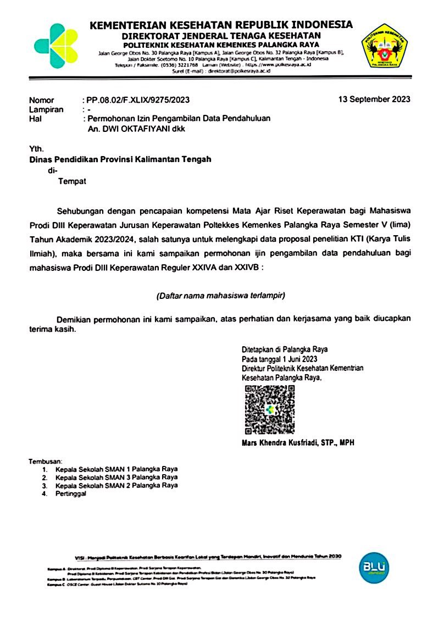
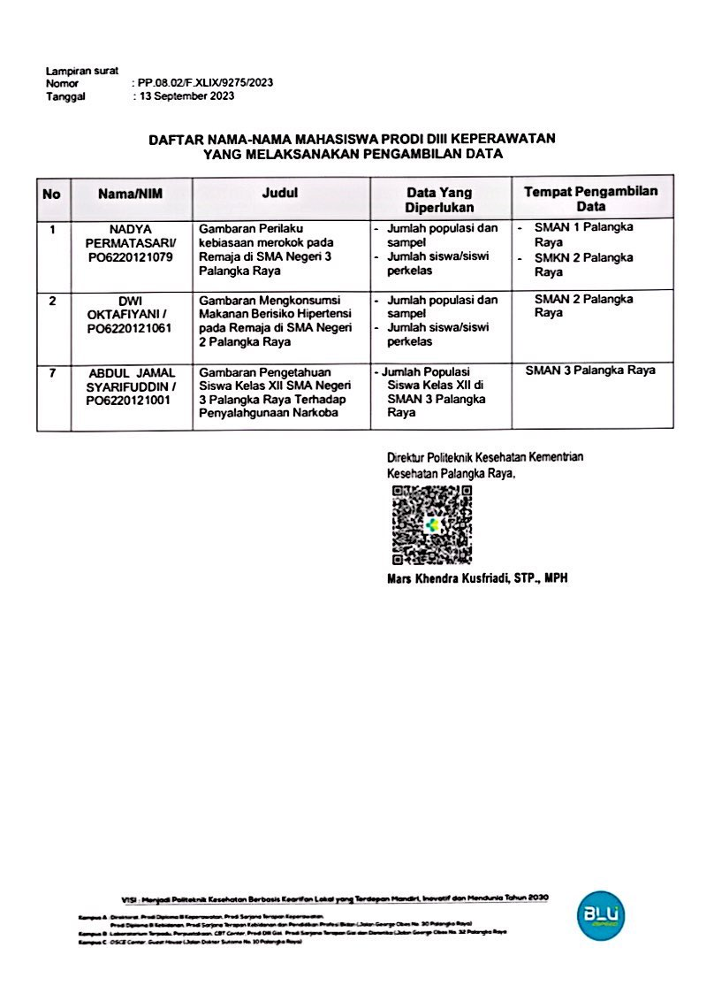
Lampiran 6 Surat Izin Penelitian

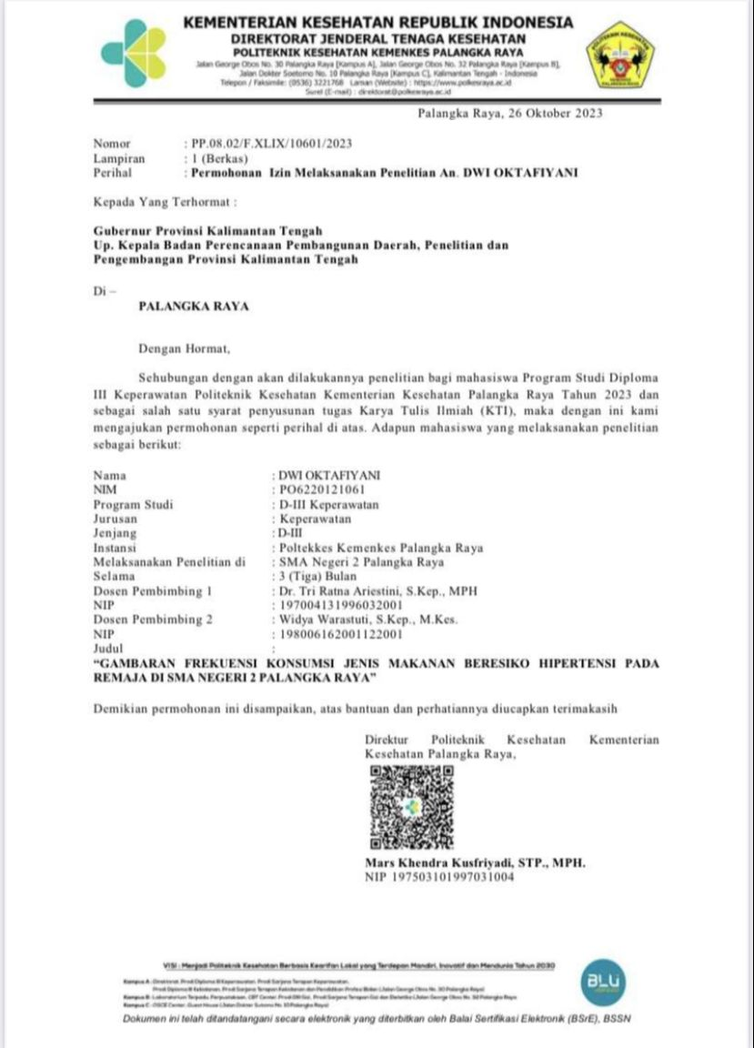

Lampiran 7 Surat Izin Penelitian dari Bappeda

Lampiran 8 Dokumentasi Penelitian
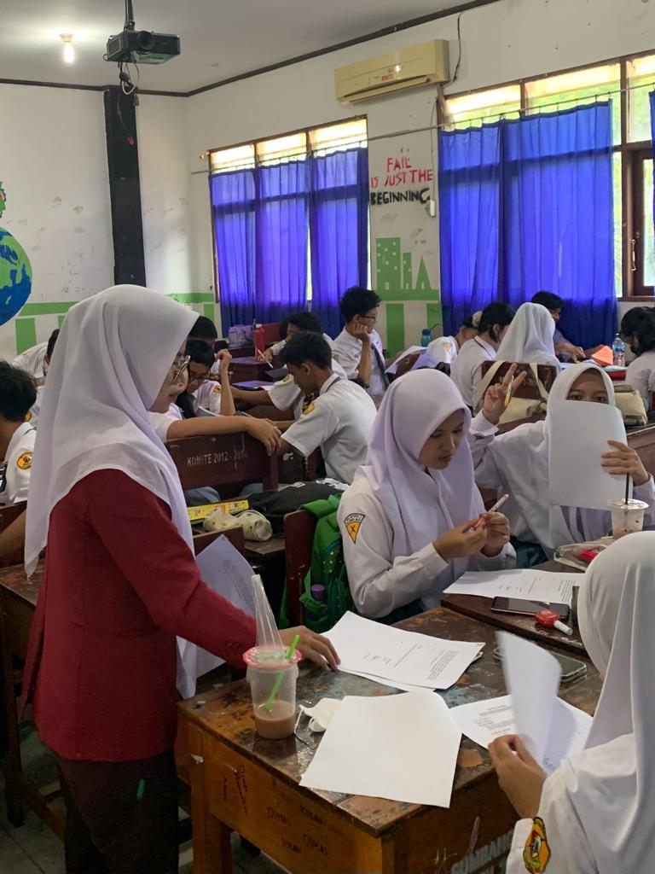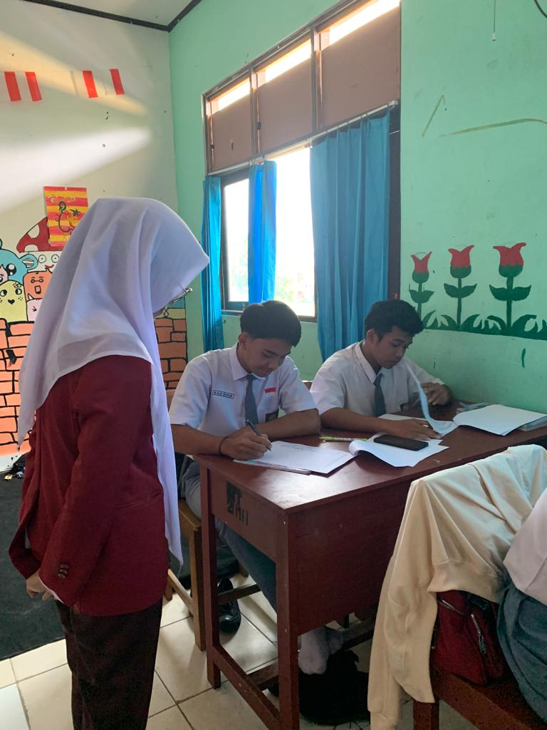
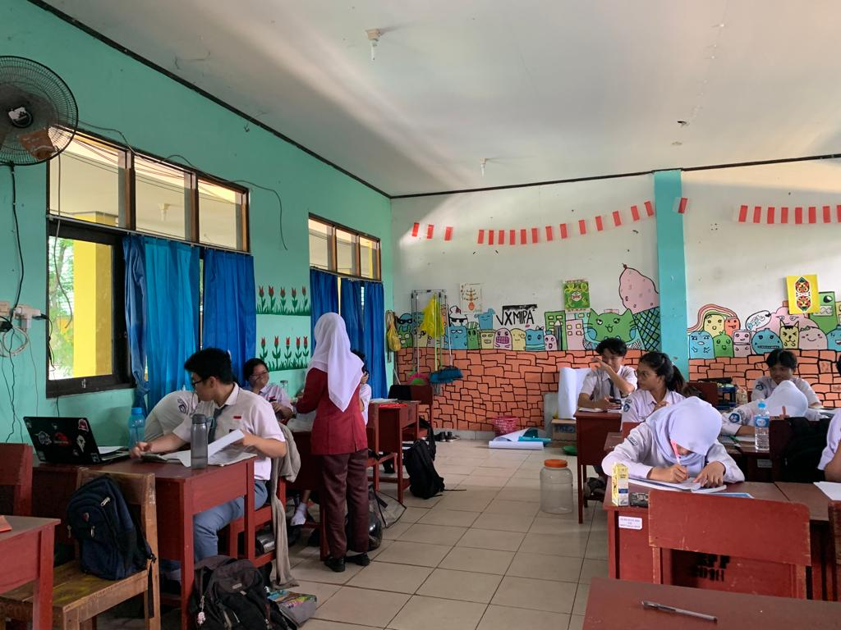

Lampiran 9 Lembar Persetujuan Proposal

Lampiran 10 Halaman Pengesahan Proposal

Lampiran 11 Tabulasi Frekuensi Konsumsi Jenis Makanan Berisiko Hipertensi
No | Makanan Tinggi lemak |  |  | Rata-rata | Kategori | Kode
 | a | b | c
1 | 1 | 4 | 4 | 3,00 | Sering | 1
2 | 5 | 5 | 2 | 4,00 | Sering | 1
3 | 1 | 4 | 4 | 3,00 | Sering | 1
4 | 3 | 2 | 4 | 3,00 | Sering | 1
5 | 0 | 1 | 5 | 2,00 | jarang | 2
6 | 2 | 2 | 5 | 3,00 | Sering | 2
7 | 2 | 2 | 1 | 1,67 | jarang | 2
8 | 3 | 3 | 4 | 3,33 | Sering | 1
9 | 3 | 3 | 3 | 3,00 | Sering | 1
10 | 2 | 2 | 2 | 2,00 | jarang | 2
11 | 3 | 2 | 4 | 3,00 | Sering | 1
12 | 0 | 3 | 4 | 2,33 | jarang | 2
13 | 5 | 5 | 2 | 4,00 | Sering | 1
14 | 5 | 4 | 2 | 3,67 | Sering | 1
15 | 2 | 2 | 1 | 1,67 | jarang | 2
16 | 1 | 2 | 3 | 2,00 | jarang | 2
17 | 5 | 1 | 4 | 3,33 | Sering | 1
18 | 2 | 3 | 4 | 3,00 | Sering | 1
19 | 1 | 3 | 1 | 1,67 | jarang | 2
20 | 2 | 4 | 3 | 3,00 | Sering | 1
21 | 1 | 3 | 5 | 3,00 | Sering | 1
22 | 1 | 1 | 1 | 1,00 | jarang | 2
23 | 1 | 2 | 1 | 1,33 | jarang | 2
24 | 2 | 3 | 4 | 3,00 | Sering | 2
25 | 5 | 5 | 2 | 4,00 | Sering | 1
26 | 1 | 5 | 1 | 2,33 | Jarang | 2
27 | 4 | 0 | 2 | 2,00 | Jarang | 2
28 | 2 | 4 | 4 | 3,33 | Sering | 1
29 | 2 | 3 | 2 | 2,33 | Jarang | 2
30 | 1 | 4 | 4 | 3,00 | Sering | 1
31 | 1 | 4 | 1 | 2,00 | Jarang | 2
32 | 3 | 2 | 4 | 3,00 | Sering | 1
33 | 0 | 1 | 2 | 1,00 | Jarang | 2
34 | 3 | 2 | 4 | 3,00 | Sering | 1
35 | 2 | 2 | 5 | 3,00 | Sering | 1
36 | 4 | 4 | 2 | 3,33 | Sering | 1
37 | 2 | 5 | 4 | 3,67 | Sering | 1
38 | 1 | 2 | 2 | 1,67 | jarang | 2
39 | 3 | 3 | 3 | 3,00 | Sering | 1
40 | 3 | 3 | 3 | 3,00 | Sering | 1
41 | 2 | 3 | 1 | 2,00 | jarang | 2
42 | 1 | 3 | 3 | 2,33 | jarang | 2
43 | 4 | 1 | 4 | 3,00 | Sering | 1
44 | 2 | 2 | 0 | 1,33 | jarang | 2
45 | 3 | 2 | 4 | 3,00 | Sering | 1
46 | 3 | 1 | 2 | 2,00 | jarang | 2
47 | 4 | 1 | 1 | 2,00 | jarang | 2
48 | 3 | 2 | 4 | 3,00 | Sering | 1
49 | 0 | 2 | 1 | 1,00 | jarang | 2
50 | 2 | 4 | 4 | 3,33 | Sering | 1
51 | 2 | 4 | 3 | 3,00 | Sering | 1
52 | 1 | 1 | 5 | 2,33 | jarang | 2
53 | 3 | 2 | 4 | 3,00 | Sering | 1
54 | 3 | 2 | 0 | 1,67 | jarang | 2
55 | 2 | 2 | 5 | 3,00 | Sering | 1
56 | 0 | 5 | 4 | 3,00 | Sering | 2
57 | 1 | 4 | 4 | 3,00 | Sering | 1
58 | 0 | 1 | 5 | 2,00 | jarang | 2
59 | 2 | 1 | 2 | 1,67 | jarang | 2
60 | 1 | 3 | 5 | 3,00 | Sering | 1
61 | 2 | 4 | 4 | 3,33 | Sering | 1
62 | 2 | 2 | 1 | 1,67 | jarang | 2
63 | 3 | 3 | 4 | 3,33 | Sering | 2
64 | 3 | 1 | 5 | 3,00 | Sering | 1
65 | 2 | 3 | 1 | 2,00 | jarang | 2
66 | 1 | 3 | 2 | 2,00 | jarang | 2
67 | 4 | 5 | 2 | 3,67 | Sering | 1
68 | 2 | 1 | 3 | 2,00 | jarang | 2
69 | 1 | 3 | 3 | 2,33 | jarang | 2
70 | 3 | 3 | 3 | 3,00 | Sering | 1
71 | 2 | 1 | 2 | 1,67 | jarang | 2
72 | 2 | 3 | 5 | 3,33 | Sering | 1
73 | 4 | 3 | 2 | 3,00 | Sering | 1
74 | 2 | 3 | 5 | 3,33 | Sering | 1
75 | 4 | 5 | 2 | 3,67 | Sering | 1
76 | 2 | 1 | 3 | 2,00 | jarang | 2
77 | 1 | 3 | 3 | 2,33 | jarang | 2
78 | 3 | 3 | 3 | 3,00 | Sering | 1
79 | 2 | 1 | 2 | 1,67 | jarang | 2
80 | 2 | 4 | 3 | 3,00 | Sering | 1
81 | 1 | 1 | 5 | 2,33 | jarang | 2
82 | 2 | 3 | 4 | 3,00 | Sering | 1
83 | 3 | 2 | 0 | 1,67 | jarang | 2
84 | 1 | 2 | 3 | 2,00 | jarang | 2
85 | 0 | 5 | 4 | 3,00 | Sering | 2
86 | 1 | 4 | 4 | 3,00 | Sering | 1
87 | 0 | 1 | 5 | 2,00 | jarang | 2
88 | 1 | 4 | 4 | 3,00 | Sering | 1
89 | 5 | 5 | 2 | 4,00 | Sering | 1
90 | 1 | 4 | 4 | 3,00 | Sering | 1
91 | 3 | 2 | 4 | 3,00 | Sering | 1
92 | 0 | 1 | 5 | 2,00 | jarang | 2
93 | 2 | 2 | 5 | 3,00 | Sering | 2
94 | 2 | 3 | 4 | 3,00 | Sering | 1

No | Makanan Tinggi Natrium |  |  |  |  |  |  |  |  | Rata-rata | Kategori | Kode
 | a | b | c | d | e | f | g | h | i
1 | 3 | 3 | 3 | 3 | 1 | 1 | 1 | 1 | 1 | 1,9 | Jarang | 2
2 | 5 | 5 | 5 | 5 | 3 | 5 | 2 | 4 | 1 | 3,9 | Sering | 1
3 | 3 | 3 | 3 | 3 | 3 | 3 | 3 | 4 | 2 | 3,0 | Sering | 1
4 | 3 | 0 | 4 | 1 | 1 | 1 | 2 | 3 | 0 | 1,7 | Jarang | 2
5 | 4 | 3 | 2 | 4 | 2 | 3 | 2 | 3 | 4 | 3,0 | Sering | 1
6 | 1 | 1 | 2 | 1 | 1 | 1 | 3 | 2 | 2 | 1,6 | Jarang | 2
7 | 4 | 2 | 1 | 0 | 0 | 3 | 2 | 2 | 1 | 1,7 | Jarang | 2
8 | 3 | 2 | 2 | 4 | 3 | 3 | 2 | 4 | 4 | 3,0 | Sering | 1
9 | 1 | 0 | 0 | 1 | 0 | 0 | 2 | 1 | 1 | 0,7 | Jarang | 2
10 | 3 | 4 | 2 | 1 | 3 | 3 | 3 | 4 | 4 | 3,0 | Sering | 2
11 | 1 | 1 | 3 | 3 | 2 | 2 | 2 | 2 | 3 | 2,1 | Jarang | 2
12 | 4 | 0 | 4 | 4 | 3 | 3 | 4 | 5 | 4 | 3,4 | Sering | 1
13 | 3 | 2 | 2 | 3 | 2 | 1 | 3 | 1 | 1 | 2,0 | Jarang | 2
14 | 4 | 4 | 4 | 4 | 1 | 1 | 3 | 3 | 4 | 3,1 | Sering | 1
15 | 1 | 1 | 2 | 2 | 1 | 1 | 2 | 3 | 1 | 1,6 | Jarang | 2
16 | 3 | 2 | 2 | 3 | 3 | 3 | 3 | 4 | 4 | 3,0 | Sering | 1
17 | 0 | 0 | 0 | 0 | 0 | 0 | 2 | 0 | 0 | 0,2 | Jarang | 2
18 | 2 | 1 | 2 | 1 | 1 | 1 | 2 | 4 | 1 | 1,7 | Jarang | 2
19 | 1 | 1 | 3 | 2 | 0 | 1 | 3 | 3 | 3 | 1,9 | Jarang | 2
20 | 4 | 4 | 4 | 4 | 3 | 2 | 4 | 4 | 3 | 3,6 | Sering | 1
21 | 2 | 3 | 3 | 3 | 2 | 3 | 4 | 4 | 4 | 3,1 | Sering | 1
22 | 0 | 0 | 2 | 2 | 2 | 0 | 3 | 5 | 5 | 2,1 | Jarang | 2
23 | 4 | 0 | 1 | 3 | 1 | 1 | 3 | 4 | 0 | 1,9 | Jarang | 2
24 | 3 | 3 | 3 | 2 | 3 | 2 | 3 | 5 | 3 | 3,0 | Sering | 1
25 | 2 | 2 | 2 | 3 | 4 | 3 | 3 | 1 | 2 | 2,4 | Jarang | 2
26 | 1 | 1 | 1 | 1 | 1 | 1 | 2 | 3 | 3 | 1,6 | Jarang | 2
27 | 2 | 3 | 2 | 5 | 3 | 3 | 3 | 2 | 5 | 3,1 | Sering | 1
28 | 1 | 3 | 4 | 2 | 2 | 4 | 4 | 4 | 3 | 3,0 | Sering | 1
29 | 2 | 2 | 2 | 1 | 1 | 1 | 2 | 1 | 2 | 1,6 | Jarang | 2
30 | 3 | 1 | 3 | 1 | 2 | 4 | 3 | 5 | 5 | 3,0 | Sering | 1
31 | 2 | 1 | 3 | 3 | 2 | 1 | 3 | 2 | 3 | 2,2 | Jarang | 2
32 | 1 | 0 | 1 | 0 | 0 | 1 | 1 | 2 | 4 | 1,1 | Jarang | 2
33 | 0 | 0 | 4 | 0 | 0 | 0 | 5 | 5 | 0 | 1,6 | Jarang | 2
34 | 3 | 3 | 2 | 2 | 2 | 3 | 3 | 5 | 4 | 3,0 | Sering | 1
35 | 2 | 3 | 5 | 5 | 2 | 3 | 5 | 5 | 5 | 3,9 | Sering | 1
36 | 2 | 2 | 2 | 3 | 3 | 3 | 4 | 4 | 4 | 3,0 | Sering | 1
37 | 1 | 1 | 2 | 2 | 2 | 2 | 5 | 5 | 1 | 2,3 | Jarang | 2
38 | 1 | 1 | 2 | 1 | 1 | 0 | 1 | 2 | 1 | 1,1 | Jarang | 2
39 | 4 | 4 | 3 | 3 | 4 | 4 | 3 | 4 | 0 | 3,2 | Sering | 1
40 | 1 | 1 | 1 | 1 | 0 | 1 | 2 | 2 | 2 | 1,2 | Jarang | 2
41 | 1 | 1 | 1 | 1 | 1 | 1 | 2 | 5 | 2 | 1,7 | Jarang | 2
42 | 4 | 3 | 2 | 2 | 2 | 4 | 2 | 4 | 4 | 3,0 | Sering | 1
43 | 1 | 0 | 2 | 3 | 1 | 0 | 3 | 2 | 2 | 1,6 | Jarang | 2
44 | 1 | 0 | 1 | 1 | 1 | 0 | 2 | 2 | 1 | 1,0 | Jarang | 2
45 | 4 | 4 | 2 | 3 | 2 | 3 | 3 | 4 | 2 | 3,0 | Sering | 1
46 | 1 | 0 | 2 | 3 | 0 | 1 | 2 | 1 | 1 | 1,2 | Jarang | 2
47 | 3 | 2 | 1 | 1 | 2 | 2 | 0 | 0 | 0 | 1,2 | Jarang | 2
48 | 2 | 3 | 3 | 4 | 2 | 3 | 3 | 3 | 4 | 3,0 | Sering | 1
49 | 3 | 1 | 1 | 1 | 1 | 1 | 1 | 3 | 2 | 1,6 | Jarang | 2
50 | 3 | 3 | 4 | 4 | 4 | 3 | 4 | 4 | 5 | 3,8 | Sering | 1
51 | 2 | 2 | 2 | 2 | 2 | 2 | 3 | 2 | 2 | 2,1 | Sering | 1
52 | 1 | 0 | 3 | 2 | 0 | 0 | 2 | 4 | 3 | 1,7 | Jarang | 2
53 | 4 | 0 | 1 | 2 | 2 | 1 | 2 | 5 | 1 | 2,0 | Jarang | 2
54 | 1 | 1 | 0 | 2 | 0 | 1 | 2 | 3 | 2 | 1,3 | Jarang | 2
55 | 4 | 3 | 3 | 4 | 1 | 0 | 2 | 5 | 5 | 3,0 | Sering | 1
56 | 1 | 0 | 1 | 1 | 0 | 0 | 1 | 2 | 4 | 1,1 | Jarang | 2
57 | 4 | 0 | 4 | 2 | 3 | 2 | 4 | 4 | 4 | 3,0 | Sering | 1
58 | 4 | 3 | 3 | 3 | 3 | 2 | 5 | 5 | 1 | 3,2 | Sering | 1
59 | 2 | 3 | 2 | 5 | 2 | 3 | 2 | 5 | 3 | 3,0 | Sering | 1
60 | 1 | 0 | 1 | 1 | 1 | 0 | 1 | 2 | 2 | 1,0 | Jarang | 2
61 | 0 | 0 | 3 | 0 | 0 | 0 | 1 | 3 | 3 | 1,1 | Jarang | 2
62 | 4 | 3 | 3 | 3 | 2 | 2 | 4 | 3 | 3 | 3,0 | Sering | 1
63 | 0 | 1 | 0 | 0 | 0 | 0 | 4 | 3 | 3 | 1,2 | Jarang | 2
64 | 3 | 3 | 3 | 2 | 3 | 3 | 2 | 4 | 4 | 3,0 | Sering | 1
65 | 1 | 0 | 1 | 2 | 2 | 2 | 4 | 4 | 0 | 1,8 | Jarang | 2
66 | 3 | 3 | 2 | 3 | 2 | 5 | 3 | 3 | 3 | 3,0 | Sering | 1
67 | 3 | 3 | 3 | 4 | 3 | 3 | 2 | 5 | 2 | 3,1 | Sering | 1
68 | 3 | 1 | 1 | 2 | 1 | 1 | 2 | 4 | 1 | 1,8 | Jarang | 2
69 | 3 | 3 | 3 | 2 | 2 | 3 | 3 | 4 | 4 | 3,0 | Sering | 2
70 | 2 | 4 | 2 | 2 | 4 | 2 | 3 | 4 | 4 | 3,0 | Sering | 1
71 | 3 | 2 | 4 | 2 | 4 | 3 | 3 | 4 | 4 | 3,2 | Sering | 1
72 | 3 | 2 | 4 | 1 | 2 | 4 | 4 | 3 | 4 | 3,0 | Sering | 1
73 | 3 | 2 | 2 | 2 | 4 | 4 | 2 | 5 | 3 | 3,0 | Sering | 1
74 | 2 | 2 | 2 | 1 | 3 | 3 | 3 | 4 | 1 | 2,3 | Jarang | 2
75 | 3 | 2 | 3 | 3 | 4 | 5 | 3 | 3 | 2 | 3,1 | Sering | 1
76 | 1 | 2 | 1 | 1 | 2 | 4 | 1 | 3 | 4 | 2,1 | Jarang | 2
77 | 3 | 4 | 2 | 1 | 4 | 3 | 2 | 4 | 4 | 3,0 | Sering | 1
78 | 2 | 2 | 5 | 3 | 3 | 2 | 3 | 3 | 5 | 3,1 | Sering | 1
79 | 2 | 2 | 2 | 3 | 3 | 3 | 4 | 4 | 4 | 3,0 | Sering | 1
80 | 0 | 2 | 0 | 3 | 1 | 1 | 2 | 2 | 5 | 1,8 | Jarang | 2
81 | 0 | 3 | 2 | 3 | 3 | 3 | 4 | 5 | 4 | 3,0 | Sering | 1
82 | 2 | 2 | 2 | 3 | 2 | 4 | 3 | 5 | 4 | 3,0 | Sering | 1
83 | 3 | 3 | 3 | 2 | 4 | 2 | 2 | 5 | 3 | 3,0 | Sering | 1
84 | 0 | 2 | 2 | 2 | 2 | 2 | 3 | 2 | 2 | 1,9 | Jarang | 2
85 | 2 | 3 | 3 | 2 | 4 | 3 | 2 | 4 | 5 | 3,1 | Sering | 1
86 | 0 | 2 | 1 | 2 | 2 | 1 | 2 | 5 | 1 | 1,8 | Jarang | 2
87 | 0 | 1 | 0 | 2 | 3 | 1 | 2 | 3 | 2 | 1,6 | Jarang | 2
88 | 0 | 3 | 3 | 4 | 3 | 3 | 2 | 5 | 5 | 3,1 | Sering | 1
89 | 2 | 3 | 4 | 1 | 4 | 4 | 3 | 3 | 4 | 3,1 | Sering | 1
90 | 0 | 2 | 4 | 5 | 3 | 3 | 4 | 4 | 4 | 3,2 | Sering | 1
91 | 3 | 2 | 2 | 2 | 2 | 2 | 5 | 5 | 4 | 3,0 | Sering | 1
92 | 0 | 3 | 3 | 5 | 2 | 2 | 2 | 5 | 3 | 2,8 | Sering | 1
93 | 0 | 4 | 1 | 1 | 1 | 3 | 1 | 4 | 2 | 1,9 | Jarang | 2
94 | 0 | 3 | 3 | 2 | 4 | 3 | 2 | 5 | 3 | 2,8 | Sering | 1

No | Makanan yang Diawetkan |  |  |  |  |  | Rata-rata | Kategori | Kode
 | a | b | c | d | e | f
1 | 0 | 0 | 0 | 0 | 0 | 0 | 0,00 | Tidak pernah | 3
2 | 5 | 5 | 5 | 5 | 5 | 3 | 4,67 | Sering | 1
3 | 0 | 2 | 1 | 1 | 1 | 1 | 1,00 | Jarang | 2
4 | 0 | 0 | 0 | 0 | 0 | 0 | 0,00 | Tidak pernah | 3
5 | 0 | 0 | 0 | 0 | 0 | 0 | 0,00 | Tidak pernah | 3
6 | 1 | 1 | 1 | 1 | 1 | 1 | 1,00 | Jarang | 2
7 | 1 | 1 | 1 | 1 | 1 | 1 | 1,00 | Jarang | 2
8 | 0 | 0 | 0 | 0 | 0 | 0 | 0,00 | Tidak pernah | 3
9 | 1 | 1 | 1 | 1 | 1 | 2 | 1,17 | Jarang | 2
10 | 2 | 1 | 1 | 2 | 0 | 0 | 1,00 | Jarang | 2
11 | 2 | 1 | 1 | 0 | 1 | 1 | 1,00 | Jarang | 2
12 | 0 | 0 | 0 | 0 | 0 | 0 | 0,00 | Tidak pernah | 3
13 | 3 | 1 | 0 | 0 | 2 | 2 | 1,33 | Jarang | 2
14 | 2 | 1 | 1 | 1 | 1 | 0 | 1,00 | Jarang | 2
15 | 1 | 1 | 3 | 0 | 1 | 0 | 1,00 | Jarang | 2
16 | 1 | 1 | 1 | 0 | 2 | 1 | 1,00 | Jarang | 2
17 | 1 | 2 | 1 | 1 | 0 | 1 | 1,00 | Jarang | 2
18 | 1 | 1 | 1 | 1 | 1 | 1 | 1,00 | Jarang | 2
19 | 1 | 1 | 1 | 2 | 3 | 1 | 1,50 | Jarang | 2
20 | 3 | 3 | 3 | 1 | 4 | 4 | 3,00 | Sering | 1
21 | 0 | 0 | 0 | 0 | 0 | 0 | 0,00 | Tidak pernah | 3
22 | 3 | 0 | 1 | 2 | 1 | 0 | 1,17 | Jarang | 2
23 | 3 | 1 | 1 | 0 | 1 | 1 | 1,17 | Jarang | 2
24 | 2 | 0 | 3 | 2 | 1 | 1 | 1,50 | Jarang | 2
25 | 0 | 1 | 3 | 0 |  | 1 | 1,00 | Jarang | 2
26 | 1 | 1 | 1 | 1 | 1 | 1 | 1,00 | Jarang | 2
27 | 0 | 0 | 0 | 0 | 0 | 0 | 0,00 | Tidak pernah | 3
28 | 3 | 3 | 3 | 3 | 3 | 3 | 3,00 | Sering | 1
29 | 1 | 2 | 1 | 2 | 1 | 0 | 1,17 | Jarang | 2
30 | 0 | 3 | 1 | 0 | 1 | 1 | 1,00 | Jarang | 2
31 | 2 | 1 | 1 | 1 | 0 | 1 | 1,00 | Jarang | 2
32 | 0 | 0 | 1 | 2 | 2 | 1 | 1,00 | Jarang | 2
33 | 0 | 0 | 0 | 0 | 0 | 0 | 0,00 | Tidak pernah | 3
34 | 1 | 2 | 2 | 1 | 0 | 0 | 1,00 | Jarang | 2
35 | 3 | 2 | 5 | 2 | 3 | 3 | 3,00 | Sering | 1
36 | 2 | 2 | 2 | 2 | 2 | 2 | 2,00 | Jarang | 2
37 | 1 | 1 | 2 | 1 | 1 | 1 | 1,17 | Jarang | 2
38 | 0 | 0 | 0 | 0 | 0 | 0 | 0,00 | Tidak pernah | 3
39 | 0 | 4 | 4 | 0 | 0 | 0 | 1,33 | Jarang | 2
40 | 3 | 1 | 1 | 1 | 0 | 0 | 1,00 | Jarang | 2
41 | 4 | 0 | 0 | 1 | 0 | 1 | 1,00 | Jarang | 2
42 | 0 | 0 | 0 | 0 | 0 | 0 | 0,00 | Tidak pernah | 3
43 | 3 | 1 | 0 | 2 | 1 | 0 | 1,17 | Jarang | 2
44 | 0 | 0 | 0 | 0 | 0 | 0 | 0,00 | Tidak pernah | 3
45 | 1 | 1 | 1 | 1 | 1 | 1 | 1,00 | Jarang | 2
46 | 0 | 0 | 0 | 0 | 0 | 0 | 0,00 | Tidak pernah | 3
47 | 2 | 1 | 1 | 0 | 1 | 1 | 1,00 | Jarang | 2
48 | 0 | 0 | 0 | 0 | 0 | 0 | 0,00 | Tidak pernah | 3
49 | 1 | 1 | 1 | 1 | 3 | 1 | 1,33 | Jarang | 2
50 | 2 | 1 | 3 | 3 | 2 | 2 | 2,17 | Jarang | 2
51 | 2 | 1 | 2 | 0 | 1 | 1 | 1,17 | Jarang | 2
52 | 3 | 1 | 3 | 0 | 0 | 0 | 1,17 | Jarang | 2
53 | 0 | 0 | 0 | 0 | 0 | 0 | 0,00 | Tidak pernah | 3
54 | 0 | 0 | 0 | 0 | 0 | 0 | 0,00 | Tidak pernah | 3
55 | 0 | 0 | 0 | 0 | 0 | 0 | 0,00 | Tidak pernah | 3
56 | 0 | 0 | 0 | 0 | 0 | 0 | 0,00 | Tidak pernah | 3
57 | 4 | 0 | 4 | 0 | 4 | 0 | 2,00 | Jarang | 2
58 | 0 | 0 | 1 | 0 | 1 | 4 | 1,00 | Jarang | 2
59 | 1 | 1 | 2 | 0 | 2 | 0 | 1,00 | Jarang | 2
60 | 0 | 0 | 0 | 0 | 0 | 0 | 0,00 | Tidak pernah | 3
61 | 4 | 0 | 0 | 0 | 1 | 1 | 1,00 | Jarang | 2
62 | 0 | 1 | 1 | 0 | 3 | 3 | 1,33 | Jarang | 2
63 | 0 | 0 | 0 | 0 | 0 | 0 | 0,00 | Tidak pernah | 3
64 | 1 | 1 | 1 | 1 | 1 | 1 | 1,00 | Jarang | 2
65 | 4 | 0 | 0 | 0 | 1 | 1 | 1,00 | Jarang | 2
66 | 0 | 1 | 1 | 1 | 2 | 1 | 1,00 | Jarang | 2
67 | 4 | 0 | 0 | 1 | 1 | 0 | 1,00 | Jarang | 2
68 | 3 | 1 | 1 | 1 | 1 | 1 | 1,33 | Jarang | 2
69 | 2 | 1 | 1 | 1 | 1 | 0 | 1,00 | Jarang | 2
70 | 1 | 1 | 2 | 0 | 2 | 0 | 1,00 | Jarang | 2
71 | 0 | 0 | 0 | 0 | 0 | 0 | 0,00 | Tidak pernah | 3
72 | 3 | 0 | 0 | 3 | 0 | 0 | 1,00 | Jarang | 2
73 | 0 | 1 | 1 | 0 | 3 | 3 | 1,33 | Jarang | 2
74 | 0 | 0 | 0 | 0 | 0 | 0 | 0,00 | Tidak pernah | 3
75 | 1 | 1 | 1 | 1 | 1 | 1 | 1,00 | Jarang | 2
76 | 2 | 0 | 1 | 1 | 1 | 1 | 1,00 | Jarang | 2
77 | 0 | 0 | 0 | 0 | 0 | 0 | 0,00 | Tidak pernah | 3
78 | 3 | 1 | 2 | 0 | 1 | 0 | 1,17 | Jarang | 2
79 | 0 | 0 | 0 | 0 | 0 | 0 | 0,00 | Tidak pernah | 3
80 | 1 | 1 | 1 | 1 |  | 1 | 1,00 | Jarang | 2
81 | 2 | 1 | 3 | 3 | 2 | 2 | 2,17 | Jarang | 2
82 | 2 | 1 | 2 | 0 | 1 | 1 | 1,17 | Jarang | 2
83 | 3 | 1 | 3 | 0 | 1 | 0 | 1,33 | Jarang | 2
84 | 3 | 0 | 0 | 1 | 2 | 0 | 1,00 | Jarang | 2
85 | 2 | 2 | 2 | 0 | 0 | 0 | 1,00 | Jarang | 2
86 | 1 | 1 | 2 | 1 | 1 | 0 | 1,00 | Jarang | 2
87 | 4 | 3 | 3 | 3 | 3 | 3 | 3,17 | Sering | 1
88 | 4 | 0 | 0 | 2 | 0 | 0 | 1,00 | Jarang | 2
89 | 2 | 3 | 1 | 0 | 1 | 1 | 1,33 | Jarang | 2
90 | 3 | 1 | 1 | 0 | 0 | 1 | 1,00 | Jarang | 2
91 | 2 | 0 | 1 | 2 | 2 | 1 | 1,33 | Jarang | 2
92 | 4 | 0 | 0 | 0 | 1 | 1 | 1,00 | Jarang | 2
93 | 0 | 0 | 0 | 0 | 0 | 0 | 0,00 | Tidak pernah | 3
94 | 2 | 3 | 5 | 2 | 3 | 3 | 3,00 | Sering | 1

No | Susu dan Olahannya |  |  |  | Rata-rata | Kategori | Kode
 | 1 | 2 | 3 | 4
1 | 1 | 1 | 1 | 1 | 1 | Jarang | 2
2 | 4 | 0 | 5 | 5 | 3,5 | Sering | 1
3 | 4 | 1 | 1 | 1 | 1,75 | Jarang | 2
4 | 3 | 0 | 1 | 1 | 1,25 | Jarang | 2
5 | 0 | 2 | 3 | 0 | 1,25 | Jarang | 2
6 | 2 | 0 | 1 | 1 | 1 | Jarang | 2
7 | 4 | 0 | 0 | 2 | 1,5 | Jarang | 2
8 | 1 | 0 | 1 | 2 | 1 | Jarang | 2
9 | 1 | 1 | 1 | 1 | 1 | Jarang | 2
10 | 2 | 0 | 1 | 2 | 1,25 | Jarang | 2
11 | 2 | 1 | 1 | 2 | 1,5 | Jarang | 2
12 | 4 | 4 | 4 | 4 | 4 | Sering | 1
13 | 5 | 4 | 3 | 3 | 3,75 | Sering | 1
14 | 5 | 3 | 3 | 3 | 3,5 | Sering | 1
15 | 1 | 1 | 1 | 1 | 1 | Jarang | 2
16 | 4 | 3 | 2 | 3 | 3 | Sering | 1
17 | 3 | 2 | 2 | 2 | 2,25 | Jarang | 2
18 | 2 | 0 | 1 | 1 | 1 | Jarang | 2
19 | 1 | 1 | 2 | 2 | 1,5 | Jarang | 2
20 | 3 | 3 | 3 | 4 | 3,25 | Sering | 1
21 | 3 | 1 | 2 | 3 | 2,25 | Jarang | 2
22 | 5 | 1 | 3 | 3 | 3 | Sering | 1
23 | 2 | 1 | 0 | 3 | 1,5 | Jarang | 2
24 | 3 | 3 | 3 | 3 | 3 | Sering | 1
25 | 2 | 0 | 2 | 2 | 1,5 | Jarang | 2
26 | 4 | 0 | 1 | 3 | 2 | Jarang | 2
27 | 4 | 0 | 2 | 2 | 2 | Jarang | 2
28 | 1 | 2 | 0 | 2 | 1,25 | Jarang | 2
29 | 2 | 2 | 1 | 3 | 2 | Jarang | 2
30 | 2 | 2 | 1 | 3 | 2 | Jarang | 2
31 | 2 | 1 | 0 | 2 | 1,25 | Jarang | 2
32 | 0 | 4 | 2 | 1 | 1,75 | Jarang | 2
33 | 3 | 3 | 3 | 3 | 3 | Sering | 1
34 | 2 | 0 | 0 | 2 | 1 | Jarang | 2
35 | 5 | 5 | 5 | 2 | 4,25 | Sering | 1
36 | 2 | 2 | 2 | 2 | 2 | Jarang | 2
37 | 2 | 2 | 2 | 1 | 1,75 | Jarang | 2
38 | 2 | 0 | 1 | 1 | 1 | Jarang | 2
39 | 4 | 4 | 1 | 3 | 3 | Sering | 1
40 | 2 | 1 | 2 | 3 | 2 | Jarang | 2
41 | 1 | 3 | 1 | 1 | 1,5 | Jarang | 2
42 | 1 | 1 | 1 | 2 | 1,25 | Jarang | 2
43 | 1 | 2 | 1 | 2 | 1,5 | Jarang | 2
44 | 2 | 2 | 1 | 1 | 1,5 | Jarang | 2
45 | 3 | 3 | 3 | 3 | 3 | Sering | 1
46 | 1 | 1 | 1 | 1 | 1 | Jarang | 2
47 | 1 | 1 | 1 | 1 | 1 | Jarang | 2
48 | 3 | 0 | 0 | 2 | 1,25 | Jarang | 2
49 | 4 | 1 | 1 | 1 | 1,75 | Jarang | 2
50 | 3 | 3 | 3 | 3 | 3 | Sering | 1
51 | 1 | 2 | 2 | 3 | 2 | Jarang | 2
52 | 1 | 1 | 1 | 1 | 1 | Jarang | 2
53 | 0 | 0 | 0 | 0 | 0 | Tidak Pernah | 3
54 | 4 | 1 | 3 | 4 | 3 | Sering | 1
55 | 2 | 0 | 0 | 2 | 1 | Jarang | 2
56 | 1 | 2 | 1 | 1 | 1,25 | Jarang | 2
57 | 5 | 0 | 4 | 4 | 3,25 | Sering | 1
58 | 0 | 1 | 1 | 2 | 1 | Jarang | 2
59 | 2 | 0 | 2 | 2 | 1,5 | Jarang | 2
60 | 2 | 1 | 1 | 0 | 1 | Jarang | 2
61 | 1 | 0 | 1 | 2 | 1 | Jarang | 2
62 | 4 | 0 | 1 | 3 | 2 | Jarang | 2
63 | 0 | 0 | 0 | 0 | 0 | Tidak Pernah | 3
64 | 2 | 1 | 1 | 1 | 1,25 | Jarang | 2
65 | 4 | 0 | 0 | 0 | 1 | Jarang | 2
66 | 3 | 3 | 0 | 1 | 1,75 | Jarang | 2
67 | 4 | 3 | 2 | 0 | 2,25 | Jarang | 2
68 | 4 | 0 | 0 | 1 | 1,25 | Jarang | 2
69 | 1 | 1 | 1 | 3 | 1,5 | Jarang | 2
70 | 0 | 4 | 2 | 1 | 1,75 | Jarang | 2
71 | 3 | 3 | 3 | 3 | 3 | Sering | 1
72 | 2 | 0 | 0 | 2 | 1 | Jarang | 2
73 | 5 | 5 | 5 | 2 | 4,25 | Sering | 1
74 | 2 | 2 | 2 | 2 | 2 | Jarang | 2
75 | 2 | 2 | 2 | 1 | 1,75 | Jarang | 2
76 | 2 | 0 | 1 | 1 | 1 | Jarang | 2
77 | 4 | 4 | 1 | 3 | 3 | Sering | 1
78 | 3 | 1 | 2 | 3 | 2,25 | Jarang | 2
79 | 1 | 3 | 1 | 1 | 1,5 | Jarang | 2
80 | 4 | 0 | 0 | 0 | 1 | Jarang | 2
81 | 3 | 3 | 0 | 1 | 1,75 | Jarang | 2
82 | 4 | 3 | 2 | 0 | 2,25 | Jarang | 2
83 | 4 | 0 | 0 | 1 | 1,25 | Jarang | 2
84 | 1 | 1 | 1 | 3 | 1,5 | Jarang | 2
85 | 0 | 4 | 2 | 1 | 1,75 | Jarang | 2
86 | 3 | 3 | 3 | 3 | 3 | Sering | 1
87 | 2 | 0 | 0 | 2 | 1 | Jarang | 2
88 | 5 | 5 | 5 | 2 | 4,25 | Sering | 1
89 | 2 | 2 | 2 | 2 | 2 | Jarang | 2
90 | 5 | 3 | 3 | 3 | 3,5 | Sering | 1
91 | 1 | 1 | 1 | 1 | 1 | Jarang | 2
92 | 2 | 2 | 2 | 2 | 2 | Jarang | 2
93 | 3 | 2 | 2 | 2 | 2,25 | Jarang | 2
94 | 2 | 0 | 1 | 1 | 1 | Jarang | 2

No | Makanan dan Minuman Manis |  |  |  |  |  |  | Rata-rata | Kategori | Kode
 | a | b | c | d | e | f | g
1 | 1 | 2 | 1 | 1 | 0 | 2 | 1 | 1,14 | Jarang | 2
2 | 5 | 2 | 5 | 3 | 2 | 4 | 1 | 3,14 | Sering | 1
3 | 2 | 3 | 3 | 3 | 1 | 1 | 1 | 2,00 | Jarang | 2
4 | 3 | 1 | 0 | 3 | 0 | 0 | 0 | 1,00 | Jarang | 2
5 | 0 | 1 | 3 | 2 | 0 | 3 | 0 | 1,29 | Jarang | 2
6 | 1 | 4 | 2 | 1 | 1 | 1 | 1 | 1,57 | Jarang | 2
7 | 2 | 2 | 2 | 2 | 0 | 0 | 1 | 1,29 | Jarang | 2
8 | 0 | 1 | 1 | 1 | 1 | 2 | 1 | 1,00 | Jarang | 2
9 | 2 | 2 | 3 | 1 | 0 | 1 | 0 | 1,29 | Jarang | 2
10 | 1 | 2 | 2 | 1 | 1 | 1 | 1 | 1,29 | Jarang | 2
11 | 2 | 2 | 3 | 2 | 2 | 2 | 1 | 2,00 | Jarang | 2
12 | 4 | 3 | 3 | 3 | 3 | 3 | 3 | 3,14 | Sering | 1
13 | 3 | 5 | 4 | 2 | 2 | 2 | 3 | 3,00 | Sering | 1
14 | 4 | 3 | 2 | 3 | 3 | 3 | 3 | 3,00 | Sering | 1
15 | 3 | 2 | 2 | 1 | 1 | 1 | 1 | 1,57 | Jarang | 2
16 | 3 | 2 | 2 | 3 | 1 | 1 | 2 | 2,00 | Jarang | 2
17 | 3 | 0 | 1 | 0 | 0 | 4 | 4 | 1,71 | Jarang | 2
18 | 1 | 1 | 1 | 1 | 1 | 1 | 2 | 1,14 | Jarang | 2
19 | 2 | 2 | 2 | 1 | 1 | 3 | 3 | 2,00 | Jarang | 2
20 | 3 | 3 | 3 | 3 | 3 | 3 | 3 | 3,00 | Sering | 1
21 | 2 | 4 | 2 | 3 | 1 | 1 | 0 | 1,86 | Jarang | 2
22 | 2 | 1 | 5 | 3 | 0 | 5 | 5 | 3,00 | Sering | 1
23 | 4 | 4 | 0 | 3 | 0 | 2 | 1 | 2,00 | Jarang | 2
24 | 3 | 2 | 2 | 3 | 2 | 1 | 3 | 2,29 | Jarang | 2
25 | 1 | 3 | 3 | 3 | 1 | 2 | 2 | 2,14 | Jarang | 2
26 | 2 | 2 | 2 | 2 | 1 | 1 | 1 | 1,57 | Jarang | 2
27 | 4 | 5 | 4 | 3 | 2 | 2 | 1 | 3,00 | Sering | 1
28 | 2 | 2 | 2 | 2 | 2 | 2 | 2 | 2,00 | Jarang | 2
29 | 2 | 2 | 1 | 1 | 1 | 2 | 0 | 1,29 | Jarang | 2
30 | 3 | 4 | 3 | 3 | 3 | 3 | 2 | 3,00 | Sering | 1
31 | 4 | 4 | 2 | 2 | 2 | 4 | 3 | 3,00 | Sering | 1
32 | 2 | 2 | 0 | 0 | 2 | 0 | 1 | 1,00 | Jarang | 2
33 | 0 | 1 | 2 | 0 | 0 | 1 | 3 | 1,00 | Jarang | 2
34 | 2 | 2 | 2 | 3 | 0 | 2 | 2 | 1,86 | Jarang | 2
35 | 5 | 5 | 2 | 2 | 3 | 5 | 3 | 3,57 | Sering | 1
36 | 2 | 1 | 5 | 1 | 1 | 1 | 2 | 1,86 | Jarang | 2
37 | 1 | 1 | 2 | 2 | 1 | 5 | 2 | 2,00 | Jarang | 2
38 | 1 | 5 | 3 | 2 | 0 | 0 | 1 | 1,71 | Jarang | 2
39 | 4 | 4 | 4 | 4 | 4 | 4 | 4 | 4,00 | Sering | 1
40 | 1 | 3 | 1 | 1 | 1 | 1 | 1 | 1,29 | Jarang | 2
41 | 1 | 1 | 1 | 2 | 0 | 1 | 1 | 1,00 | Jarang | 2
42 | 2 | 2 | 1 | 1 | 1 | 0 | 0 | 1,00 | Jarang | 2
43 | 1 | 2 | 1 | 1 | 0 | 1 | 2 | 1,14 | Jarang | 2
44 | 0 | 1 | 1 | 1 | 3 | 1 | 1 | 1,14 | Jarang | 2
45 | 2 | 3 | 3 | 2 | 1 | 0 | 1 | 1,71 | Jarang | 2
46 | 1 | 1 | 1 | 1 | 1 | 3 | 0 | 1,14 | Jarang | 2
47 | 1 | 0 | 1 | 1 | 1 | 2 | 2 | 1,14 | Jarang | 2
48 | 1 | 2 | 2 | 1 | 0 | 0 | 1 | 1,00 | Jarang | 2
49 | 2 | 1 | 1 | 1 | 1 | 3 | 0 | 1,29 | Jarang | 2
50 | 3 | 4 | 4 | 3 | 3 | 4 | 4 | 3,57 | Sering | 1
51 | 3 | 3 | 3 | 3 | 2 | 4 | 3 | 3,00 | Sering | 1
52 | 1 | 1 | 2 | 2 | 0 | 2 | 0 | 1,14 | Jarang | 2
53 | 1 | 1 | 0 | 0 | 0 | 3 | 4 | 1,29 | Jarang | 2
54 | 1 | 2 | 0 | 0 | 0 | 3 | 1 | 1,00 | Jarang | 2
55 | 1 | 2 | 2 | 1 | 0 | 4 | 3 | 1,86 | Jarang | 2
56 | 0 | 3 | 2 | 0 | 0 | 2 | 0 | 1,00 | Jarang | 2
57 | 4 | 4 | 4 | 3 | 2 | 4 | 0 | 3,00 | Sering | 1
58 | 1 | 0 | 3 | 2 | 1 | 5 | 2 | 2,00 | Jarang | 2
59 | 1 | 1 | 2 | 2 | 2 | 3 | 3 | 2,00 | Jarang | 2
60 | 1 | 3 | 1 | 0 | 0 | 1 | 1 | 1,00 | Jarang | 2
61 | 0 | 2 | 1 | 0 | 0 | 3 | 1 | 1,00 | Jarang | 2
62 | 4 | 4 | 4 | 4 | 2 | 4 | 2 | 3,43 | Sering | 1
63 | 2 | 2 | 4 | 1 | 2 | 1 | 1 | 1,86 | Jarang | 2
64 | 1 | 3 | 4 | 2 | 1 | 1 | 1 | 1,86 | Jarang | 2
65 | 0 | 2 | 1 | 1 | 1 | 2 | 2 | 1,29 | Jarang | 2
66 | 2 | 3 | 3 | 1 | 2 | 3 | 2 | 2,29 | Jarang | 2
67 | 2 | 1 | 1 | 1 | 1 | 1 | 0 | 1,00 | Jarang | 2
68 | 0 | 3 | 3 | 2 | 2 | 3 | 2 | 2,14 | Jarang | 2
69 | 3 | 3 | 3 | 3 | 3 | 3 | 3 | 3,00 | Sering | 1
70 | 5 | 5 | 2 | 2 | 3 | 5 | 3 | 3,57 | Sering | 1
71 | 2 | 2 | 5 | 1 | 1 | 2 | 2 | 2,14 | Jarang | 2
72 | 1 | 1 | 2 | 2 | 1 | 5 | 2 | 2,00 | Jarang | 2
73 | 1 | 5 | 3 | 2 | 0 | 0 | 1 | 1,71 | Jarang | 2
74 | 4 | 4 | 4 | 4 | 4 | 4 | 4 | 4,00 | Sering | 1
75 | 1 | 3 | 1 | 1 | 1 | 1 | 1 | 1,29 | Jarang | 2
76 | 1 | 1 | 1 | 3 | 0 | 1 | 1 | 1,14 | Jarang | 2
77 | 2 | 2 | 1 | 1 | 1 | 0 | 0 | 1,00 | Jarang | 2
78 | 1 | 2 | 1 | 1 | 0 | 1 | 2 | 1,14 | Jarang | 2
79 | 0 | 1 | 1 | 1 | 3 | 1 | 1 | 1,14 | Jarang | 2
80 | 2 | 3 | 3 | 2 | 1 | 0 | 1 | 1,71 | Jarang | 2
81 | 1 | 1 | 1 | 1 | 1 | 2 | 0 | 1,00 | Jarang | 2
82 | 2 | 3 | 3 | 3 | 1 | 1 | 1 | 2,00 | Jarang | 2
83 | 3 | 1 | 0 | 3 | 0 | 0 | 0 | 1,00 | Jarang | 2
84 | 0 | 1 | 3 | 2 | 0 | 3 | 0 | 1,29 | Jarang | 2
85 | 1 | 4 | 2 | 1 | 1 | 1 | 1 | 1,57 | Jarang | 2
86 | 2 | 2 | 2 | 2 | 0 | 0 | 1 | 1,29 | Jarang | 2
87 | 0 | 1 | 1 | 1 | 1 | 2 | 1 | 1,00 | Jarang | 2
88 | 2 | 2 | 3 | 1 | 0 | 1 | 0 | 1,29 | Jarang | 2
89 | 1 | 2 | 2 | 1 | 1 | 1 | 1 | 1,29 | Jarang | 2
90 | 3 | 3 | 3 | 2 | 2 | 2 | 1 | 2,29 | Jarang | 2
91 | 4 | 3 | 3 | 3 | 3 | 3 | 3 | 3,14 | Sering | 1
92 | 3 | 4 | 3 | 1 | 1 | 1 | 3 | 2,29 | Jarang | 2
93 | 3 | 3 | 2 | 2 | 2 | 2 | 2 | 2,29 | Jarang | 2
94 | 3 | 2 | 2 | 1 | 1 | 1 | 1 | 1,57 | Jarang | 2

Lampiran 12 Hasil SPSS
Makanan Tinggi Lemak
 |  | Frequency | Percent | Valid Percent | Cumulative Percent
Valid | Sering | 49 | 52.1 | 52.1 | 52.1
 | Jarang | 45 | 47.9 | 47.9 | 100.0
 | Total | 94 | 100.0 | 100.0

Makanan Tinggi Natrium
 |  | Frequency | Percent | Valid Percent | Cumulative Percent
Valid | Jarang | 64 | 68.1 | 68.1 | 68.1
 | Sering | 30 | 31.9 | 31.9 | 100.0
 | Total | 94 | 100.0 | 100.0

Makanan yang Diawetkan
 |  | Frequency | Percent | Valid Percent | Cumulative Percent
Valid | Sering | 6 | 6.4 | 6.4 | 6.4
 | Jarang | 64 | 68.1 | 68.1 | 74.5
 | Tidak pernah | 24 | 25.5 | 25.5 | 100.0
 | Total | 94 | 100.0 | 100.0

Susu dan Olahannya
 |  | Frequency | Percent | Valid Percent | Cumulative Percent
Valid | Sering | 21 | 22.3 | 22.3 | 22.3
 | Jarang | 71 | 75.5 | 75.5 | 97.9
 | Tidak Pernah | 2 | 2.1 | 2.1 | 100.0
 | Total | 94 | 100.0 | 100.0

Makanan dan Minuman Manis
 |  | Frequency | Percent | Valid Percent | Cumulative Percent
Valid | Sering | 19 | 20.2 | 20.2 | 20.2
 | Jarang | 75 | 79.8 | 79.8 | 100.0
 | Total | 94 | 100.0 | 100.0

Lemak
 |  | Frequency | Percent | Valid Percent | Cumulative Percent
Valid | Berisiko | 16 | 17.0 | 17.0 | 17.0
 | Tidak berisiko | 78 | 83.0 | 83.0 | 100.0
 | Total | 94 | 100.0 | 100.0

Natrium
 |  | Frequency | Percent | Valid Percent | Cumulative Percent
Valid | Berisiko | 40 | 42.6 | 42.6 | 42.6
 | Tidak berisiko | 54 | 57.4 | 57.4 | 100.0
 | Total | 94 | 100.0 | 100.0

Kalori
 |  | Frequency | Percent | Valid Percent | Cumulative Percent
Valid | Berisiko | 2 | 2.1 | 2.1 | 2.1
 | Tidak berisiko | 92 | 97.9 | 97.9 | 100.0
 | Total | 94 | 100.0 | 100.0

Lampiran 13 Lembar Konsultasi
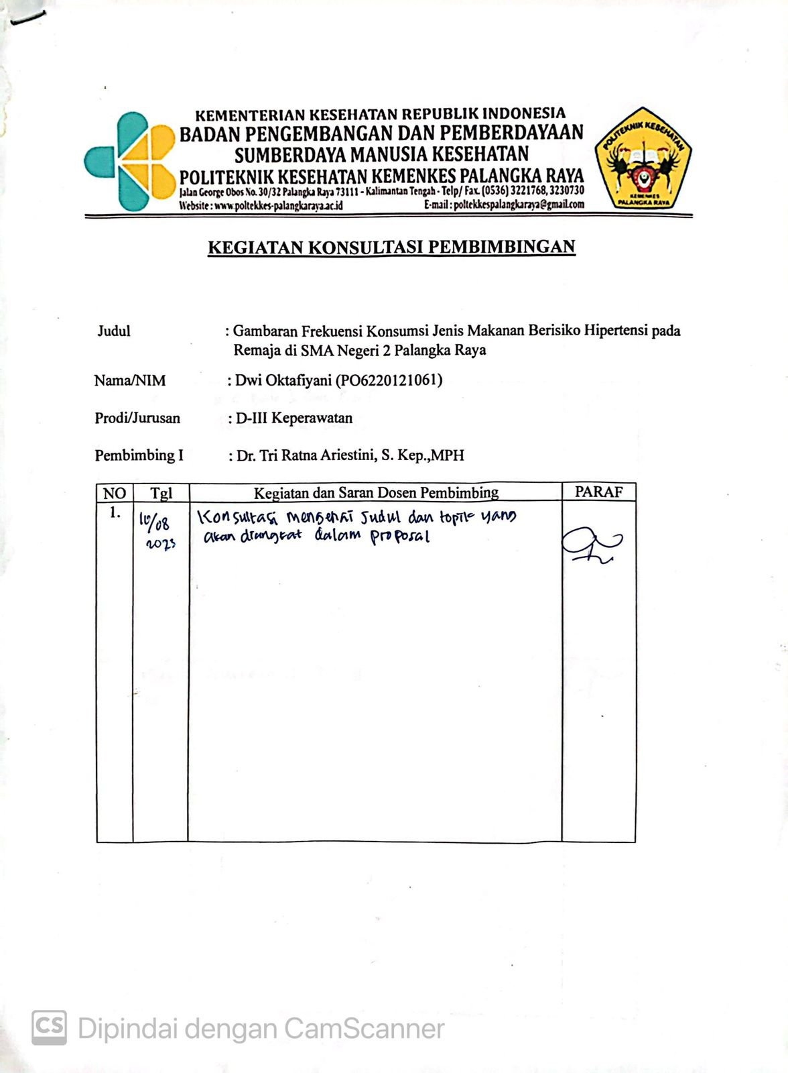
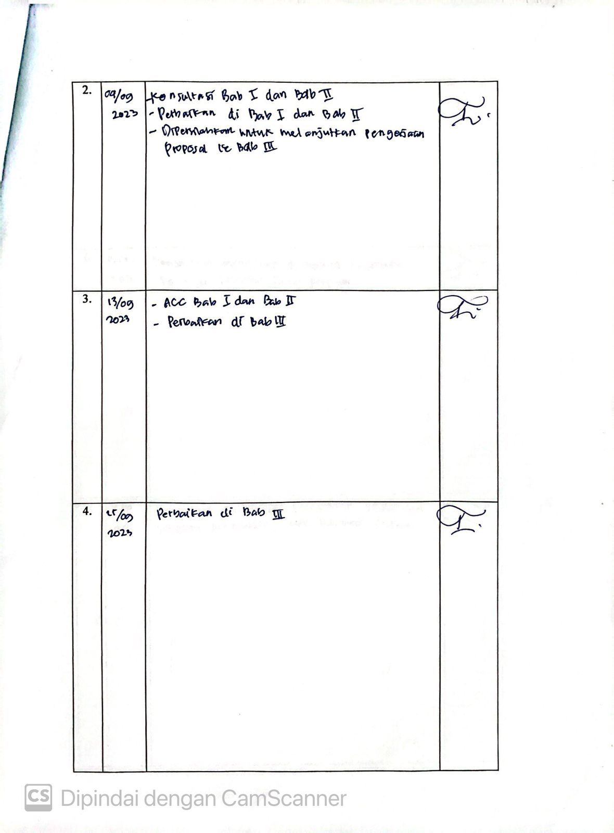
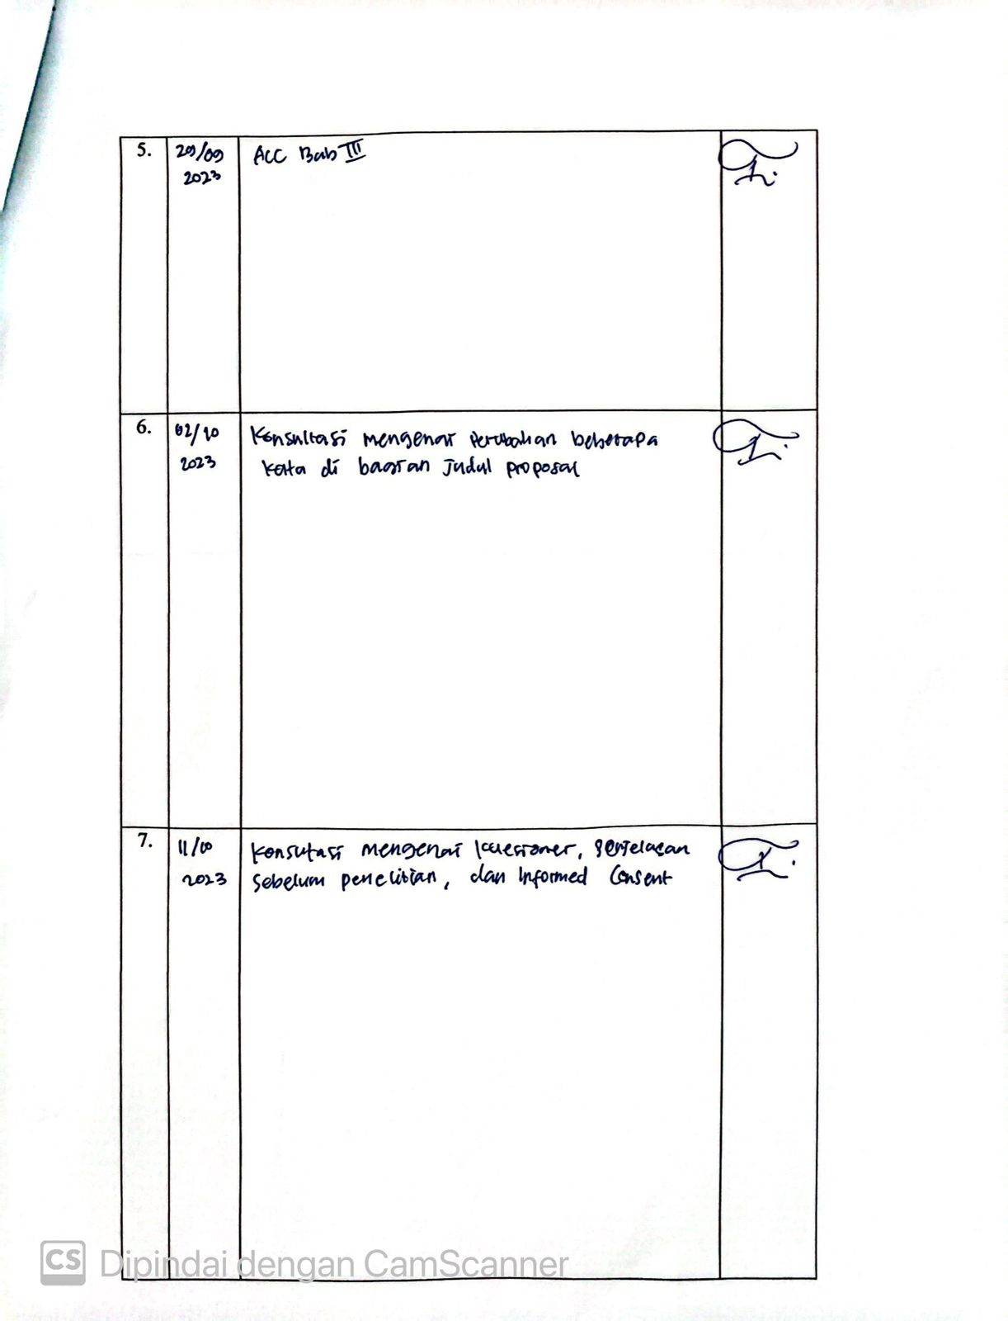
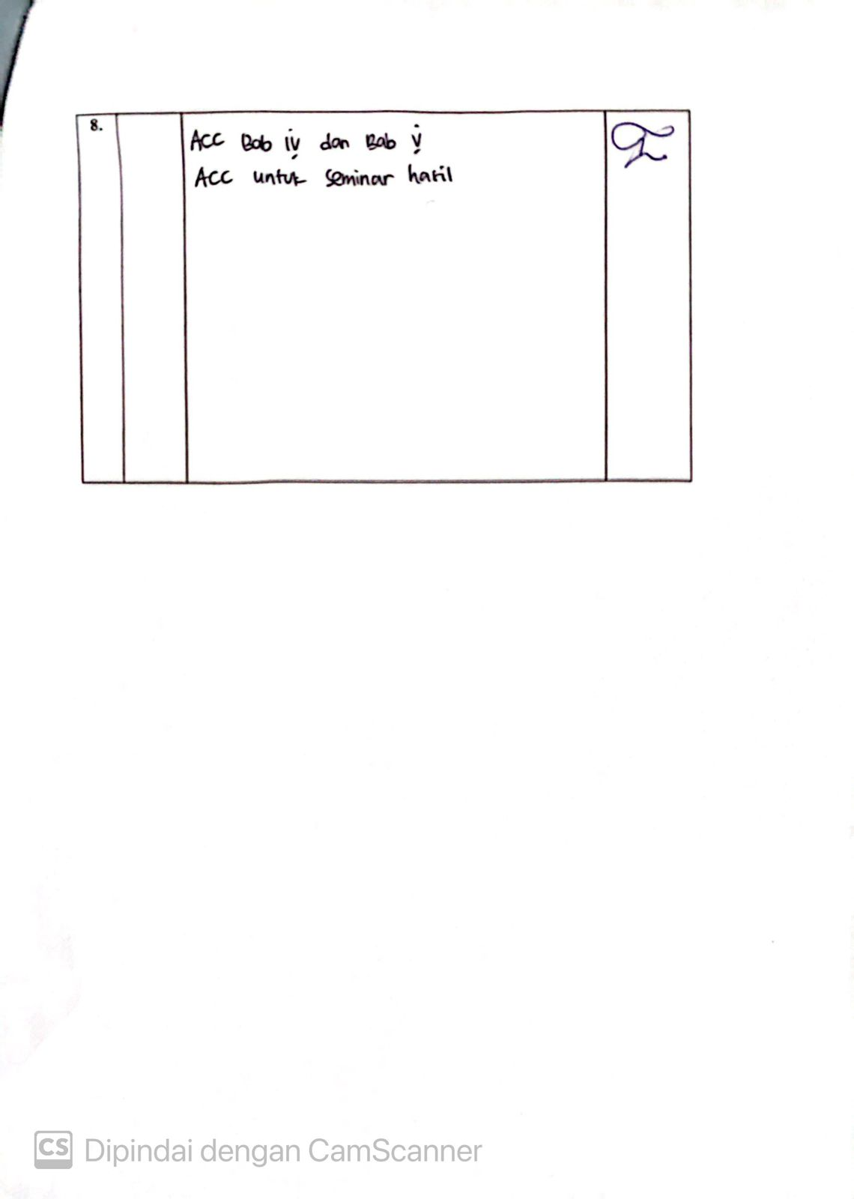
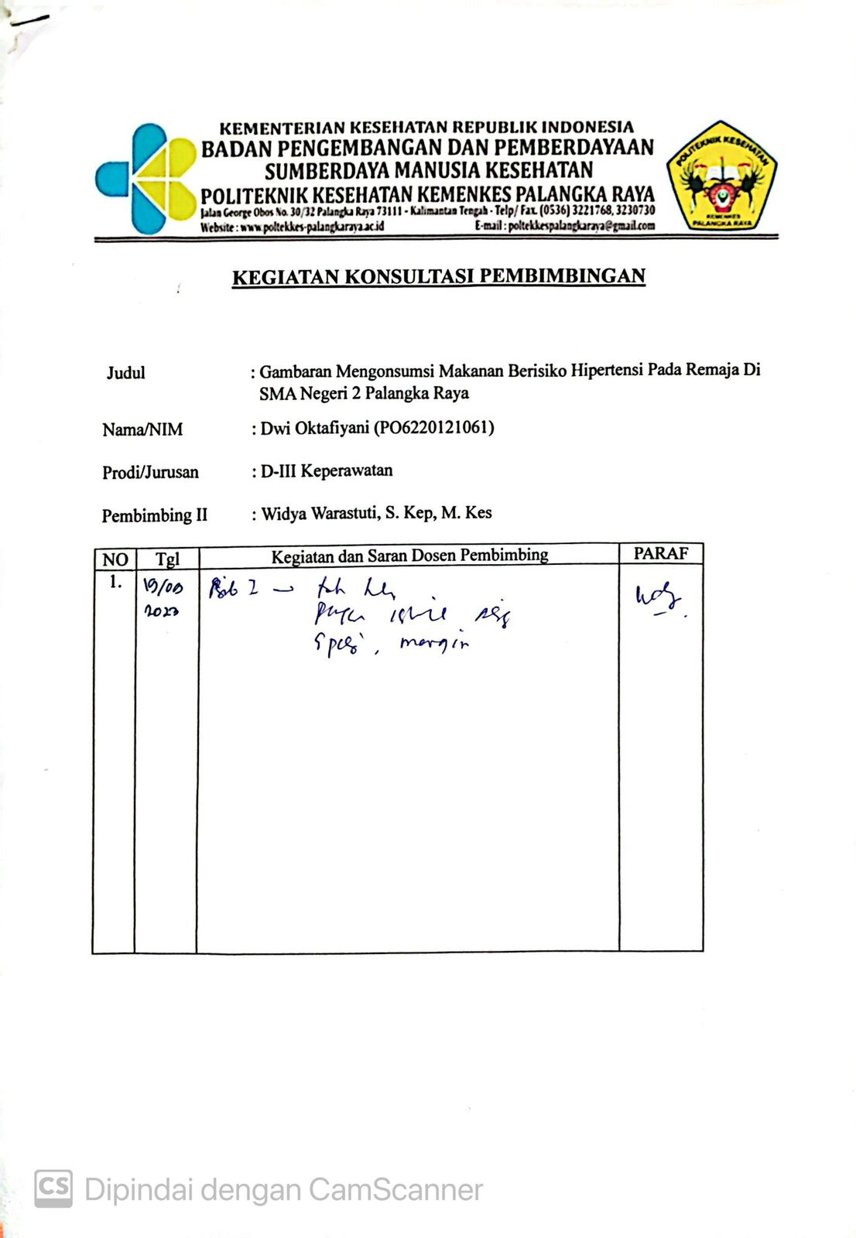
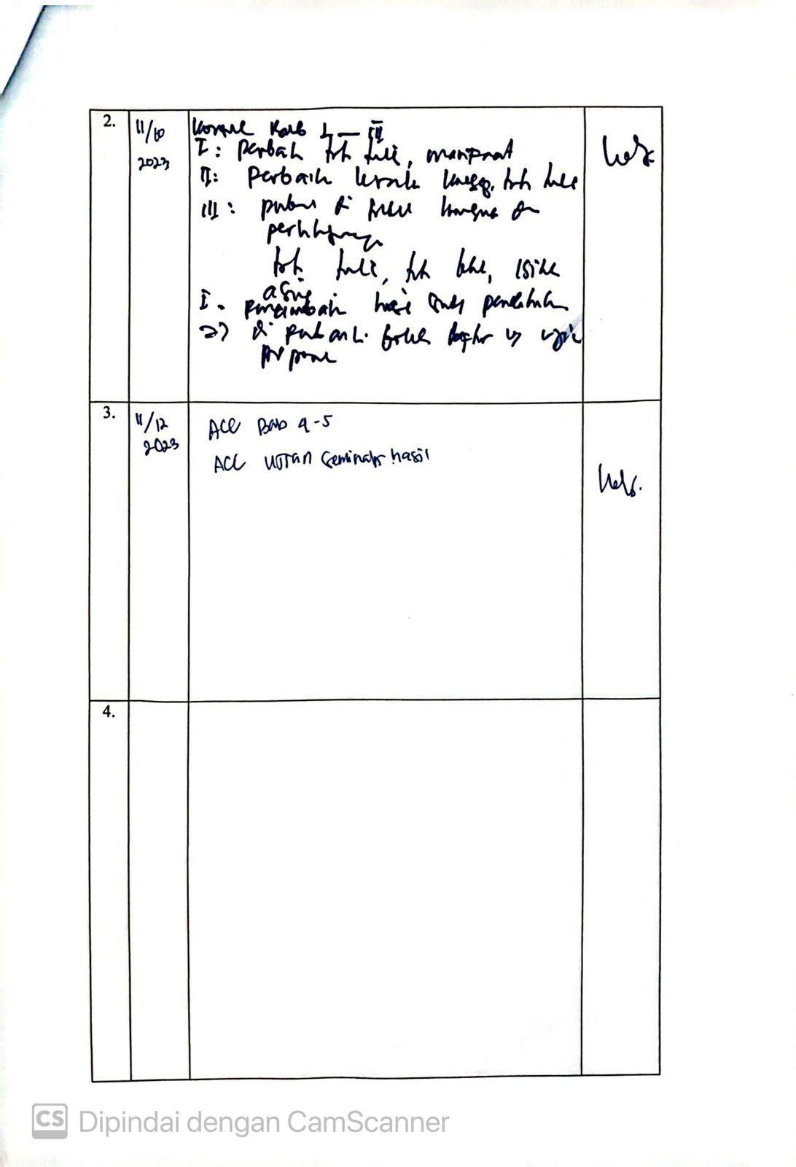
Lampiran 14 Riwayat Hidup Penulis

RIWAYAT HIDUP



Nama : Dwi Oktafiyani
Tempat/Tanggal Lahir : Sampit, 15 Oktober 2001
Alamat : Jalan Muchran Ali No.10
Email : dwioktaviani1020@gmail.com
No.Telp : 0858-4573-4324

Riwayat Pendidikan
- SDN 5 Baamng Hilir, lulus tahun 2013
- SMP Negeri 1 Sampit, lulus tahun 2016
- SMA Negeri 2 Sampit, lulus tahun 2019

Lampiran 15 Hasil Turnitin
